
plan institucional de gestión ambiental- PIGA
Versión 2

COORDINACIÓN ADMINISTRATIVA Y FINANCIERA
instituto nacional para ciegos
agosto de 2021
BOGOTÁ, D.C.

Contenido
1. DESCRIPCIÓN INSTITUCIONAL 7
1.1 RESEÑA HISTORICA 8
1.2 DESCRIPCION GENERAL DE LA ENTIDAD 9
1.3 MISIÓN 9
1.4 VISIÓN 9
1.5 FUNCIONES DEL INSTUTUTO NACIONAL PARA CIEGOS -INCI- 9
1.6 OBJETIVO ESTRATÉGICO 12
1.7 UBICACIÓN 12
1.8 SERVIDORES PUBLICOS 14
1.9 HORARIOS DE FUNCIONAMIENTO 14
1.10 VEHÍCULOS DE LA ENTIDAD 14
1.11 HERRAMIENTAS Y EQUIPOS 15
1.12 ORGANIGRAMA 15
1.13 MAPA DE MACROPROCESOS 17
1.14 RESPONSABLE DE LA GESTIÓN AMBIENTAL 17
2. POLÍTICA AMBIENTAL 19
3. PLANIFICACIÓN 19
3.1 IDENTIFICACIÓN DE ASPECTOS Y VALORACIÓN DE IMPACTOS AMBIENTALES 19
3.2 CONDICIÓN AMBIENTAL DEL ENTORNO 35
3.2.1 CARACTERÍSTICAS DEL ENTORNO 36
3.2.1.1 TOPOGRAFÍA 36
3.2.1.2 ESTRUCTURA ECOLÓGICA PRINCIPAL –EEP 37
3.2.1.3 ZONAS DE PRESERVACIÓN AMBIENTAL Y RONDAS HIDRÁULICAS 39
3.2.1.4 CLIMA 40
3.2.1.5 HIDROGRAFÍA 40
3.2.1.6 PROBLEMAS AMBIENTALES 41
3.2.1.7 RIESGO AMBIENTAL 41
3.2.1.8 ZONIFICACIÓN RIESGO SÍSMICO 42
3.3 CONDICIÓN AMBIENTAL INSTITUCIONAL 55
3.3.1 AGUA 58
3.3.5 AIRE 61
3.3.6 RESIDUOS SOLIDOS 61
3.3.7 RESIDUOS PELIGROSO O ESPECIALES 62
3.3.10 CONSUMO Y PRACTICAS SOSTENIBLES 63
3.3.11. RUIDO 63
3.4 ANÁLISIS DE GESTIÓN AMBIENTAL 63
3.4.1 USO EFICIENTE DE AGUA 64
3.4.2 USO EFICIENTE DE ENERGÍA 65
3.4.3 CERO PAPEL 67
3.4.4 NORMATIVIDAD AMBIENTAL 68
4. OBJETIVO AMBIENTAL 73
5. PROGRAMAS DE GESTIÓN AMBIENTAL 73
5.1 PROGRAMA USO EFICIENTE Y RACIONAL DEL AGUA 73
5. 2 PROGRAMA USO EFICIENTE Y RACIONAL DE ENERGIA. 74
5. 3 PROGRAMA GESTION INTEGRAL DE RESIDUOS SOLIDOS 75
5.4 PROGRAMA DE CONSUMO SOSTENIBLE 77
5. 5 PROGRAMA DE IMPLEMENTACIÓN DE PRÁCTICAS SOSTENIBLES 78
6. PLAN DE ACCIÓN ANUAL 79
BIBLIOGRAFÍA 81

Ilustración 1 SEDE INCI ADMINISTRATIVO 12
Ilustración 2 SEDE INCI IMPRENTA Cra.13 A No. 34-66 14
Ilustración 3 Estructura Orgánica 16
Ilustración 4 Organigrama Funcional 16
Ilustración 5 Mapa de macroprocesos 17
Ilustración 6 Ubicación del INCI 35
Ilustración 7 Ubicación Manzana Catastral 36
Ilustración 8 Usos de suelo 37
Ilustración 9 áreas de bosques 38
Ilustración 10 Parques localidad Santa fe 38
Ilustración 11 zonas de preservación ambiental 39
Ilustración 12 Drenajes de agua 41
Ilustración 13 Zonificación riesgo sísmico 42
Ilustración 14 riesgo sísmico 43
Ilustración 15 riesgo sísmico 43
Ilustración 16 remoción en masa 44
Ilustración 17 Zonas de alto riesgo no mitigable 44
Ilustración 18 Zonas de alto riesgo no mitigables 45
Ilustración 19 Amenazas de incendio forestal 45
Ilustración 20Localidad santa fe, barrio sagrado corazón, Ubicación INCI 47
Ilustración 21 Distribución de establecimientos y fuentes por localidad 48
Ilustración 22 Foto estación Min Ambiente 49
Ilustración 23 Ubicación estación Min Ambiente 49
Ilustración 24 Gráficos históricos de la estación 52
Ilustración 25 Gráficos históricos de la estación 52
Ilustración 26 Gráficos históricos de la estación 53

Tabla 1 Información institucional 9
Tabla 2 Aspectos e impactos ambientales 28
Tabla 3 Alcance 29
Tabla 4 Probabilidad 29
Tabla 5 Duración 30
Tabla 6 Recuperabilidad 30
Tabla 7 Cantidad 31
Tabla 8 Normatividad 31
Tabla 9 Rangos negativos 31
Tabla 10 Rangos positivos 31
Tabla 11 Impactos de mayor relevancia 34

INTRODUCCIÓN

El Instituto Nacional para Ciegos INCI mediante el Plan Institucional de Gestión Ambiental -PIGA- como Instrumento de planeación ambiental institucional, que parte del análisis descriptivo e interpretativo de la situación ambiental de las sedes administrativas y operacionales, así como la administración de equipamiento y vehículos de la entidad; para plantearse acciones de gestión ambiental desde sus programas, con el fin de dar cumplimiento a los objetivos del PIGA y de esa manera poder establecer y ejecutar acciones para la gestión ambiental en el INCI que promueva procedimientos tendientes al uso racional de los recursos, establezca prácticas ambientales que aporte a la calidad ambiental de la institución y de la ciudad y se haga un uso adecuado de los recursos conforme las actividades misionales que desarrolla.
Las acciones a implementar en el desarrollo del plan institucional de gestión ambiental buscan incidir en las actividades cotidianas de los servidores públicos y formar parte de la cultura organizacional del INCI, establecer la participación activa en la solución al cumplimiento de normas ambientales, realizando un diagnóstico de la situación ambiental con el fin de ir forjando conciencia ambiental y un cambio de actitud en todos los grupos de interés que se traduzca en gestión interna y externa, generando impactos positivos en todas las actividades desarrolladas,
De conformidad al rol que desarrolla el INCI en la sociedad y de acuerdo a su potestad, busca desarrollar acciones que conlleven a la reducción de los costos ambientales relacionados con el uso eficiente de los recursos y a voluntad de la organización diseña su Plan Institucional de Gestión Ambiental –PIGA- , puesto que la Resolución No. 00242 enero de 2014 de la Secretaría Distrital de Ambiente “Por la cual se adoptan los lineamientos para la formulación, concertación, implementación, evaluación, control y seguimiento del Plan Institucional de Gestión Ambiental –PIGA- en su artículo 2. Ámbito de aplicación. Establece en el Parágrafo único: Las entidades de otros niveles de la Administración Pública, así como entidades privadas, que se localicen en el territorio Distrital, y que estén interesadas en mejorar su gestión ambiental, podrán adoptar los lineamientos establecidos por esta Resolución.
Así entonces bajo esta disposición y en el marco de la norma técnica ISO 14001:2015, como norma que proporciona la implantación de un Sistema de Gestión Ambiental, y ayuda a organizaciones pequeñas, medianas y grandes a controlar, mediante su reducción o eliminación, los impactos que producen sus actividades en el medio ambiente, logrando empresas mucho más sostenibles, favoreciendo el desarrollo de tecnologías limpias, mejorando el manejo de todos los aspectos ambientales y el cumplimiento de la legislación ambiental vigente. Así mismo de acuerdo a los lineamientos de Modelo Integrado de Planeación y Gestión –MIPG

OBJETIVOS
Establecer estrategias que contribuyan al medioambiente y ejecutar acciones que a su vez generen una cultura en el INCI, por medio de la aplicación de buenas prácticas que aporten a la protección y gestión adecuada de los recursos naturales.
DEFINICIONES
Agua Potable: Es aquella que, por cumplir las características físicas, químicas y microbiológicas es apta para consumo humano. Se utiliza en bebida directa, en la preparación de alimentos o en la higiene personal.
Agua: Sustancia líquida sin olor, color ni sabor que se encuentra en la naturaleza en estado más o menos puro formando ríos, lagos y mares, ocupa las tres cuartas partes del planeta tierra y forma parte de los seres vivos; está constituida por hidrógeno y oxígeno (H2O).
Ahorro y uso eficiente: Consiste en la minimización de factores técnicos locativos sociales y culturales que generan el uso innecesario de un recurso.
Aprovechamiento: Conjunto de actividades dirigías a efectuar la recolección, el transporte y la separación de los residuos sólidos, los cuales serán sometidos a procesos de reutilización, reciclaje, incineración, compostaje o lombricultivo.
Aspecto Ambiental Significativo: Es un elemento de las actividades, productos o servicios de una empresa que tiene o puede tener un impacto sobre el medio ambiente.
Aspecto Ambiental: Elemento de las actividades, productos o servicios de una organización que puede interactuar con el medio ambiente.
Cambio climático: Se denomina la modificación del clima, a nivel regional o global, verificable tomando en consideración el historial climático previo.
Consumo Eficiente: Es el consumo mensual promedio de cada usuario medido en condiciones normales en los seis (6) meses anteriores a la instalación de equipos, sistemas e implementos de bajo consumo de agua, ajustados por el factor de eficiencia de dichos equipos.
Consumo óptimo: Es la acción mediante la cual se utiliza un recurso sin desperdiciarlo
Consumo: Es la acción y efecto de consumir o gastar, bien sean productos, bienes o servicios, como energía o agua, entendiendo por consumir como el hecho de utilizar estos productos y servicios para satisfacer necesidades primarias y secundarias.
Contaminación visual: Es todo aquello que afecta o perturba la visualización de una determinada zona o rompe la estética del paisaje.
Desarrollo Sostenible: Es una forma de desarrollo que satisface las necesidades del presente sin poner en peligro a las generaciones futuras, es decir, que la naturaleza no se convierta en una amenaza para los seres humanos, ni estos se conviertan en una amenaza para la naturaleza.
Disposición final: Es el proceso de aislar y confinar los residuos peligrosos, en especial los no aprovechables, en lugares especialmente seleccionados, diseñados y debidamente autorizados, para evitar la contaminación y los daños o riesgos a la salud humana y al ambiente.
Ecosistema: Es el conjunto de especies de un área determinada que interactúan entre ellas y con su ambiente abiótico; mediante procesos como la depredación, el parasitismo, la competencia y la simbiosis, y con su ambiente al desintegrarse y volver a ser parte del ciclo de energía y de nutrientes.
Energía: Está relacionado con la capacidad de generar movimiento o lograr la transformación de algo. En el ámbito económico y tecnológico, la energía hace referencia a un recurso natural y los elementos asociados que permiten hacer un uso industrial del mismo.
Gases del efecto invernadero: Son compuestos químicos en estado gaseoso como el vapor de agua, el dióxido de carbono (CO2), el metano (CH4) y el óxido nitroso(N2O) que se acumulan en la atmósfera de la Tierra y que son capaces de absorber la radiación infrarroja del Sol, aumentando y reteniendo el calor en la atmósfera
Gestión Ambiental: Es un mecanismo para hacer frente a los efectos que suponen las prácticas de una organización para la naturaleza. El Sistema de Gestión Ambiental implica el establecimiento de programa, así como el seguimiento y la medición del avance para cumplir los objetivos y metas deseadas.
Impacto Ambiental: Cualquier cambio en el medio ambiente, ya sea adverso o beneficioso, como resultado total o parcial de los aspectos ambientales de una organización.
Indicador: Representación medible de la condición o el estado de las operaciones, la gestión, o las condiciones.
Medio Ambiente: Según la norma ISO 14001 Es el conjunto de circunstancias físicas, culturales, sociales, económicas, etc., que rodean a los seres vivos. No sólo incluye todo lo que nos rodea, sino que también se deben incluir las interrelaciones entre los diferentes factores que forman parte de él.
Meta ambiental: Requisito de desempeño detallado aplicable a la organización o a parte de ella, que tiene su origen en los objetivos.
Objetivo ambiental: fin ambiental de carácter general coherente con la política ambiental que una empresa establece para sí misma.
PIGA: Plan Institucional de Gestión Ambiental. Es el instrumento de planeación ambiental en el que se concretan programas de gestión con base en el análisis de la situación ambiental de las entidades. A partir de dicho análisis se concretan proyectos y acciones.
Política ambiental: Es un conjunto de normas que una persona, una empresa o una organización acoge para realizar una determinada acción sobre el medio ambiente.
Punto ecológico: es una zona especial claramente demarcada y señalizada, compuesta por recipientes de diferentes colores que reemplazan las comúnmente llamadas canecas de basura; estos puntos los encontramos en las zonas comunes de instituciones educativas, empresas, centros comerciales, centros recreativos y en diferentes establecimientos culturales.
RAES: Residuos de Aparatos Eléctricos y Electrónicos, sus materiales, componentes, consumibles y subconjuntos.
Reciclaje: Esta práctica supone la recuperación de un recurso ya utilizado para generar un nuevo producto. El reciclaje es una buena opción en la gestión de los recursos frente a la deposición y abandono en vertedero o la adquisición de materiales nuevos.
Recurso renovable: Es un recurso natural que se puede restaurar por procesos naturales a una velocidad superior a la del consumo por los seres humanos.
Recurso: Todo aquel medio que contribuye a la producción y distribución de bienes y servicios de que los seres hacen uso.
Reforestación: Es la acción por la cual se vuelve a poblar de árboles un territorio. Su finalidad es de tipo medioambiental, ya que no hay que olvidar que la masa forestal es esencial para el oxígeno que respiramos, regula el clima y es el hábitat natural de especies vegetales y animales.
Residuos Aprovechables: Es cualquier material, objeto, sustancia o elemento sólido que no tiene valor de uso directo o indirecto para quien lo genere, pero que es susceptible de incorporación a un proceso productivo. Tales como papel, cartón, tipos de plásticos, metales.
Residuos de manejo especial (RME): Son aquellos que se generan en procesos productivos, que no reúnen las características para ser considerados residuos sólidos urbanos o residuos peligrosos, o que son producidos por grandes generadores de residuos sólidos urbanos, por ejemplo: cobre, aluminio, neumáticos, residuos de la construcción, lodos provenientes de plantas de tratamiento de aguas residuales, entre otros, a los que se deben agregar los medios que llegan al final de su vida útil.
Residuos peligrosos: Son todas las sustancias sólidas, líquidas, gaseosas que, siendo producto de algún proceso de transformación, producción o consumo humano, contengan elementos de peligrosidad para la vida, tanto del ser humano como de las demás especies. Ejemplo: Pilas y baterías, Aguas residuales urbanas, Desechos biológicos, Aguas residuales industriales., Limaduras de hierro, Residuos de pintura y solventes, Petróleo y afines.
Residuo Solido no aprovechable: es todo material o sustancia sólida o semisólida de origen orgánico e inorgánico, putrescible o no, que no ofrece ninguna posibilidad de aprovechamiento, reutilización o reincorporación en un proceso productivo. Ejemplo: Restos de comida, pañales, bandejas de icopor, calzado, celofán, cintas de video, chiros, aceite quemado, entre otros.
Residuos sólidos o desecho: es cualquier objeto, material, sustancia o elemento sólido resultante del consumo o uso de un bien en actividades domésticas, industriales, comerciales, institucionales, de servicios, que el generador abandona, rechaza o entrega y que es susceptible de aprovechamiento o transformación en un nuevo bien, con valor económico o de disposición final. Los residuos sólidos se dividen en aprovechables y no aprovechables.
RESPEL: Abreviatura de Residuos Peligrosos.
Separación en la fuente: es la clasificación de los residuos en el sitio de generación para su posterior manejo; Esta es una actividad que debe realizar el generador de los residuos con el fin de seleccionarlos y almacenarlos en recipientes para facilitar su posterior transporte, aprovechamiento, tratamiento o disposición. Esto garantiza la calidad de los residuos aprovechables y facilita su clasificación, por lo que los recipientes deberían ser claramente diferenciables, bien sea por color, identificación o localización.
Tecnologías limpias: la Tecnología ambiental, tecnología verde o tecnología limpia es aquella que se utiliza sin dañar el medio ambiente, la aplicación de la ciencia ambiental para conservar el ambiente natural y los recursos, y frenar los impactos negativos de la involucración humana.
Vertimiento: es la disposición controlada o no de un residuo líquido doméstico, industrial, urbano agropecuario, minero, etc. Los colectores son tubos colocados a lado y lado de las quebradas, evitando que los antiguos botaderos de alcantarillado continúen arrojando los vertimientos a los cauces. A su vez, los interceptores recogen de los colectores al estar ubicados a lado y lado del río. Estos interceptores se encargan del transporte final de los vertimientos a las plantas de tratamientos donde una vez acondicionada el agua residual, se incorpora al río.

DESCRIPCIÓN INSTITUCIONAL

1.1 RESEÑA HISTORICA
Como respuesta a la necesidad de brindar atención a la población con limitación tanto auditiva como visual en el año 1938, bajo el contexto de la revolución en marcha se promulgo la Ley 143 que creo la Federación Nacional de Ciegos y Sordomudos de Colombia, la cual propendía por la creación de escuelas, barrios, bibliotecas y asilos, así como la realización de campañas contra la mendicidad y comités de prevención contra la ceguera.
Por dificultades técnicas y prácticas para la atención de las dos discapacidades. la Federación se disolvió en 1955 y en su lugar fueron creados por el Decreto Ley 1955 el Instituto Nacional para Ciegos INCI y el Instituto Nacional para Sordos INSOR, como establecimientos públicos bajo el control del Ministerio de salud Pública y la Inspección del Ministerio de Educación Nacional en todas las materias vinculadas a la pedagogía.
En 1967, año en el cual el INCI inicia su función social bajo el lema “integración de las personas limitadas visuales”, su objetivo fue ofrecer atención directa a dicha población, para lo cual impulsó la estrategia de establecer seccionales en 16 departamentos del país con una connotación asistencialista en el servicio prestado. En 1972 el INCI se adscribe formalmente como establecimiento público del orden Nacional al Ministerio de Educación Nacional.
Mediante el Decreto 369 de 1994 se transformó en este asesor para lograr que los servicios de salud, educación y trabajo dirigidos a la población con discapacidad visual fueran asumidos directamente por los entes territoriales y las entidades prestadoras de servicios.
En el año 1997 se logró el primero de una serie de cambios en el proceso de mejoramiento institucional. De una planta de 210 funcionarios que laboraban en una estructura con una sede central en Bogotá y 16 seccionales en capitales de Departamento paso a una planta de 120 funcionarios adscritos a la única sede que quedó operando desde Bogotá.
En el año 1999 la planta sufrió otra disminución de personal al pasar a 86 cargos con la supresión de los funcionarios que laboraban ejerciendo actividades de apoyo en las regiones.
En el año 2004 se efectuó otro proceso de reforma institucional y mediante el Decreto número 1007 de abril 01 de 2004 se modificó la planta de personal del Instituto Nacional para Ciegos, así entonces se redujo a 74 cargos la planta de personal, de dicha planta posteriormente fueron eliminados dos (2) cargos por cumplimiento de requisitos de pensión quedando reducida a 72 cargos.
Actualmente el INCI está regido por el Decreto 1006 de 2004 que modificó su estructura institucional situándolo como un establecimiento público del orden nacional con personería jurídica, autonomía administrativa y financiera y patrimonio independiente y tiene como objeto fundamental la organización, planeación y ejecución de las políticas orientadas a obtener la rehabilitación, integración educativa, laboral y social de los Limitados Visuales, el bienestar social y cultural de los mismos; y la prevención de la ceguera. En desarrollo de su objetivo el INCI deberá coordinar acciones con los Ministerios de Educación Nacional, de la Protección Social y Ministerio de Comunicaciones en las áreas de su competencia, y ejercerá las facultades de supervisión a las entidades de y para ciegos, sean estas públicas o privadas, de acuerdo con las políticas trazadas por el Ministerio de Educación Nacional.

1.2 DESCRIPCION GENERAL DE LA ENTIDAD
La información institucional del INCI -INSTITUTO NACIONAL PARA CIEGOS – se encuentra publicada en la página WEB en la sección denominada El Instituto http://www.inci.gov.co/elinstituto.
INSTITUTO NACIONAL PARA CIEGOS | Correo Institucional: aciudadano@inci.gov.co
Dirección: CRA.13#34-91 | Correo Notificaciones Judiciales: notificacionesjudiciales@inci.gov.co
Código Postal: 111011 | Correo Transparencia: soytransparente@inci.gov.co
NIT:860015971-2
Teléfono Conmutador:(+57) 3846666 ext.110

Bogotá- Colombia
Tabla 1 Información institucional
Tabla 1 Información institucional

1.3 MISIÓN
Orientar la organización, planeación y ejecución de las políticas públicas a nivel nacional y territorial, dirigidas a la educación inclusiva de las personas con discapacidad visual y el fortalecimiento de la movilización y su participación para el ejercicio de los derechos de esta población.

1.4 VISIÓN
Para el 2022, el INCI se proyecta así:
Ser el ente experto en asistencia técnica para la atención educativa de las personas con discapacidad visual.
Ser el establecimiento público de producción y distribución de material y productos especializados para la población con discapacidad visual.
Ser un ente articulador de los sectores de gobierno con la población con discapacidad visual para la garantía de sus derechos.

1.5 FUNCIONES DEL INSTUTUTO NACIONAL PARA CIEGOS -INCI-
Las funciones del Instituto Nacional para Ciegos, están dispuestas en el Decreto 1006 de 2004 y son las siguientes:
Proponer al Gobierno Nacional los planes y programas de desarrollo social destinados a la integración educativa, laboral, social y cultural de las personas con discapacidad visual en Colombia.
Coordinar con los departamentos, los distritos, los municipios, las entidades públicas y privadas nacionales y extranjeras y los particulares, los recursos financieros y humanos para el logro de los objetivos del Instituto Nacional para Ciegos, INCI.
Proponer al Gobierno Nacional la reglamentación para delegar en las entidades territoriales la ejecución de los programas de integración educativa, laboral y social de los limitados
Visuales, el bienestar social y cultural de los mismos y la prevención de la ceguera en coordinación con los Ministerios de Educación Nacional y de la Protección Social.
- Asesorar al Estado colombiano en el cumplimiento de los compromisos adquiridos por la Ley 762 de 2002 y otras en relación con las personas con discapacidad visual.
- Presentar proyectos de ley al Congreso de la República previa autorización de los Ministerios de Educación Nacional y del Interior y de la Justicia, relacionados con las garantías constitucionales y legales para satisfacer las necesidades de la población con discapacidad visual en el país.
- Prestar asesoría técnica a las organizaciones de personas con discapacidad visual para que ejerzan su participación ciudadana en las diferentes estancias democráticas, especialmente en la formulación de planes de desarrollo y política social.
- Prestar asesoría, asistencia técnica y acompañamiento al Ministerio de Relaciones Exteriores en la discusión de tratados y convenciones del orden internacional relacionados con las personas con discapacidad visual.
- Asesorar a las entidades públicas y privadas del orden nacional, territorial (departamentos, distritos y municipios) para que cumplan con las funciones establecidas en la Constitución Política en materia de integración educativa, laboral, social y cultural de las personas con discapacidad visual.
- Supervisar y vigilar, en coordinación con los Ministerios de Educación Nacional, de la Protección Social y de las Tecnologías de la Información y las Comunicaciones, el cumplimiento de los planes y programas intersectoriales destinados a propender los derechos de las personas con discapacidad visual consagrados en los artículos 13, 47, 54 y 68 de la Constitución Política Nacional, y en general de las normas que se adopten a favor de los mismos.
- Supervisar y vigilar, en coordinación con los Ministerios de Educación Nacional, de la Protección Social y de las Tecnologías de la Información y las Comunicaciones, el cumplimiento de los planes y programas intersectoriales destinados a propender los derechos de las personas con discapacidad visual consagrados en los artículos 13, 47, 54 y 68 de la Constitución Política Nacional, y en general de las normas que se adopten a favor de los mismos.
- Asesorar en la formulación y ejecutar directa e indirectamente los planes y programas de integración educativa, laboral y social de las personas con discapacidad visual, el bienestar social y cultural de los mismos en cooperación con los Ministerios de Educación Nacional, y de la Protección Social, los departamentos, los distritos, los municipios y las entidades públicas, privadas y los particulares.
- Actualizar y divulgar en coordinación con Instituciones especializadas, los elementos didácticos y técnicos de apoyo para el aprendizaje dentro de los modelos escolares existentes en el marco de la integración educativa, así como informar sobre el manejo de los mismos.
- Participar en la elaboración, modificación y evaluación de los programas académicos relacionados con la formación de educadores de personas con discapacidad visual, en coordinación con el Ministerio de Educación Nacional, con las Secretarías de Educación de los departamentos, municipios y distritos.
- Participar en la elaboración, modificación y evaluación de los programas académicos relacionados con la formación de educadores.
- Promover en forma permanente el desarrollo de investigaciones en temas relacionados con personas con discapacidad visual y que redunden en beneficio de la población ciega y con baja visión irreversible.
- Velar por la igualdad material, real y efectiva y la participación democrática de las personas con discapacidad visual facilitando su acceso a la información y a las comunicaciones mediante la transferencia, adaptación e invención de tecnologías informáticas y la producción de libros en braille, macro tipos y hablados, adquiridos y distribuidos a cualquier título dentro de los parámetros de la ley y la jurisprudencia.
- Promover la efectividad de los derechos a la información y la circulación de Personas con discapacidad visual.
- Ejercer interventoría técnica en proyectos y contratos relacionados con discapacidad visual cuando así lo requieran los diferentes órganos del Estado.
- Promover una cultura de respeto a la diferencia, de reconocimiento a la diversidad a través de las acciones que lidera la entidad.
- Coordinar con universidades, centros académicos y normales superiores la incorporación la discapacidad visual en los planes de estudio de los niveles de pregrado, postgrado y ciclo complementario, así mismo en diplomados, seminarios o cursos de educación continuada.
- Velar por la participación democrática de las personas con discapacidad visual en los procesos electorales en coordinación con la Registradora Nacional del Estado civil de manera que al momento de sufragar su voto sea secreto, autónomo e individual.
- Asesorar técnicamente a los departamentos, distritos, municipios y demás entidades públicas y privadas para la prestación de servicios a la población ciega o con baja visión irreversible siguiendo los principios de descentralización y desconcentración.
- Prestar asesoría y asistencia técnica a los departamentos, distritos y municipios en la programación y ejecución de planes y programas de atención a la población con limitación visual, financiados con recursos propios y con los del sistema general de participación.
- Velar por la efectividad de los derechos constitucionales y legales de las personas con limitación visual, en particular los derechos fundamentales a la igualdad, información, libre circulación, educación, seguridad social y trabajo, cultura, participación democrática, libre desarrollo de la personalidad, y en especial los contemplados en los artículos 13, 47, 54 y 68 inciso final de la Constitución Política.

- Coordinar acciones con los Ministerios de Educación Nacional, de la Protección Social y de las Tecnologías de la Información y las Comunicaciones en las áreas de su competencia para supervisar a las entidades de y para ciegos, sean éstas públicas o privadas, de acuerdo con las políticas trazadas por el Ministerio de Educación Nacional.

1.6 OBJETIVO ESTRATÉGICO
Coordinar acciones con los Ministerios de Educación Nacional, de la Protección Social y de las Tecnologías de la Información y las Comunicaciones en las áreas de su competencia para supervisar a las entidades de y para ciegos, sean éstas públicas o privadas, de acuerdo con las políticas trazadas por el Ministerio de Educación Nacional.

1.7 UBICACIÓN
El INCI, su sede Administrativa está ubicada en la Cra.13 No 34-91 de la ciudad de Bogotá, allí cuenta con una Edificación de cuatro pisos y un sótano para parqueadero, archivo central y almacén. En esta sede se encuentran las áreas administrativas y ejecutan las funciones misionales del INCI.
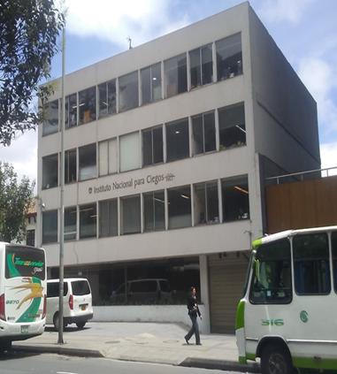
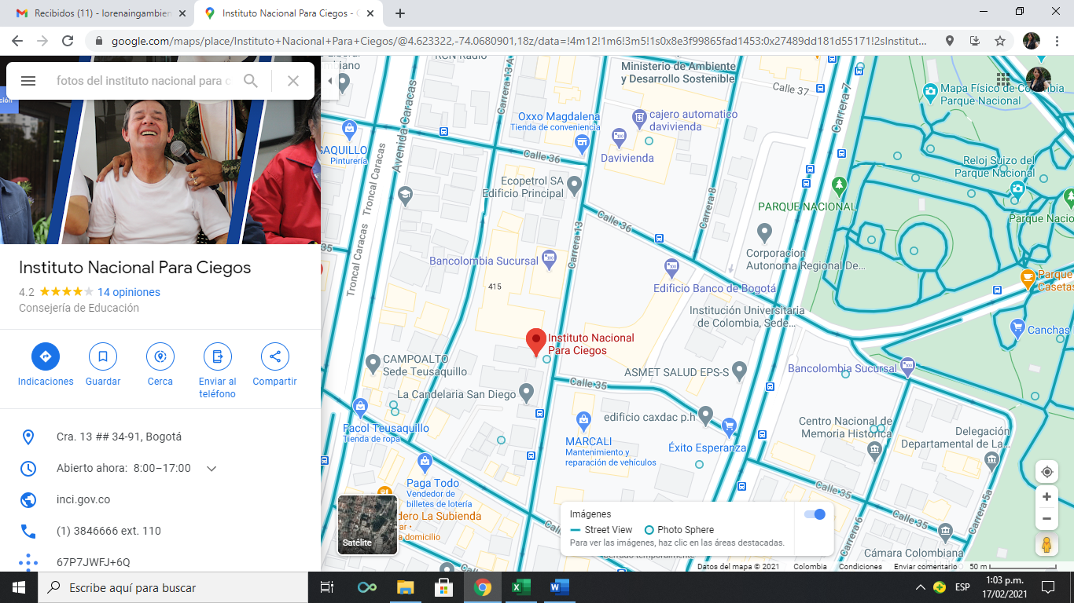
Ilustración 1 SEDE INCI ADMINISTRATIVO

La sede principal aparte de sus áreas administrativas cuenta con la Biblioteca Virtual para Ciegos, Centro Cultural Salón Louis Braille, Tienda INCI y Emisora INCI-radio.
- La tienda INCI es un punto de venta de productos especializados para personas con discapacidad visual.
- Emisora IINCI-Radio es uno de los canales de comunicación e información del Instituto Nacional para Ciegos-INCI, es una emisora virtual que tiene como objetivo contribuir a la educación, entretenimiento y participación de la población ciega y con baja visión. Diariamente se emiten contenidos grabados, producidos y emitidos en vivo incluyendo temáticas en torno al día de la población con discapacidad visual, sus familias, y demás agentes que interactúan con esta población. La salud, la educación, inclusión laboral, la tecnología, alfabetización digital, historias de vida, deporte, democracia participativa, cultura, rehabilitación, noticias, mini programas, spots, cuñas, promociones y campañas de inclusión se emiten en la programación de INCI-Radio que cuenta actualmente con 32 espacios.
- Centro Cultural Salón Louis Braille, Garantizamos el acceso a la cultura con actividades multisensoriales, talleres y fomento a la lectura.
- La Biblioteca Virtual, que permite el acceso a libros hablados, textos y otros contenidos digitales.

La sede principal administrativa cuenta con la edificación contigua con comunicación interna a la sede operativa, la edificación es de dos pisos ubicada en la Cra.13A No 34-66, donde funciona la Imprenta especializada en Braille y tinta braille, ofrece el servicio de elaboración de productos impresos con el sistema braille, siendo la única imprenta de su tipo en el país; se ubican alrededor de 36 máquinas y equipos con las que el INCI elabora los productos editoriales para apoyar los proyectos misionales, entre otros los servicios de Impresión en Braille y los procesos de diseño y encuadernación. En esta sede laboran en promedio trece (13) personas entre funcionarios de planta y contratistas. En el primer piso se encuentra el área de producción, recepción, almacenamiento de materia prima para producción (papelería), almacenamiento de pinturas, equipos de tipografía, zona de encuadernación y almacenamiento de productos terminados. En el Segundo piso hay un auditorio, baños, centro de datos, oficinas administrativas y área de impresión braille digital. Las dos sedes son propiedad del INCI.
En la Imprenta Nacional para Ciegos ofrecemos el servicio de elaboración de productos impresos especializados en braille y tinta macro tipo para el acceso a la información de la población con discapacidad visual. Contamos con más de 40 años de experiencia trabajando con empresas públicas y privadas en la producción de materiales accesibles que cumplan con el criterio diferencial de accesibilidad que establece las normas vigentes, con el objetivo de mejorar las condiciones de inclusión de las personas ciegas y con baja visión. Hemos liderado la producción de alta calidad de material accesible en braille que es elaborada y validada por un equipo especialista y experimentado en el sistema de lectoescritura. Realizamos rigurosos procesos de revisión y auditoria a los productos elaborados. Brindamos una asesoría técnica integral, trabajando conjuntamente en el desarrollo de los procesos, productos y espacios accesibles para la población con discapacidad visual. Orientamos las estrategias e iniciativas de nuestros clientes de acuerdo al conocimiento técnico y a la normativa vigente colombiana.

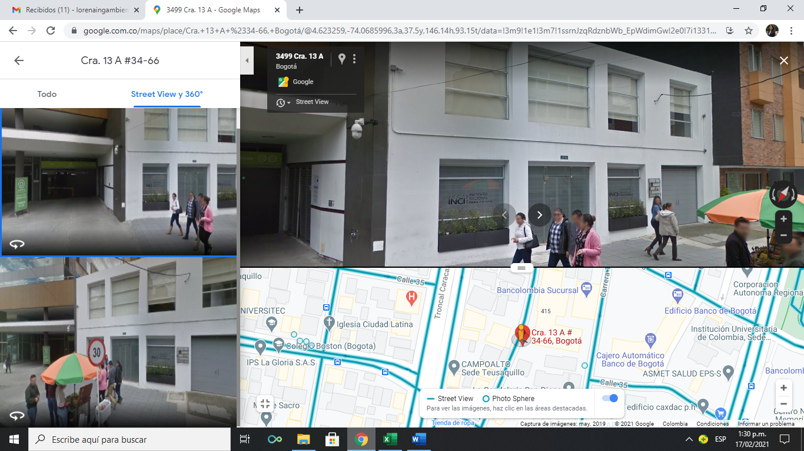
Ilustración 2 SEDE INCI IMPRENTA Cra.13 A No. 34-66

1.8 SERVIDORES PUBLICOS
El Instituto Nacional para Ciegos INCI para realizar sus actividades cuenta con funcionarios de planta y contratistas, se debe tener en cuenta que el número de contratistas es variable de acuerdo a las necesidades de la entidad, para el año 2020 el número de funcionarios de planta eran 72 y 42 contratistas. Actualmente los funcionarios de planta son los mismos 72 y el número de contratistas 32, en total para las dos sedes.

1.9 HORARIOS DE FUNCIONAMIENTO
El Instituto Nacional para Ciegos INCI maneja horarios laborales en la sede administrativa de lunes a jueves de 8:00 am a 5:00 pm los viernes de 7:00 am 4:00 pm jornada continua, los horarios de la sede operativa de la imprenta son los mismos, pero ocasionalmente labora fines de semana si hay alguna actividad específica para realizar como tarjetones en braille en periodo de elecciones.
Actualmente con la contingencia por la pandemia COVID-19 y acatando la directiva presidencial N° 07, solo el 30% de los funcionarios asisten de forma presencial a realizar tareas que por su labor así lo requieran como en el área de la imprenta, la cual maneja unos horarios de lunes a miércoles de 9:00 am a 4:00 pm y ocasionalmente dependiendo del volumen de trabajo en producción se trabaja de lunes a viernes de 9:00 am a 4:00 pm. El resto de los funcionarios desarrollan sus actividades laborales realizando trabajo en casa de lunes a jueves de 8:00 am a 5:00 pm los viernes de 7:00 am 4:00 pm.

1.10 VEHÍCULOS DE LA ENTIDAD
El parque automotor del Instituto Nacional para Ciegos INCI está conformado únicamente por un vehículo que consiste en una camioneta de placas OCJ999. Clase de Vehículo: Microbús. Marca HUYNDAI H1 serial 370151 Cilindraje 2476 Modelo 2012 Diésel.

1.11 HERRAMIENTAS Y EQUIPOS
En la sede principal cuenta con equipos de cómputo e impresoras para realizar las labores administrativas, en la emisora INCI radio se tiene un computador el cual tiene instalado un software automatizado de radio, una cabina hermética, una (1) cabina con ocho (8) micrófonos fijos, dos (2) inalámbricos y un (1) micrófono para Grabación de cuñas, spots y cabezotes, todos con sus bases correspondientes, una (1) consola y un (1) auxiliar extensor. En el Centro Cultural Salón Louis Braille, se encuentran equipos obsoletos como máquinas y teclados en braille que se usan como exhibición.

La sede de la imprenta (operativa) en el primer piso cuenta con tres (3) impresoras especializadas en sistema braille, (troqueladora HEIDELBERG G.T.S.), (Heidelberg, impresora tinta), impresora de lámina braille (PED). (1) impresora láser monocromática, RICOH PRO 8210S SERIE C447C7000015 - BANDEJA G237T400154, - FINISHER E857E210276, (1) impresora digital laser (5) COLORES RICOH PRO C7100X SERIE X437L701467. Tienen otras máquinas como (1) plegadora HORIZON MOD.PF-39 S/325015, (1) Máquina perforadora industrial ref. serie, (1) equipo de perforación para papel 115V REF.HD-7000 S/D60277 (1) encuadernadora manual RENZ, (1) cosedora, (1) guillotina manual para papel, (1) guillotina polar MODEL 72ce s/4951238 eléctrica, (1) guillotina industrial marca GRAFCUT MOD. G73H DE 73CMS. S/0254 (1) sopladora eléctrica, (1) maquina THERMOFORM AMERIAN C. S/4488 (220V85060MHZ) para realizar dibujos en papel brailon, (1) cizalla para cortar lámina galvanizada, (1) impresora dupla V850, (2) duplicadora duplo AAA-DPU850 eléctricas, (1) estereotipadora PED 30 PLATE EMBOSSING, con kit eléctrica, (2) anilladoras akiles con sistema de perforación 2-300 HJS metálica funcionamiento manual, (1) máquina cerradora industrial para anillo ref. Serie, (1) prensa rotativa litográfica G.T.O, (1) laminadora eléctrica S/002477, no operativa.
En el 2 piso de la sede imprente están las impresoras digitales especializadas en braille, (1) impresora láser, (1) máquina impresora rígido luz UV LED (DCS DIRECT JET 1800S 10-B/G (BRAILLE &AMP; GRAPHICS) para la impresión en tinta braille de señales y avisos accesibles SERIE 2003204 164-A POWER 100-24OV AC 50/60 HZ, 2A, (1) impresora de rígido a succión, (8) impresora Everest-DV5 (CON SOFTWARE DE TRANSCRIPCION A BRAILLE DUXBURY) serie 69088 velocidad de impresión: 400 páginas a4 x hora, alimentador de papel de 50 páginas, gráficos táctiles de alta resolución, impresión automática (1) impresora braille BOX V5 - (con software graficador en braille tactileview) velocidad 900 PAG X hora en a4 tamaño 56*7*90cm. potencia STANBY 5WATT POTENCIA SERIE 70131 y (3) maquinas impresoras braille.
Las maquinas descritas anteriormente cumplen funciones específicas misionales del INCI como impresiones en braille, encuadernación, perforación, cortar, coser o pegar los libros, imprimir en papel, en láminas, en acrílico etc.

1.12 ORGANIGRAMA
El Decreto 1006 de abril 01 de 2004 modificó la estructura del Instituto Nacional para Ciegos, INCI, en su Artículo 4 Estableció los Órganos de dirección y administración instaurando que dirección y administración del Instituto Nacional para Ciegos, INCI, estará a cargo de un Consejo Directivo y de un director general, quien es el representante legal del Instituto. Y en su Artículo 8° determinó la estructura del Instituto Nacional para Ciegos, INCI. A continuación, los respectivos organigramas:
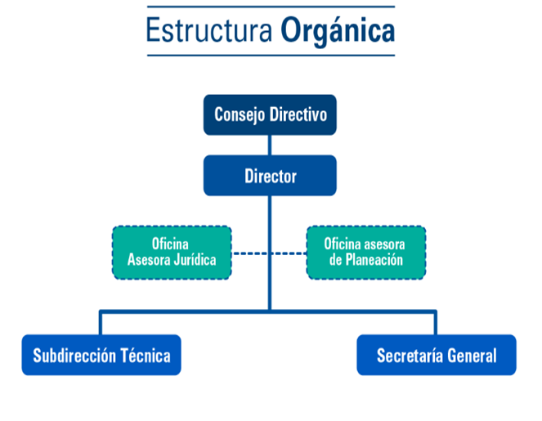
Ilustración 3 Estructura Orgánica
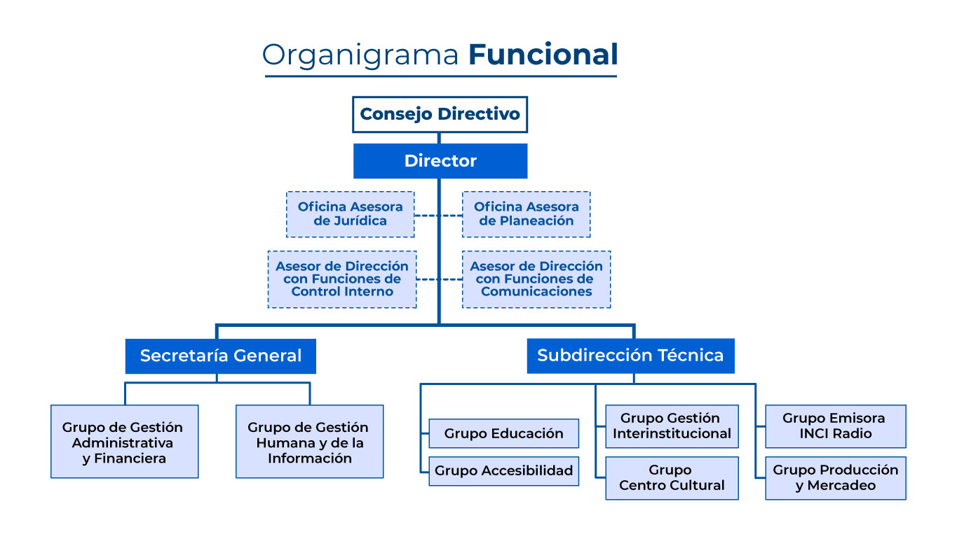
Ilustración 4 Organigrama Funcional

1.13 MAPA DE MACROPROCESOS
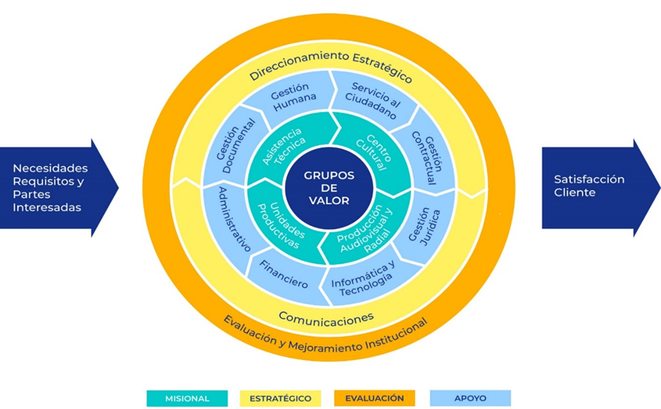
Ilustración 5 Mapa de macroprocesos

El mapa de macro procesos tiene un enfoque basado en procesos que permiten evidenciar los distintos roles de las dependencias y su ejecución, los diseños, implementación y mejoramiento están basados en la transversalidad. El Modelo de operación por procesos del Instituto Nacional para Ciegos cuenta con quince (15) procesos y ochenta y cuatro (84) procedimientos que tienen su respectiva cadena PHVA. (Planear, Hacer, Verificar, Actuar).

1.14 RESPONSABLE DE LA GESTIÓN AMBIENTAL
Según el decreto 243 de 2009 el encargado (s) de coordinar la ejecución de estrategias de fortalecimiento la Gestión Ambiental es: el secretario general del INSTITUTO NACIONAL PARA CIEGOS-INCI.
Mediante la resolución No. *20211000000693* 20211000000693 02-06-2021 Por la cual se crea el Comité de Gestión Ambiental del Instituto Nacional para Ciegos –INCI y se designa la figura de Gestor Ambiental.
ARTÍCULO PRIMERO Crear y organizar el comité de gestión ambiental, como instancia coordinadora de todas las acciones que se propongan dentro de los procesos de formulación, concertación, implementación, evaluación y seguimiento del Plan Institucional de Gestión Ambiental.
ARTÍCULO SEGUNDO: El comité estará conformado por el Director (a) de la entidad o su delegado (a), el Secretario General de la entidad o su delegado (a), el Jefe asesor (a) de la oficina de Planeación o su delegado (a), el Jefe asesor (a) de la oficina de Jurídica o su delegado (a), el Jefe asesor (a) de la oficina de comunicaciones o su delegado (a), el Coordinador (a) del grupo de unidades productivas, el Coordinador(a) del grupo de administrativa y financiera, el Coordinador (a) del grupo de gestión humana y de la información y el Gestor Ambiental.
ARTÍCULO TERCERO: Funciones del Comité de Gestión Ambiental. Este comité tendrá las siguientes funciones: 1. Realizar las actividades necesarias para el desarrollo implementación y seguimiento del plan institucional de gestión ambiental (PIGA) del INCI 2. Aprobar el Plan de Acción anual del plan institucional de gestión ambiental (PIGA)y las modificaciones al mismo. 3. Gestionar la incorporación y asignación de las partidas presupuestales necesarias para desarrollar el Plan de Acción propuesto. 4. Realizar el seguimiento y la evaluación a las actividades propuestas en el Plan de Acción anual plan institucional de gestión ambiental (PIGA) y mantener actualizada la información sobre los avances y resultados con sus respectivos soportes y/o evidencias. 5. Velar por el cumplimiento de la normativa ambiental vigente aplicable a la entidad. 6. Proponer e implementar acciones de mejora para el desarrollo del plan institucional de gestión ambiental (PIGA), al interior de la entidad.
FIGURA DE GESTOR AMBIENTAL PARA LAS ENTIDADES DISTRITALES
ARTICULO OCTAVO. -Designar como gestor ambiental del INSTITUTO NACIONAL PARA CIEGOS el Secretario General o su delegado (a).
Parágrafo. - El gestor ambiental deberá contar con un Profesional Técnico (de planta o por contrato), como apoyo para el cumplimiento de sus funciones.
ARTICULO NOVENO. - FUNCIONES: El gestor ambiental cumplirá las siguientes funciones: 1. Gestionar acciones conducentes a la reducción de los costos ambientales producidos por las actividades de su entidad. 2. Coordinar la formulación e implementación del Plan Institucional de Gestión Ambiental PIGA y del Plan de Acción Cuatrienal Ambiental PACA. 3. 3. Coordinar al interior de su entidad la divulgación y socialización de el Plan de Acción Cuatrienal Ambiental PACA y el Plan Institucional de Gestión Ambiental PIGA, así como las estrategias y programas ambientales implementados.
COMITÉ DE GESTIÓN AMBIENTAL INTEGRADO POR | NOMBRES | GESTOR AMBIENTAL DESIGNADO
Director (a) de la entidad o su delegado (a). | Dr. Carlos Parra D | Dr. Darío J. Montañez V
el jefe asesor (a) de la oficina de Planeación o su delegado (a). | Dr. Ricardo Hernández M | Dr. Darío J. Montañez V
el jefe asesor (a) de la oficina de Jurídica o su delegado (a). | Dr. Diego M. Sánchez | Dr. Darío J. Montañez V
el jefe asesor (a) de la oficina de comunicaciones o su delegado (a). | Dr. Juan Esteban Gómez R | Dr. Darío J. Montañez V
el Coordinador (a) del grupo de unidades productivas. | Dra. Sandra Castro. | Dr. Darío J. Montañez V
el Coordinador(a) del grupo de administrativa y financiera. | Dra. Paula C, Castaño | Dr. Darío J. Montañez V
el Coordinador (a) del grupo de gestión humana y de la información. | Dra. Andrea C., Cuadros | Dr. Darío J. Montañez V
el secretario general de la entidad o su delegado (a) | Dr. Darío J. Montañez V | Dr. Darío J. Montañez V
Gestor Ambiental | Dr. Darío J. Montañez V | Dr. Darío J. Montañez V

2. POLÍTICA AMBIENTAL
El INCI implementa acciones para prevenir y controlar las fuentes de contaminación producto de sus actividades, dirigidas a la optimización de los recursos, la disminución de los impactos ambientales de su gestión, buscando generar un ambiente propicio y saludable para los clientes internos y externos a través de la mejora continua y el cumplimiento de la normativa ambiental aplicable.

3. PLANIFICACIÓN

3.1 IDENTIFICACIÓN DE ASPECTOS Y VALORACIÓN DE IMPACTOS AMBIENTALES
Para la valoración de impactos y aspectos ambientales es necesario realizar un análisis interpretativo de la situación ambiental de la entidad identificando las actividades, productos y servicios que interactúan con el medio ambiente en diferentes escenarios, siguiendo el INSTRUCTIVO DE DILIGENCIAMIENTO DE LA MATRIZ DE IDENTIFICACIÓN DE ASPECTOS Y VALORACIÓN DE IMPACTOS AMBIENTALES – 2013, de la Secretaria Distrital de Ambiente, con el fin de determinarlos, desde una perspectiva de ciclo de vida.
La matriz de identificación de los aspectos e impactos ambientales presentes en el Instituto Nacional para Ciegos en forma resumida determinó los siguientes:

TABLA ASPECTOS E IMPACTOS AMBIENTALES

PROCESO | ACTIVIDAD | ASPECTO AMBIENTAL | IMPACTO AMBIENTAL
ADMINISTRATIVO | Mantenimiento y cambio de tóner a impresoras. | 28. Generación de residuos peligrosos | 4. Contaminación del recurso suelo 2. Contaminación del recurso agua 3. Contaminación del recurso aire
ADMINISTRATIVO | Baja de bienes por daño definitivo u obsolescencia total. (muebles, estantes entre otros). | 6. Generación de residuos de manejo especial (muebles, estantería) | 4. Contaminación del recurso suelo
ADMINISTRATIVO | Almacenamiento de bienes por daño definitivo u obsoleto. | 25. ambiente físico | 12. Alteración del ambiente laboral 20. Malas condiciones de orden y aseo 21. Proliferación de vectores. 33. Contaminación visual
ADMINISTRATIVO | Cambio luminarias | 28. Generación de residuos peligrosos | 4. Contaminación del recurso suelo 2. Contaminación del recurso agua
ADMINISTRATIVO | Baja de bienes por daño definitivo u obsolescencia total. (aparatos eléctricos y electrónicos entre otros). | 28. Generación de residuos peligrosos | 13. Aumento de conciencia ambiental 19. Fomento de buenas prácticas ambientales (+) 25. Reutilización de materias primas 7. Disminución del impacto ambiental (+)
ADMINISTRATIVO | Mantenimiento preventivo y correctivo a instalaciones sanitarias. | 25. ambiente físico | 28. Disminución consumo de agua
ADMINISTRATIVO | Uso de recursos físicos del INCI. (Computadores, consumo de materias primas). | 15. Consumos de agua | 1. Agotamiento de los recursos naturales
ADMINISTRATIVO |  | 29. Consumo de energía eléctrica | 1. Agotamiento de los recursos naturales 16. Consumo de energía eléctrica 27. Generación de gases de efecto invernadero 29. Afectación a la capa de ozono 30. Calentamiento global
ADMINISTRATIVO |  | 18. Vertimientos domésticos con descargas en el alcantarillado | 2. Contaminación del recurso agua 1. Agotamiento de los recursos naturales
ADMINISTRATIVO |  | 2. Generación de residuos no aprovechables (empaques con trazas de comida, mugre de barrido, bandejas de icopor, cartón y papel contaminado, envases y objetos metálicos contaminados, plástico contaminado) | 4. Contaminación del recurso suelo
ADMINISTRATIVO |  | 1. Generación de residuos aprovechables (papel, cartón, plástico, metal, vidrio, orgánicos, madera) | 7. Disminución del impacto ambiental (+) 13. Aumento de conciencia ambiental 19. Fomento de buenas prácticas ambientales (+) 25. Reutilización de materias primas
ADMINISTRATIVO |  | 27. Generación de gases de efecto invernadero | 1. Agotamiento de los recursos naturales 16. Consumo de energía eléctrica 27. Generación de gases de efecto invernadero 29. Afectación a la capa de ozono.
ADMINISTRATIVO |  | 30.consumo de papel | 1. Agotamiento de los recursos naturales 4. Contaminación del recurso suelo
Servicios Generales | Limpieza y desinfección de las áreas de trabajo. | 15. Consumos de agua | 1. Agotamiento de los recursos naturales
Servicios Generales | Limpieza y desinfección de las áreas de trabajo. | 18. Vertimientos domésticos con descargas en el alcantarillado | 2. Contaminación del recurso agua 1. Agotamiento de los recursos naturales
Servicios Generales | Limpieza y desinfección de las áreas de trabajo. | 31. Consumo de productos químicos (producto de aseo). | 2. Contaminación del recurso agua 4. Contaminación del recurso suelo 8. Afectación a la fauna
Servicios Generales | Limpieza y desinfección de las áreas de trabajo. | 1. Generación de residuos aprovechables (papel, cartón, plástico, metal, vidrio, orgánicos) | 13. Aumento de conciencia ambiental 19. Fomento de buenas prácticas ambientales (+) 25. Reutilización de materias primas 7. Disminución del impacto ambiental (+)
Servicios Generales | Limpieza y desinfección de las áreas de trabajo. | 27. Generación de gases de efecto invernadero | 29. Afectación a la capa de ozono 30. Calentamiento global
ADMINISTRATIVO | Generación de residuos ordinarios producto de las actividades diarias. | 2. Generación de residuos no aprovechables (empaques con trazas de comida, mugre de barrido, bandejas de icopor, cartón y papel contaminado, envases y objetos metálicos contaminados, plástico contaminado) | 4. Contaminación del recurso suelo
ADMINISTRATIVO | Mantenimiento de la flota automotriz, que generan residuos de llantas y aceite lubricante. | 27. Generación de gases de efecto invernadero | 2. Contaminación del recurso agua 3. Contaminación al recurso aire 4. Contaminación del recurso suelo 29. Afectación a la capa de ozono 30. Calentamiento global 10. Afectación a la salud humana
ADMINISTRATIVO |  | 23. Generación de residuos peligrosos (Aceites usados). | 1. Agotamiento de los recursos naturales 4. Contaminación del recurso suelo 3. Contaminación al recurso aire 10. Afectación a la salud humana
ADMINISTRATIVO |  | 9. Consumo de combustibles | 2. Contaminación del recurso agua 3. Contaminación al recurso aire 4. Contaminación del recurso suelo 29. Afectación a la capa de ozono 30. Calentamiento global
ADMINISTRATIVO |  | 5. Generación de residuos de manejo especial (llantas) | 4. Contaminación del recurso suelo 29. Afectación a la capa de ozono 30. Calentamiento global
ADMINISTRATIVO | Adecuación de infraestructura. | 4. Generación de residuos de construcción y demolición | 1. Agotamiento de los recursos naturales 4. Contaminación del recurso suelo 31. degradación de la calidad del paisaje y alteración de drenajes naturales 12. Alteración del ambiente de trabajo
ADMINISTRATIVO | Adecuación de infraestructura. | 29. Consumo de energía eléctrica | 1. Agotamiento de los recursos naturales 16. Consumo de energía eléctrica 27. Generación de gases de efecto invernadero 29. Afectación a la capa de ozono 30. Calentamiento global
ADMINISTRATIVO | Adecuación de infraestructura. | 1. Generación de residuos aprovechables (papel, cartón, plástico, metal, vidrio, orgánicos, madera) | 13. Aumento de conciencia ambiental 19. Fomento de buenas prácticas ambientales (+) 25. Reutilización de materias primas 7. Disminución del impacto ambiental (+)
ADMINISTRATIVO | Adecuación de infraestructura. | 15. Consumos de agua | 1. Agotamiento de los recursos naturales
ADMINISTRATIVO | Adecuación de infraestructura. | consumo de materias primas | 1. Agotamiento de los recursos naturales 4. Contaminación del recurso suelo 12. Alteración del ambiente de trabajo 29. Afectación a la capa de ozono 20. Malas condiciones de orden y aseo 10. Afectación a la salud humana
ADMINISTRATIVO | Adecuación de infraestructura. | 2. Generación de residuos no aprovechables (empaques con trazas de comida, mugre de barrido, bandejas de icopor, cartón y papel contaminado, envases y objetos metálicos contaminados, plástico contaminado) | 4. Contaminación del recurso suelo
ADMINISTRATIVO | Adecuación de infraestructura. | 28. Generación de residuos peligrosos | 4. Contaminación del recurso suelo
MANTENIMIENTO | Lavado de tanques de agua y fumigación a la sede. | 18. Vertimientos domésticos con descargas en el alcantarillado | 2. Contaminación del recurso agua 1. Agotamiento de los recursos naturales
MANTENIMIENTO | Lavado de tanques de agua y fumigación a la sede. | 25. ambiente físico | 23. Adecuadas condiciones higiénico sanitarias
UNIDADES OPERATIVAS (IMPRENTA) | Diagramación y transcripción de textos | 29. Consumo de energía eléctrica | 1. Agotamiento de los recursos naturales 16. Consumo de energía eléctrica 27. Generación de gases de efecto invernadero 29. Afectación a la capa de ozono 30. Calentamiento global
UNIDADES OPERATIVAS (IMPRENTA) | Corte de papel | 29. Consumo de energía eléctrica | 1. Agotamiento de los recursos naturales 16. Consumo de energía eléctrica 27. Generación de gases de efecto invernadero 29. Afectación a la capa de ozono 30. Calentamiento global
UNIDADES OPERATIVAS (IMPRENTA) | Corte de papel | 30.consumo de papel | 1. Agotamiento de los recursos naturales 4. Contaminación del recurso suelo
UNIDADES OPERATIVAS (IMPRENTA) | Corte de papel | 1. Generación de residuos aprovechables (papel, cartón, plástico, metal, vidrio, orgánicos) | 7. Disminución del impacto ambiental (+) 13. Aumento de conciencia ambiental 19. Fomento de buenas prácticas ambientales (+) 25. Reutilización de materias primas
UNIDADES OPERATIVAS (IMPRENTA) | Impresión en maquina HEIDELBERG (lámina galvanizada) | 32. consumo de materias primas | 1. Agotamiento de los recursos naturales
UNIDADES OPERATIVAS (IMPRENTA) | Impresión en maquina HEIDELBERG (lámina galvanizada) | 23. Generación de residuos peligrosos (Aceites usados) | 1. Agotamiento de los recursos naturales 4. Contaminación del recurso suelo 3. Contaminación al recurso aire 10. Afectación a la salud humana
UNIDADES OPERATIVAS (IMPRENTA) | Impresión en maquina HEIDELBERG (lámina galvanizada) | 28. Generación de residuos peligrosos | 2. Contaminación del recurso Agua.  4. Contaminación del recurso Suelo. 15. Sobrepresión del relleno sanitario
UNIDADES PRODUCTIVAS (IMPRENTA) | Lavado de rodillos no desmontables de máquina de tinta (Heidelberg) | 15. Consumos de agua | 1. Agotamiento de los recursos naturales 2. Contaminación del recurso Agua.
UNIDADES PRODUCTIVAS (IMPRENTA) |  | 18. Vertimientos domésticos con descargas en el alcantarillado | 2. Contaminación del recurso agua 1. Agotamiento de los recursos naturales
UNIDADES PRODUCTIVAS (IMPRENTA) |  | 24.Almacenamiento y transporte de residuos peligrosos | 2. Contaminación del recurso agua 4. Contaminación del recurso Suelo.
UNIDADES PRODUCTIVAS (IMPRENTA) | corte lamina | 29. Consumo de energía eléctrica | 1. Agotamiento de los recursos naturales 16. Consumo de energía eléctrica 27. Generación de gases de efecto invernadero 29. Afectación a la capa de ozono 30. Calentamiento global
UNIDADES PRODUCTIVAS (IMPRENTA) | corte lamina | 1. Generación de residuos aprovechables (papel, cartón, plástico, metal, vidrio, orgánicos, madera) | 13. Aumento de conciencia ambiental 19. Fomento de buenas prácticas ambientales (+) 25. Reutilización de materias primas 7. Disminución del impacto ambiental (+)
UNIDADES PRODUCTIVAS (IMPRENTA) | corte lamina | 32. consumo de materias primas | 1. Agotamiento de los recursos naturales
UNIDADES PRODUCTIVAS (IMPRENTA) | impresión en rígido luz U.V, | 28. Generación de residuos peligrosos | 3. Contaminación al recurso aire 4. Contaminación del recurso suelo 29. Afectación a la capa de ozono
UNIDADES PRODUCTIVAS (IMPRENTA) | impresión en rígido luz U.V, | 29. Consumo de energía eléctrica | 1. Agotamiento de los recursos naturales 16. Consumo de energía eléctrica 27. Generación de gases de efecto invernadero 29. Afectación a la capa de ozono 30. Calentamiento global
UNIDADES PRODUCTIVAS (IMPRENTA) | impresión en rígido luz U.V, | 1. Generación de residuos aprovechables (papel, cartón, plástico, metal, vidrio, orgánicos, madera) | 13. Aumento de conciencia ambiental 19. Fomento de buenas prácticas ambientales (+) 25. Reutilización de materias primas 7. Disminución del impacto ambiental (+)
UNIDADES PRODUCTIVAS (IMPRENTA) | impresión en rígido luz U.V, | 32. consumo de materias primas | 1. Agotamiento de los recursos naturales
UNIDADES PRODUCTIVAS (IMPRENTA) | Impresión en Maquina Everest | 11. Generación de ruido por fuentes de emisión interna | 12. Alteración del ambiente laboral 24. contaminación auditiva
UNIDADES PRODUCTIVAS (IMPRENTA) | generación de residuos ordinarios en las actividades diarias. | 2. Generación de residuos no aprovechables (empaques con trazas de comida, mugre de barrido, bandejas de icopor, cartón y papel contaminado, envases y objetos metálicos contaminados, plástico contaminado) | 4. Contaminación del recurso suelo
UNIDADES PRODUCTIVAS (IMPRENTA) | Producción de textos literarios, calendarios, señalización, tarjetones electorales entre otros | 26. Desarrollo socioeconómico | 17.Generación de empleo
ALMACEN | Recepción de materias primas | 30.consumo de papel | 1. Agotamiento de los recursos naturales 4. Contaminación del recurso suelo
ALMACEN | Recepción de materias primas | 31. Consumo de productos químicos (producto de aseo). | 2. Contaminación del recurso agua 4. Contaminación del recurso suelo 8. Afectación a la fauna
ALMACEN | Recepción de materias primas | 32. consumo de materias primas | 1. Agotamiento de los recursos naturales
ARCHIVO CENTRAL | Archivar documentación del INCI | 1. Generación de residuos aprovechables (papel, cartón, plástico, metal, vidrio, orgánicos) | 7. Disminución del impacto ambiental (+) 13. Aumento de conciencia ambiental 19. Fomento de buenas prácticas ambientales (+) 25. Reutilización de materias primas
ARCHIVO CENTRAL | Archivar documentación del INCI | 2. Generación de residuos no aprovechables (empaques con trazas de comida, mugre de barrido, bandejas de icopor, cartón y papel contaminado, envases y objetos metálicos contaminados, plástico contaminado) | 4. Contaminación del recurso suelo
ARCHIVO CENTRAL | Almacenamiento de archivo | 25. ambiente físico | 12. Alteración del ambiente laboral 20. Malas condiciones de orden y aseo 21. Proliferación de vectores
UNIDADES PRODUCTIVAS (IMPRENTA) | actividades misionales de la entidad en los diferentes procesos productivos. | 26. Desarrollo socioeconómico | 18. Inclusión social de la población con discapacidad visual
UNIDADES PRODUCTIVAS (IMPRENTA) | Mantenimiento preventivo de maquinaria y equipos. (lubricación y cambio de repuestos, tóner) | 23. Generación de residuos peligrosos (Aceites usados). | 1. Agotamiento de los recursos naturales 4. Contaminación del recurso suelo 3. Contaminación al recurso aire 10. Afectación a la salud humana
UNIDADES PRODUCTIVAS (IMPRENTA) |  | 28. Generación de residuos peligrosos | 2. Contaminación del recurso Agua. 3. Contaminación del recurso Aire. 4. Contaminación del recurso Suelo.
UNIDADES PRODUCTIVAS (IMPRENTA) |  | 28. Generación de residuos peligrosos | 4. Contaminación del recurso suelo 2. Contaminación del recurso agua 3. Contaminación del recurso aire

Tabla 2 Aspectos e impactos ambientales
Se tiene como resultado total 62 aspectos e impactos ambientales; de los cuales 50 son impactos negativos y 12 son impactos positivos; a cada uno se les realiza sus debidos controles.
Identificados los aspectos e impactos ambientales dentro de la MATRIZ DE IDENTIFICACIÓN DE ASPECTOS E IMPACTOS AMBIENTALES DEL INSTITUTO NACIONAL PARA CIEGOS INCI, se determinan los recursos ambientales afectados o beneficiados por el impacto como sigue:
En los Impactos Negativos.
- AIRE
- AGUA
- SUELO
- POBLACIÓN
En los Impactos Positivos
- SUELO
- AGUA
- POBLACIÓN
Tipo de impacto (“SIGNO”): La entidad definirá el carácter beneficioso (positivo +) o perjudicial (negativo -) que pueda tener el impacto ambiental sobre el recurso o el ambiente, de la siguiente forma:
- Positivo (+): Mejora la calidad ambiental de la entidad u organismo y/o el entorno.
- Negativo (-): Deteriora la calidad ambiental de la entidad u organismo y/o el entorno.

Importancia del Impacto: La entidad interpretará cuantitativamente a través de variables como escalas de valor fijas, los atributos mismos del impacto ambiental, así como el cumplimiento normativo en relación con el aspecto y/o el impacto ambiental.
La importancia del impacto se cuantificará de acuerdo a la influencia, posibilidad de ocurrencia, tiempo de permanencia del efecto, afectación o riesgo sobre el recurso generado por el impacto y por el cumplimiento de la normatividad asociada al impacto y/o al aspecto ambiental de forma específica.
Se cuantifica finalmente multiplicando los puntajes asignados a las variables determinadas como sigue:
(I = A*P*D*R*C*N)
Dónde: I = Importancia A = Alcance P = Probabilidad D = Duración R= Recuperabilidad C = Cantidad N = Normatividad. Estas variables tendrán una valoración detallada del impacto ambiental con su escala de valor determinada según lo establecido en el INSTRUCTIVO DE DILIGENCIAMIENTO DE LA MATRIZ DE IDENTIFICACIÓN DE ASPECTOS Y VALORACIÓN DE IMPACTOS AMBIENTALES – 2013, de la secretaria Distrital de Ambiente de la siguiente manera:

- Alcance (A): se refiere al área de influencia del impacto, en relación con el entorno donde se genera.
Alcance (A) | Calificación de importancia
Puntual: cuando el impacto afecta el entorno del área de la unidad operativa. | 1
Local: cuando el impacto afecta el entorno del área de la localidad. | 5
Regional: cuando el impacto afecta el entorno del área de dos o más localidades. | 10
Tabla 3 Alcance
- Probabilidad (P): hace referencia a la posibilidad de que se presente el impacto.
Probabilidad (P) | Calificación de importancia
Baja: existe una posibilidad muy remota que se presente. | 1
Media: la posibilidad que suceda es regular. | 5
Alta: es muy posible que suceda en cualquier momento. | 10
Tabla 4 Probabilidad

- Duración (D): indica el tiempo que permanecerá el efecto del impacto sobre el ambiente
Duración (D) | Calificación de importancia
Corto plazo: el efecto del impacto durará en un lapso de tiempo muy pequeño (< 1 año). | 1
Mediano plazo: se considera la permanencia del impacto dentro de un tiempo moderado de ≥ 1 año a < 4 años. | 5
Largo plazo: el tiempo de permanencia del impacto es largo o permanente ≥ 4 años. | 10
Tabla 5 Duración
- Recuperabilidad (R): es la capacidad del componente o recurso alterado por el impacto, de recuperar sus condiciones iniciales o similares, por sí mismo o por medio de la intervención de actividades antrópicas.
Recuperabilidad (R) | Calificación de importancia
Reversible: el componente o recurso alterado, puede retornar a unas condiciones originales o similares a las iniciales, por sí mismo o con actividades humanas tendientes a restablecer estas condiciones. | 1
Recuperable: disminución del efecto a través de medidas antrópicas de control para recuperar un estándar determinado. | 5
Irreversible: imposibilidad de retornar a sus condiciones iniciales o similares. | 10
Tabla 6 Recuperabilidad

- Cantidad (C): se refiere a la dimensión o tamaño del recurso alterado (positivo o negativamente), el cual puede ser medible en términos de cantidad en un periodo determinado. Algunos aspectos ambientales se valoran directamente con la normatividad vigente como: la generación de residuos peligrosos, escombros, hospitalarios y aceites usados.
Cantidad (C) | Calificación de importancia
Baja: cantidad mínima del recurso alterado | 1
Moderada: cantidad media del recurso alterado | 5
Alta: cantidad elevada del recurso alterado | 10
Tabla 7 Cantidad
- Normatividad (N): hace referencia a la normatividad ambiental aplicable al aspecto y/o el impacto ambiental y/o recurso
Normatividad (N) | Calificación de importancia
No tiene normatividad relacionada | 1
Tiene normatividad relacionada | 10
Tabla 8 Normatividad
Nota: Se califica con 10 cuando tiene normatividad relacionada, toda vez que el aspecto, impacto y recurso tiene(n) una importancia en el orden nacional, regional y distrital y, por lo tanto, es reglamentada.
La normatividad relacionada se encuentra en el Normograma de la Entidad.

- Rango de Importancia
Rango de importancia | Clase de efecto
(1 a 25.000) | Bajo negativo
(> 25.000 a 125.000) | Moderado negativo
(>125.000 a 1.000.000) | Alto negativo
Tabla 9 Rangos negativos
- ALTA: en este rango se deben establecer mecanismos de mejora, control y seguimiento.
- MODERADA: en este rango se debe revisar el control operacional.
- BAJA: en este rango se debe hacer seguimiento al desempeño ambiental.

Rango de importancia | Clase de efecto
1 a 25.000 | Bajo positivo
>25.000 a 125.000 | Moderado positivo
>125.000 a 1.000.000 | Alto positivo

Tabla 10 Rangos positivos

Nota: este rango de importancia viene determinado por el signo positivo, el cual hace referencia a que el impacto sobre el ambiente es beneficioso.
- Significancia del Impacto ambiental: la clasificación establecida por la Secretaría Distrital de Ambiente donde se interpretará de forma unificada la relevancia del impacto ambiental, de acuerdo a su valoración y el cumplimiento de la normatividad ambiental aplicable.
Dicha clasificación permite identificar los impactos ambientales en significativo y no significativo como se muestra:
Significativo: Cuando la importancia resulta moderada, alta o no cumple con la normatividad
No significativo: Cuando la importancia es baja.
Con base en todo lo anterior se realizó la Matriz de aspectos e impactos ambientales del INSTITUTO NACIONAL PARA CIEGOS INCI (La cual se anexa al PIGA), logrando determinar cuáles son los impactos de mayor relevancia para la institución estos son:
PROCESO | ACTIVIDAD | ASPECTO AMBIENTAL | IMPACTO AMBIENTAL
ADMINISTRATIVO | Mantenimiento y cambio de tóner a impresoras. | 28. Generación de residuos peligrosos | 4. Contaminación del recurso suelo 2. Contaminación del recurso agua 3. Contaminación del recurso aire
ADMINISTRATIVO | Baja de bienes por daño definitivo u obsolescencia total. (muebles, estantes entre otros). | 6. Generación de residuos de manejo especial (muebles, estantería) | 4. Contaminación del recurso suelo
ADMINISTRATIVO | Cambio luminarias | 28. Generación de residuos peligrosos | 4. Contaminación del recurso suelo 2. Contaminación del recurso agua
ADMINISTRATIVO | Uso de recursos físicos del INCI. (Computadores, consumo de materias primas). | 15. Consumos de agua | 1. Agotamiento de los recursos naturales
ADMINISTRATIVO |  | 29. Consumo de energía eléctrica | 1. Agotamiento de los recursos naturales 16. Consumo de energía eléctrica 27. Generación de gases de efecto invernadero 29. Afectación a la capa de ozono 30. Calentamiento global
ADMINISTRATIVO |  | 18. Vertimientos domésticos con descargas en el alcantarillado | 2. Contaminación del recurso agua 1. Agotamiento de los recursos naturales
ADMINISTRATIVO |  | 2. Generación de residuos no aprovechables (empaques con trazas de comida, mugre de barrido, bandejas de icopor, cartón y papel contaminado, envases y objetos metálicos contaminados, plástico contaminado) | 4. Contaminación del recurso suelo
ADMINISTRATIVO |  | 27. Generación de gases de efecto invernadero | 1. Agotamiento de los recursos naturales 16. Consumo de energía eléctrica 27. Generación de gases de efecto invernadero 29. Afectación a la capa de ozono
ADMINISTRATIVO | Mantenimiento de la flota automotriz, que generan residuos de llantas y aceite lubricante. | 9. Consumo de combustibles | 2. Contaminación del recurso agua 3. Contaminación al recurso aire 4. Contaminación del recurso suelo 29. Afectación a la capa de ozono 30. Calentamiento global
UNIDADES OPERATIVAS (IMPRENTA) | Corte de papel | 29. Consumo de energía eléctrica | 1. Agotamiento de los recursos naturales 16. Consumo de energía eléctrica 27. Generación de gases de efecto invernadero 29. Afectación a la capa de ozono 30. Calentamiento global
UNIDADES OPERATIVAS (IMPRENTA) | Corte de papel | 30.consumo de papel | 1. Agotamiento de los recursos naturales 4. Contaminación del recurso suelo
UNIDADES PRODUCTIVAS (IMPRENTA) | corte lámina | 32. consumo de materias primas | 1. Agotamiento de los recursos naturales
UNIDADES PRODUCTIVAS (IMPRENTA) | impresión en rígido luz U.V, | 32. consumo de materias primas | 1. Agotamiento de los recursos naturales
ALMACEN | Recepción de materias primas | 30.consumo de papel | 1. Agotamiento de los recursos naturales 4. Contaminación del recurso suelo
ALMACEN | Recepción de materias primas | 31. Consumo de productos químicos (producto de aseo). | 2. Contaminación del recurso agua 4. Contaminación del recurso suelo 8. Afectación a la fauna
ALMACEN | Recepción de materias primas | 32. consumo de materias primas | 1. Agotamiento de los recursos naturales
ARCHIVO CENTRAL | Almacenamiento de archivo | 25. ambiente físico | 12. Alteración del ambiente laboral 20. Malas condiciones de orden y aseo 21. Proliferación de vectores
UNIDADES PRODUCTIVAS (IMPRENTA) | Mantenimiento preventivo de maquinaria y equipos. (lubricación y cambio de repuestos, tóner) | 28. Generación de residuos peligrosos | 4. Contaminación del recurso suelo 2. Contaminación del recurso agua 3. Contaminación del recurso aire

Tabla 11 Impactos de mayor relevancia
A estos impactos de mayor relevancia se les realizará un control operacional que estará establecidos en los Programas del plan institucional de gestión ambiental, que se anexan al PIGA y forman parte del mismo.
A continuación, se evaluarán los factores ambientales internos y externos de la Entidad teniendo en cuenta las condiciones ambientales del entorno y las condiciones ambientales institucionales.

3.2 CONDICIÓN AMBIENTAL DEL ENTORNO
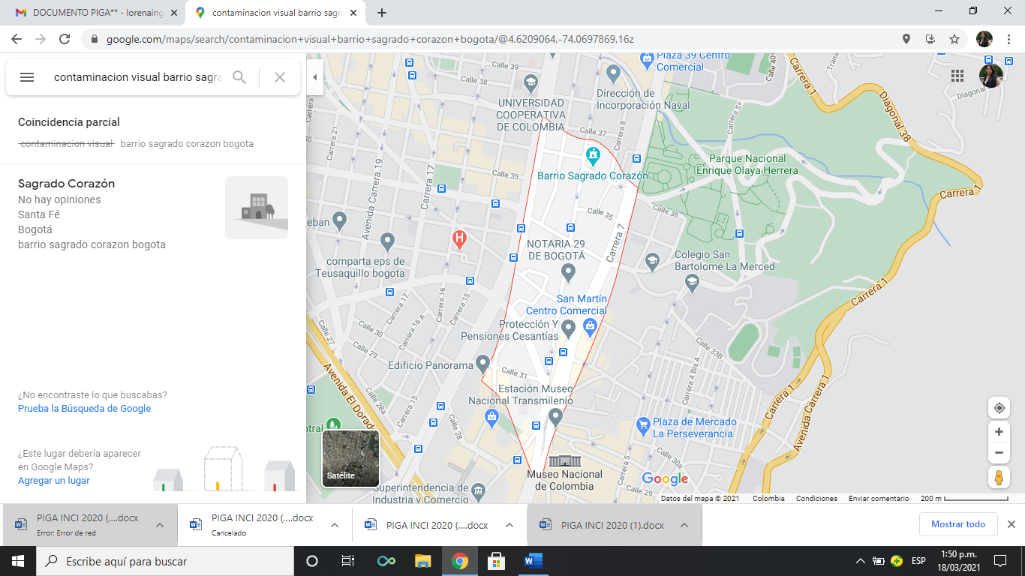
Ilustración 6 Ubicación del INCI
Google.com/maps

La UPZ 91 se encuentra en el centro de la ciudad, en una zona estratégica que cuenta con infraestructura de interés cultural, social, económico y ambiental de alto nivel y con ejes importantes para la movilidad donde se encuentra ubicado (ARC, 2018 ) El Instituto Nacional para Ciegos, en la localidad de Santa Fe, Sector de Teusaquillo, en un área de terreno de 595.90 m2, donde se encuentra construido una edificación de cuatro (4) pisos, con un área de 1.658.80 m2. La zona se encuentra ubicada entre calle 34 y 36, costado occidental de la carrera 13 y Cra.13A, (Barrio Sagrado Corazón), corresponde al llamado Centro Internacional de la ciudad, según un estudio socioeconómico realizado para el plan parcial de la renovación urbana sagrado corazón indica que Esta zona cuenta con la particularidad de que los predios involucrados en su mayoría se destinan para uso de oficinas (ARC, 2018 ).En el entorno se encuentran varias entidades estatales, bancarias, comerciales, centros universitarios, colegios, restaurantes, centros empresariales, almacenes éxitos, notarias, estaciones de Transmilenio, centros médicos o EPS, centro nacional de memoria histórica, Fecode, hay un número importante de edificios en altura sobre los ejes de la Carrera 10, Avenida Caracas y Carrera 13. Predomina el uso comercial y de oficinas sobre el uso residencia, cafeterías, restaurantes y asesoría a empresas en materia de gestión (Alcaldía Local de Santa Fe: 2016).
En sus alrededores se encuentran vías principales como: las carreras 13 y 7 al oriente, y la Avenida Caracas por el Occidente, la Calle 35 al Norte y la Calle 34 al Sur. El flujo vehicular por estas zonas es alto, siendo el ruido uno de los factores predominantes
La manzana catastral 009 se encuentra ubicada entre las Calles 34 y 36 y entre las Carreras 13 y 13 A tiene un total de 26 predios, siendo la manzana de influencia indirecta más grande en extensión y en número de predios con un total de 179 unidades y un promedio de altura de 3 a 4 pisos. Los establecimientos comerciales y de servicios representan el 94,4 % de las unidades. El 2.8 % corresponde a unidades de uso dotacional, el 0.5 % a unidades de uso residencial y el 2.3 % restante corresponden a unidades que se encuentran desocupadas. (ARC, 2018 ).
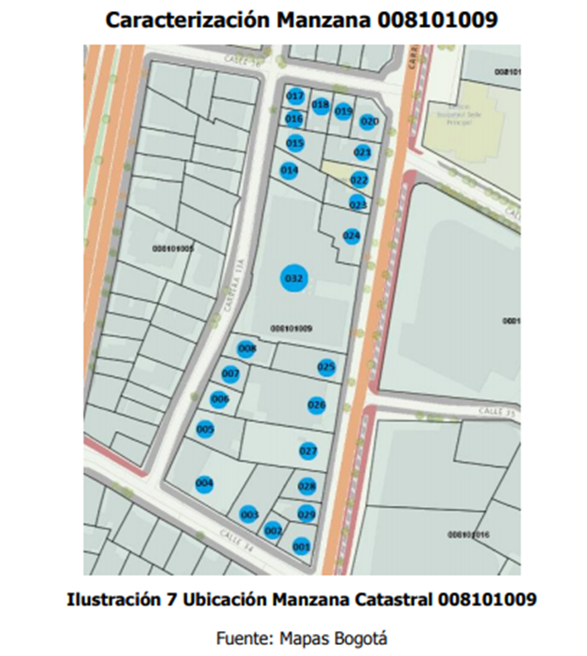
Ilustración 7 Ubicación Manzana Catastral
fuente: Mapas Bogotá
Cabe señalar que en esta manzana tiene su sede principal el Instituto Nacional para Ciegos (INCI) el cual se encuentra ubicado en los predios 025 ubicado sobre la Carrera 13 y el predio 008 ubicado sobre la Carrera 13 A. ARC, G. (2018 ), esta manzana se caracteriza por ser la que mayor cantidad de unidades para uso comercial y de servicios (169) Concentra mayor el número de unidades dotacionales (4) en comparación con las otras manzanas objeto de esta caracterización y cuenta con la presencia de instituciones y empresas reconocidas a nivel nacional como lo son el INCI, FECODE y el Banco de Bogotá. Dada la dinámica socioeconómica de esta manzana en horario diurno, es ocupada y frecuentada por gran cantidad población flotante, por el contrario, en la noche hay poco flujo de personas lo que usualmente genera percepción de inseguridad, junto con otro tipo de problemáticas como lo son la venta ambulante y la presencia de habitantes de Calle.

3.2.1 CARACTERÍSTICAS DEL ENTORNO
El predio posee su acceso principal por la Cra.13 eje arterial con tránsito vehicular en sentido norte sur; esta vía es de tipo zonal, de una calzada y dos carriles; las restantes que completan el sector se encuentran pavimentadas y en buen estado de conservación. El predio posee su acceso principal por la Carrera 13 eje arterial con tránsito vehicular en sentido norte sur; esta vía es de tipo zonal, de una calzada y dos carriles; las restantes que completan el sector se encuentran pavimentadas y en buen estado de conservación. El predio cuanta con todos los servicios básicos como acueducto, alcantarillado y energía eléctrica; complementarios como telefonía IP, Internet, alumbrado público y recolección de residuos ordinarios, reciclaje y peligrosos.

3.2.1.1 TOPOGRAFÍA
La localidad de Santa Fe se ubica en el centro de la capital; limita al norte con la localidad de Chapinero a través de la avenida 39, al occidente con las localidades de los Mártires y Teusaquillo a través de la avenida Caracas, al oriente con los Cerros Orientales y al sur con La localidad de San Cristóbal mediante la avenida calle 1ra. Esta localidad tiene una extensión en suelo urbano de 697,2 ha., se encuentra subdividida en cinco UPZ; siendo la UPZ de Lourdes la que contiene la mayor participación en suelo 28,70%, seguida por la UPZ de las Nieves que en extensión representa el 24,76% y la UPZ Sagrado Corazón con 20,97%, mientras que la UPZ de Las Cruces con un porcentaje inferior en 13,25 puntos porcentuales en ha., seguida por la UPZ La Macarena con un 12,32% de participación. (Hernández, 2013).
La topografía de Santa Fe es mayormente plana con una parte ligeramente ondulada ubicada al oriente de la localidad donde se ubica la UPZ La Macarena y parte de la UPZ Sagrado Corazón. En la localidad de Santa Fe se desarrollan diversos usos del suelo: comercial, oficinas y residencial, principalmente. (Hernández, 2013).
USOS DEL SUELO
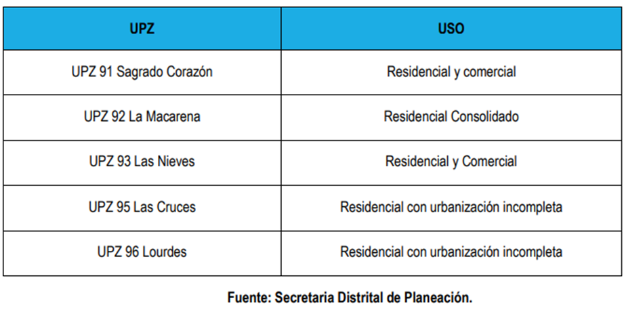
Ilustración 8 Usos de suelo
Fuente: Secretaría Distrital de Planeación

3.2.1.2 ESTRUCTURA ECOLÓGICA PRINCIPAL –EEP
Los elementos de estructura ecológica que se destacan A 200 m. se encuentra ubicado uno de los pulmones de la ciudad: el Parque Nacional Olaya Herrera data del año 1934, es el segundo parque más antiguo de Bogotá con 78 años de trayectoria sirviendo a la ciudadanía, es uno de los más emblemáticos de la capital, cuenta con 65 hectáreas que cubren desde la Avenida Circunvalar a la Carrera séptima entre calles 39 y 36 Sur, su fácil acceso hace que el parque este a la mano de todos los usuarios de la comunidad circundante de los barrios La Merced, Perseverancia, y El Paraíso, además se encuentra rodeado por estudiantes provenientes de las universidades Javeriana, Distrital, La Piloto, y varios Institutos tecnológicos, de los cuales acceden un gran número de personas a todos los escenarios. Es muy importante debido a que se considerada reserva forestal y fue declarado Monumento Nacional según el Decreto Numeral 1.756 de octubre de 1996. también un sector residencial y comercial destacándose entre otros barrios, Teusaquillo, la Soledad, Chapinero y centros comerciales como San Martín, los Cerros Orientales, el Canal del Río Arzobispo, el Parque del Renacimiento. (DEPORTE, 2020). La localidad de Santafé actualmente cuenta con un total de 85 parques categorizados de la siguiente manera: Tres (3) parques metropolitanos; el parque La independencia, el parque Nacional y el parque Tercer Milenio, dos Parques zonales (2); el parque las Cruces y parque los Laches la Mina, 52 parques vecinales distribuidos en barrios y UPZ de la localidad y por ultimo tiene un total de 28 parques de bolsillo en barrios de la localidad. (ALCALDÍA LOCAL DE SANTA FE, 2020).
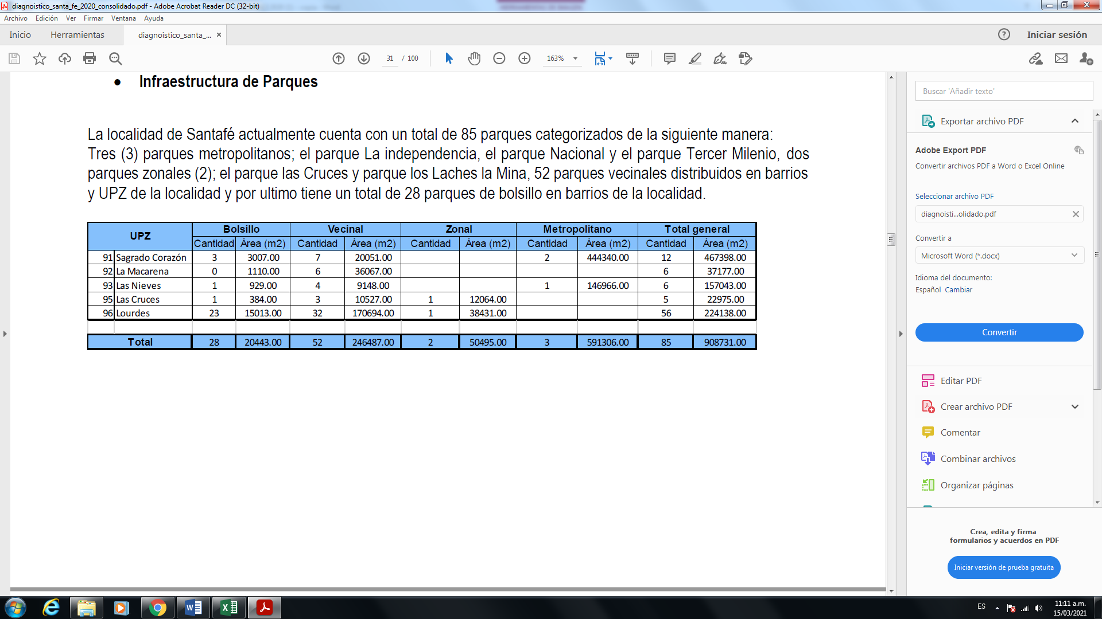

Ilustración 9 áreas de bosques
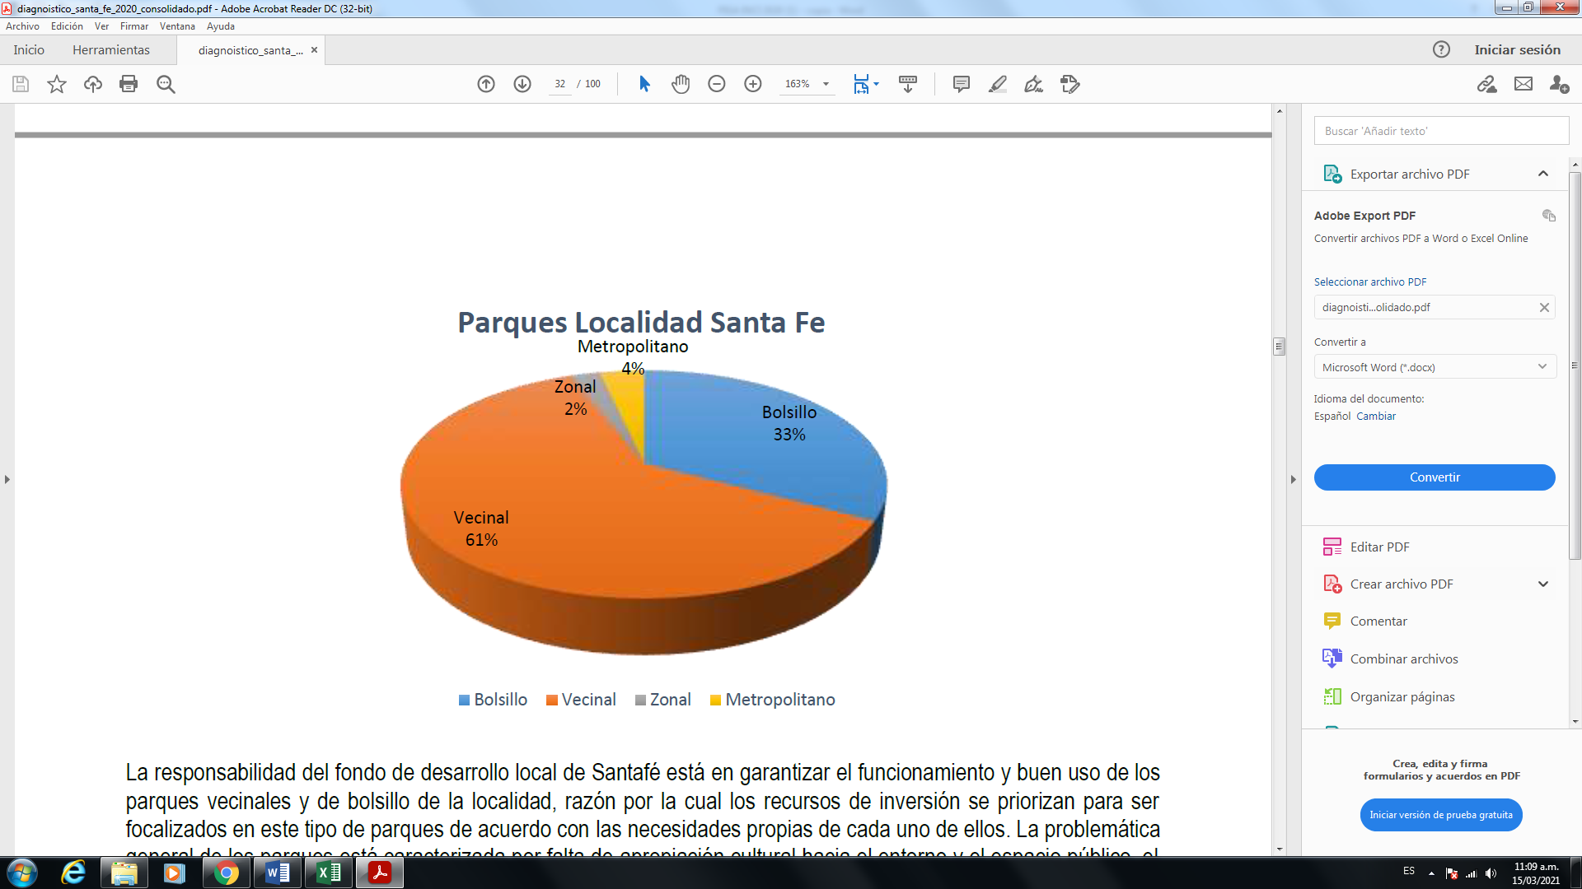
Ilustración 10 Parques localidad Santa fe
Fuente: secretaria distrital de planeación

3.2.1.3 ZONAS DE PRESERVACIÓN AMBIENTAL Y RONDAS HIDRÁULICAS
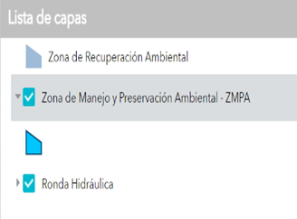
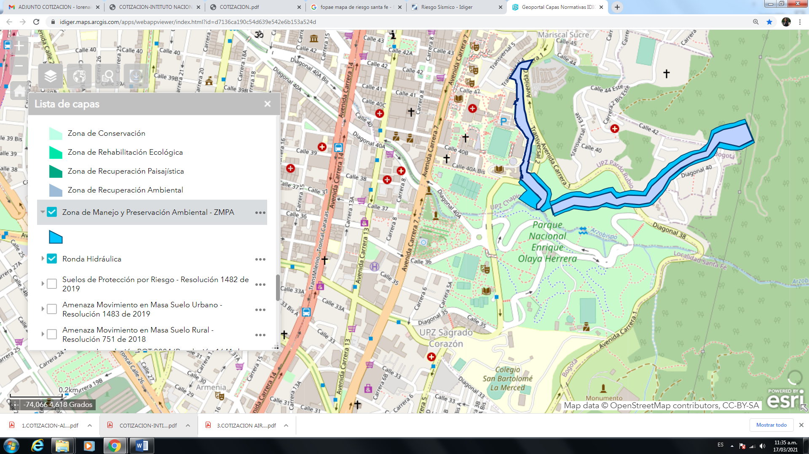
INCI
Ilustración 11 zonas de preservación ambiental
Fuente: idiger.maps.arcgis.com

La actividad productiva agropecuaria en la Localidad está dependiendo de la bondad del recurso de suelo. En efecto, esta región rural de Santa Fe, no solamente constituye una zona de importancia ecológica y ambiental, tanto para la cuenca del río Teusacá como para los Cerros Orientales de Bogotá, sino que como ya se expuso, conforma un ecosistema de producción o abastecimiento de alimentos. Así, se tiene que por categorías de aptitud la Localidad presenta las siguientes áreas y porcentajes de distribución, con respecto a la extensión total de la misma. Las tierras de aptitud agropecuaria bajo sus diferentes grados de restricción corresponden a: Tierras en ladera de mediana aptitud agropecuaria (701 ha ≡ 22.5%), Tierras de ladera de baja aptitud agropecuaria (281 ha ≡ 9.0%); de otra parte, las tierras de importancia ecológica o ambiental, esencialmente productoras de bienes y servicios ambientales, conforman las siguientes áreas: Tierras de importancia ecológica y recreativa (927 ha ≡ 29.7%), Tierras de importancia proteccionista o de preservación (1.209 ha ≡ 38.8%); en cuanto al recurso bosque y flora, en general fuertemente alterado respecto a sus condiciones prístinas o naturales, presenta las siguientes áreas: Tierras en bosques, primarios o secundarios bajo diferentes grados de intervención (169 ha ≡ 5.4%), tierras conformadas por matorrales o rastrojos (265 ha ≡ 8.5%), vegetación propia del ecosistema de páramo, ya sea arbustiva o herbácea (1.175 ha ≡ 37.7%), tierras reforestadas (540 ha ≡ 17.3%).
La localidad de Santa Fe cuenta con 58.131 árboles distribuidos en la zona urbana dentro del espacio público. Entre el año 2016 a 2017 se incrementó la arborización en la localidad en un 0,2%, sin embargo, localidades
Como Usaquén y San Cristóbal presentan mayores incrementos en arborización.

3.2.1.4 CLIMA

El clima de La Localidad de Santa Fe, presenta dos períodos de lluvias y dos de sequía. El primer período del año es entre enero y febrero, se caracteriza por presentar condiciones de sequía, al igual durante julio y agosto. Los meses de abril y mayo son lluviosos y los meses de marzo, junio, septiembre y diciembre son de transición entre condiciones secas y lluviosas.
La temperatura media de los períodos lluviosos es de 13,4ºC y durante el día oscila entre los 8 y 24ºC; durante esta época el cielo permanece con alta nubosidad; los máximos de temperatura se producen entre las 12 del día y la 1 de la tarde y los mínimos entre las 6 y 7 de la mañana.
La humedad relativa media de los meses secos es de 69%, la cual varía durante el día en forma inversa con la temperatura del aire; así, la máxima humedad en el día es de 92%, entre las 5 y 6 de la mañana, y la mínima se presenta generalmente entre las 12 del día y 1 de la tarde, con valores de 48%, mientras que la humedad relativa media de los meses lluviosos oscila entre 77% y 79% y alcanza su máxima entre las 5 y 6 de la mañana con 93% y la mínima humedad entre las 12 del día y 1 de la tarde, con 60%.

3.2.1.5 HIDROGRAFÍA

La Localidad de Santa Fe presenta dos unidades claramente distinguibles: la zona baja o plana, suavemente ondulada y la zona montañosa, compuesta por formaciones sedimentarias de rocas arenosas, duras y resistentes a la erosión y por rocas arcillosas blandas. En esta Localidad se encuentra la cuenca alta del río Teusacá, el cual nace en la laguna del Verjón – Páramo de Cruz Verde y cuenta con los siguientes tributarios: quebrada el Verjón, Montañuela, Honda, Farías, el barrito, barro blanco, el león y La Centella. Igualmente, en la Localidad existen gran cantidad de nacimientos y quebradas de las cuales los habitantes toman el agua para uso y cuyos nacimientos están localizados en la parte alta de los Cerros Orientales. En esta zona de la Localidad se puede observar un sistema hídrico conformado por tres corrientes principales, como son: el río arzobispo, San Francisco y San Agustín donde vierten sus aguas las quebradas Santo Domingo, Las Brujas, Roosevelt, Padre Jesús, Manzanares, Chorrerón, Santa Isabel, Lajas, san bruno, machón del diablo y Choachí. Igualmente se identifican zonas de captación, recarga y un cordón de condensación o bosque de niebla, en las partes altas por encima de los 3200 m.s.n.m. (PLANEACIÓN, 2011).

- DRENAJES DE AGUA
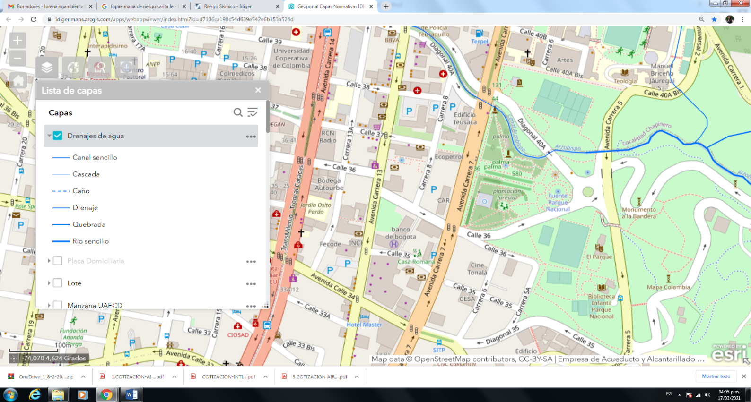
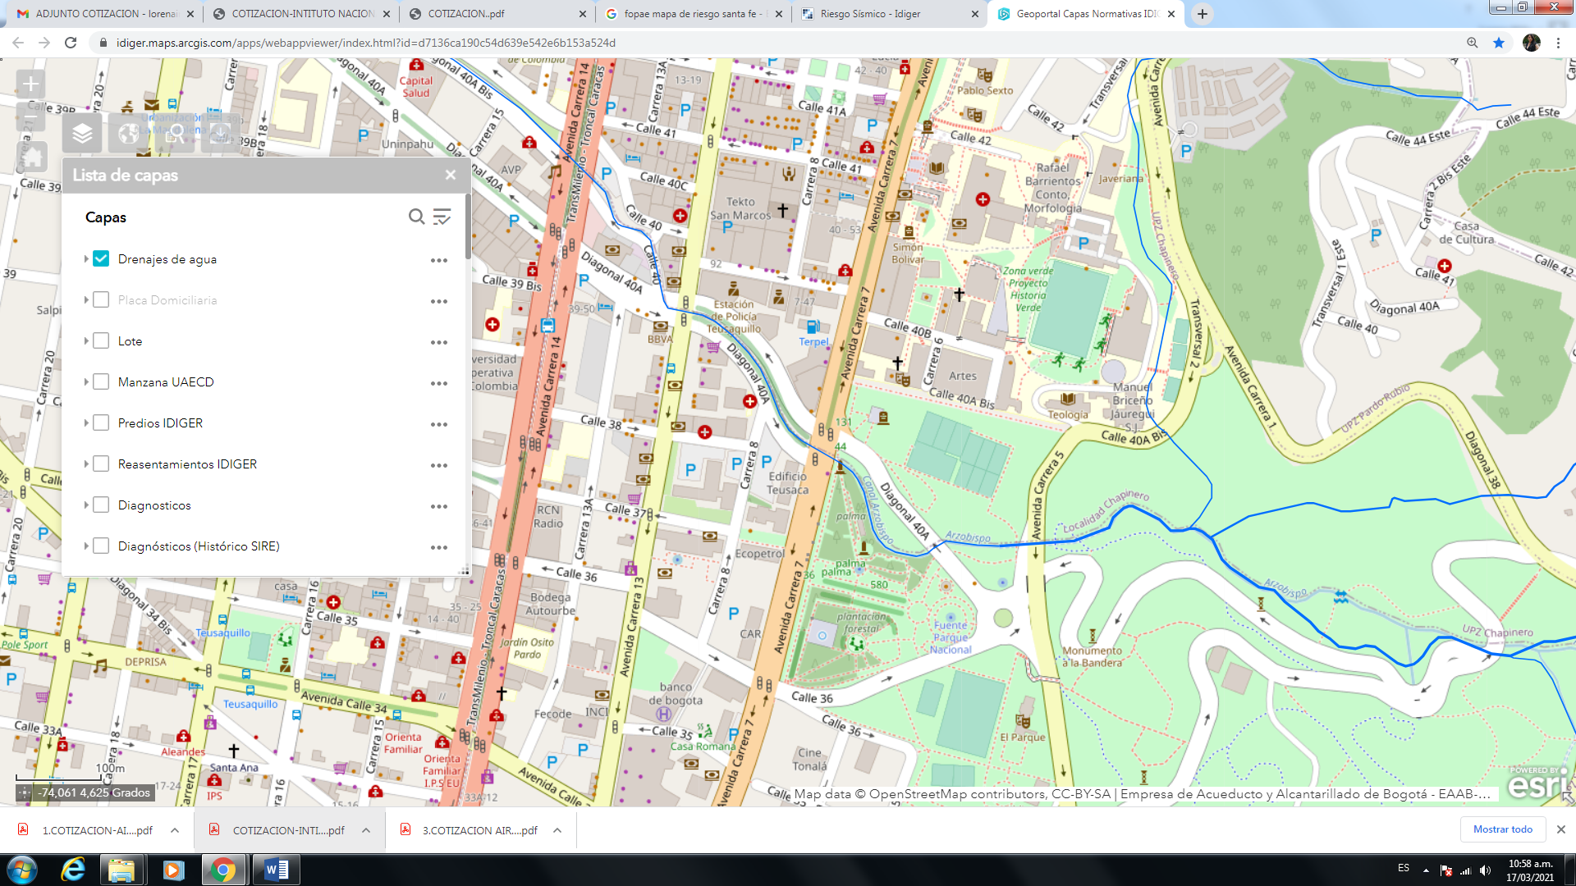
INCI
Ilustración 12 Drenajes de agua
Fuente: idiger.maps.arcgis.com

3.2.1.6 PROBLEMAS AMBIENTALES

3.2.1.7 RIESGO AMBIENTAL
La localidad de Santa Fe está dividida en cinco UPZ (Unidades de Planeamiento Zonal). A su vez, estas unidades están divididas en barrios, asimismo, cuenta con las veredas Monserrate, Guadalupe, Fátima y El Verijón, que son zonas sin urbanizar que ocupan la mayor parte del territorio de la localidad. (LOCAL, 2020)

La UPZ Sagrado Corazón donde está ubicado el INCI es el número 91. Se encuentra en el extremo noroccidental de la localidad, limita al norte con la localidad de Chapinero de la cual lo separa el río arzobispo; al nororiente marca el perímetro urbano de la ciudad, y a partir de la calle 33A sigue la carrera Quinta; al sur limita con la Avenida Jorge Eliécer Gaitán o calle Veintiséis, y al occidente con la localidad de Teusaquillo, de la cual lo separa la Avenida Caracas. Cuenta con 126,66 ha y una población de 4.595 habitantes.
La UPZ –91- SAGRADO CORAZÓN ocupa el segundo porcentaje en el número de expedientes de la localidad por generación de contaminación sonora, De esta UPZ se puede concluir que el incumplimiento a la normatividad sobre generación de ruido se enmarca en los establecimientos como cigarrerías, fruterías, tiendas entre otros, cuyos niveles de presión sonora son generados principalmente por música de equipos de sonido y que ninguno cuenta con sistemas de insonorización.
Esta UPZ presenta una calificación ambiental de baja prioridad, ya que la problemática ambiental de los puntos seleccionados no representa impactos significativos. Sin embargo, con respecto a las actitudes y comportamientos de indiferencia y falta de interés por parte de los comerciantes y residentes de esta UPZ hacia el medio ambiente, los puntajes de los criterios de conocimiento, manejo de residuos sólidos y corresponsabilidad se clasifican en alta prioridad. Tomado de: Plan Ambiental Local – Localidad de Santafé 2017-2020.
La Localidad de Santa Fe se caracteriza por la gran oferta comercial, la falta de interés y apropiación de la misma ha generado consecuencias ambientales que van en detrimento de los habitantes del sector. Según el estudio Socioeconómico PPRU Sagrado Corazón “La mayor concentración de las problemáticas sociales se encuentra en las UPZ Lourdes (96), Cruces (95) y los Barrios Perseverancia, Las Aguas, Germania y La Paz. De la UPZ Macarena (92) correspondientes a la inseguridad en zonas específicas por diferentes tipos de delitos, desplazamiento del antiguo cartucho, prostitución, vandalismo, las conocidas “ollas” o expendedores de drogas, pobreza, desempleo, hacinamiento, prostitución y venta de sustancias psicoactivas”. (LOCAL, 2020) Otras actividades que están generando impactos ambientales se deben al inadecuado manejo de residuos, perdida de espacio público, presencia de habitantes de calle generan problemas de seguridad en la zona.

3.2.1.8 ZONIFICACIÓN RIESGO SÍSMICO

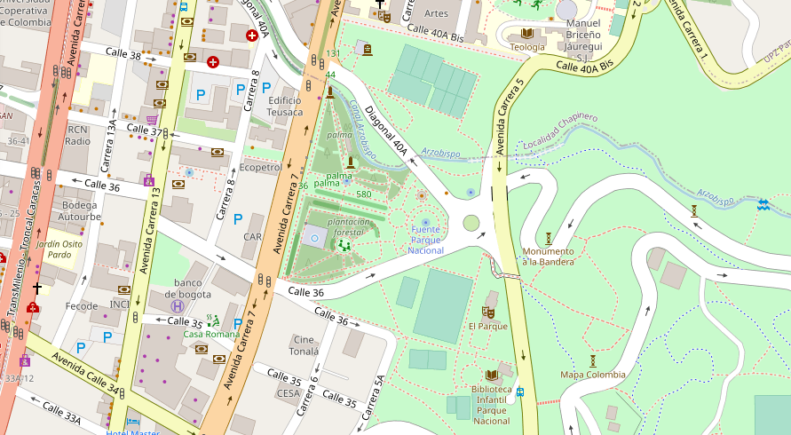
INCI
Ilustración 13 Zonificación riesgo sísmico
Fuente: idiger.maps.arcgis.com

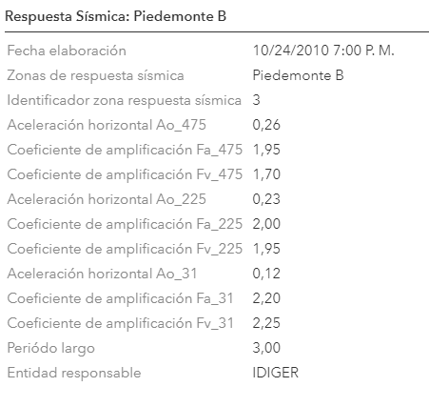
Ilustración 14 riesgo sísmico
Fuente: (FOPAE, 2010)
Piedemonte B, Suelos de alta capacidad portante, pero pueden presentar problemas de inestabilidad en excavaciones abiertas, para efectos de impacto en caso de sismos, en riesgo medio.
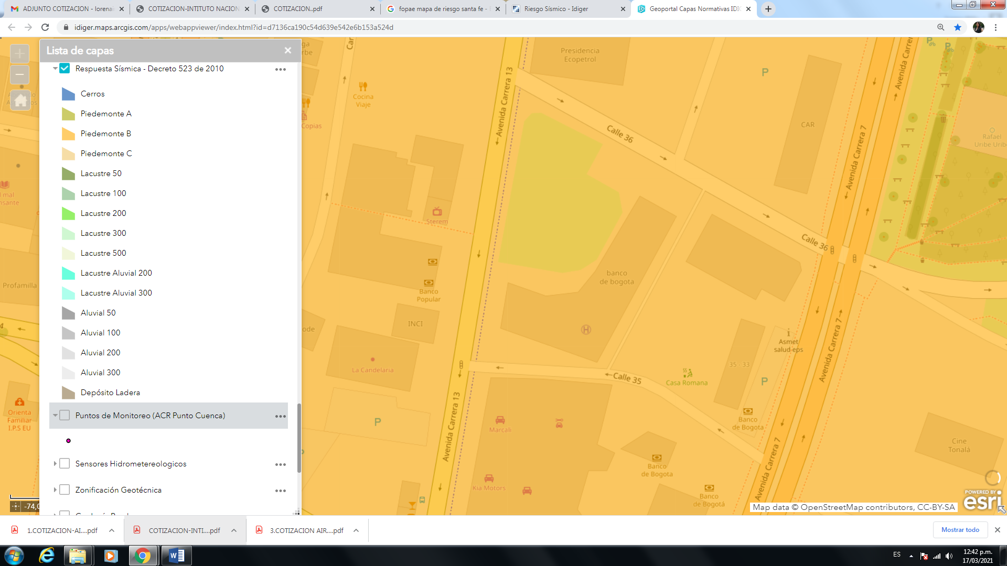
INCI
Ilustración 15 riesgo sísmico
Fuente: idiger.maps.arcgis.com

- AMENAZA DE MOVIMIENTO EN MASA SUELO URBANO
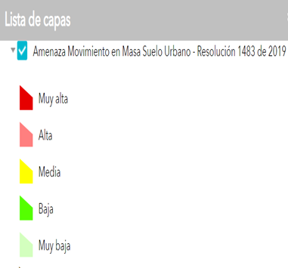
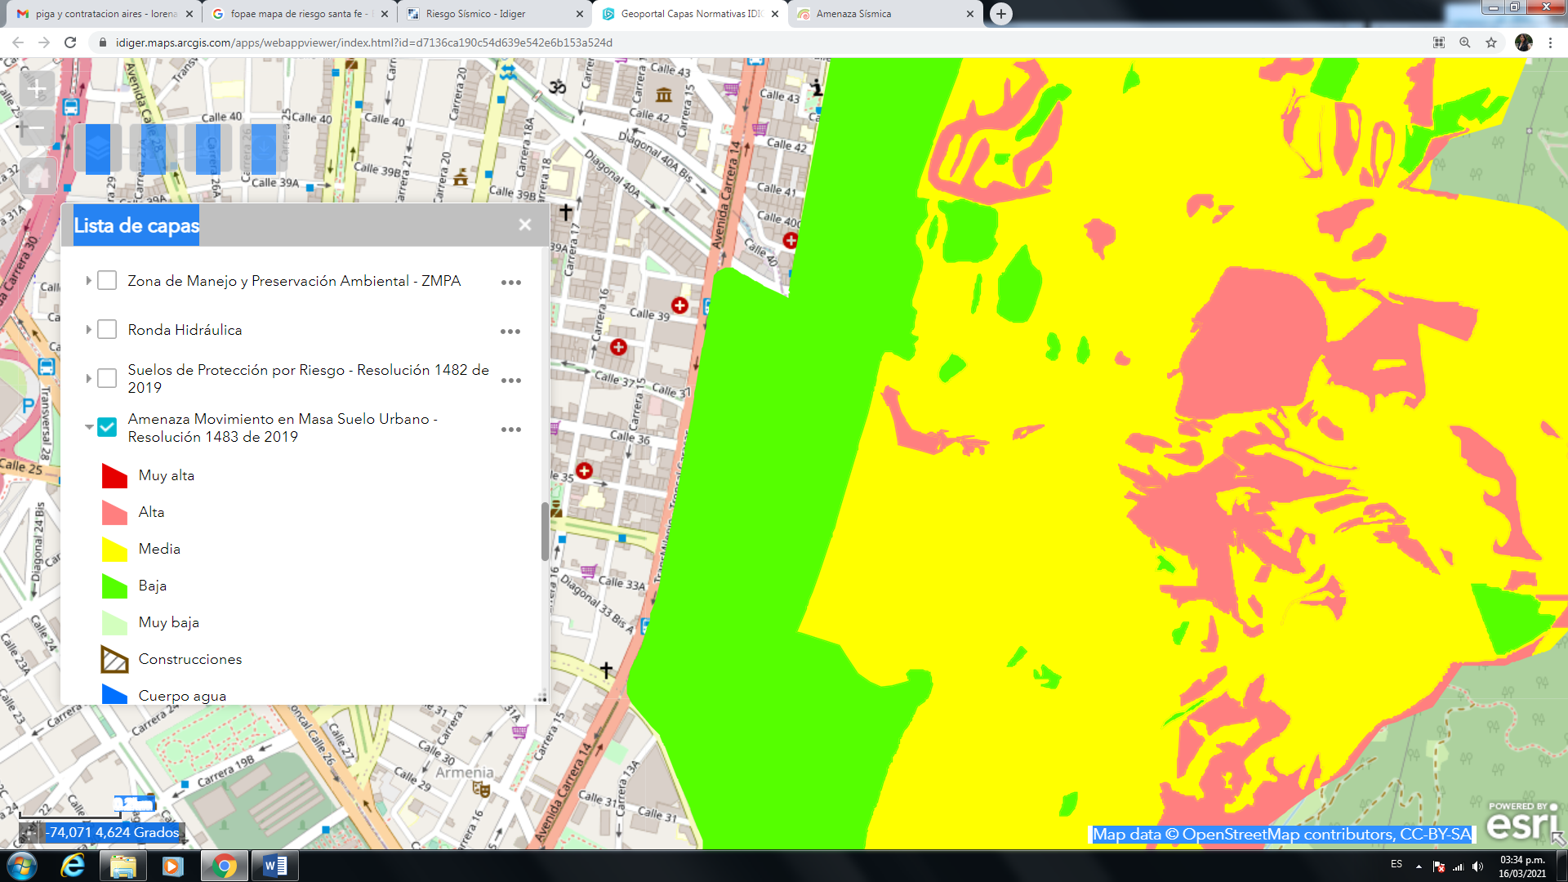
INCI
Ilustración 16 remoción en masa
Fuente: idiger. maps. ArcGIS
En el barrio sagrado corazón, las amenazas de remoción en masa suelo urbano son bajas.
- Plan Parcial Amenazas Vigentes.
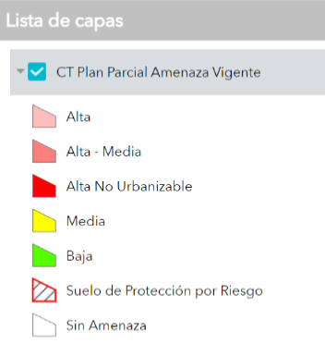
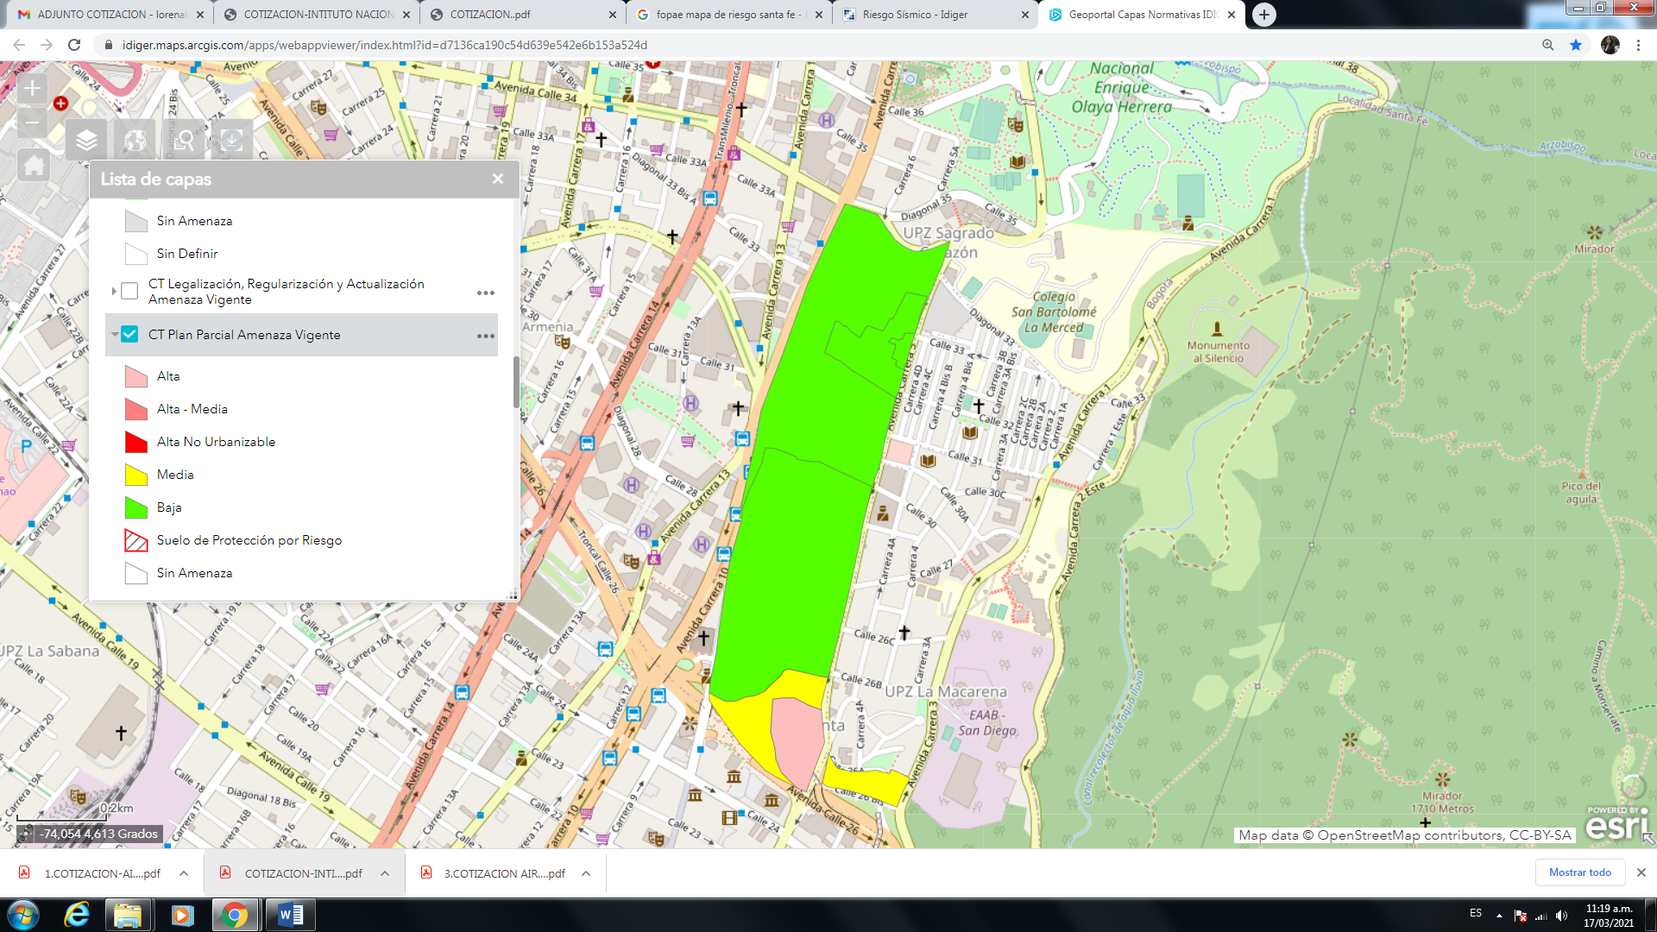
INCI
Ilustración 17 Zonas de alto riesgo no mitigable
Fuente: idiger.maps.arcgis.com
El barrio Sagrado Corazón, donde se encuentra ubicado el INSTITUTO NACIONAL PARA CIEGOS -INCI no se encuentra dentro de las zonas de amenazas vigente, zonas de alto riesgo No mitigable, no tiene zonas vulnerables a avenidas torrenciales.
ZONAS DE ALTO RIESGO NO MITIGABLE POR UPZ, SANTA FE, 2002
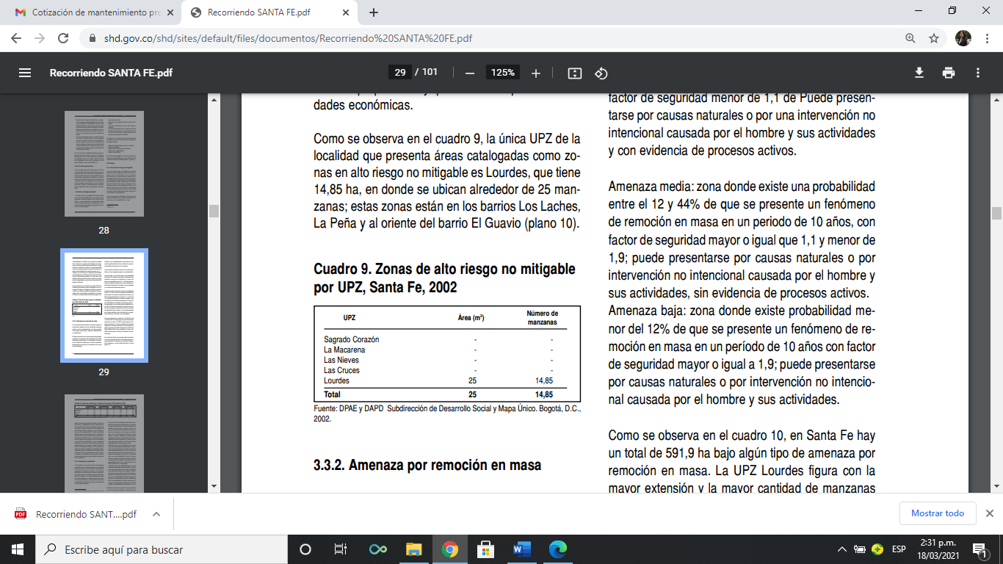
Ilustración 18 Zonas de alto riesgo no mitigables
Fuente: DPAE y DAPD Subdirección de Desarrollo Social y Mapa Único. Bogotá, D.C., 2002.

- AMENAZAS DE INCENDIO FORESTAL

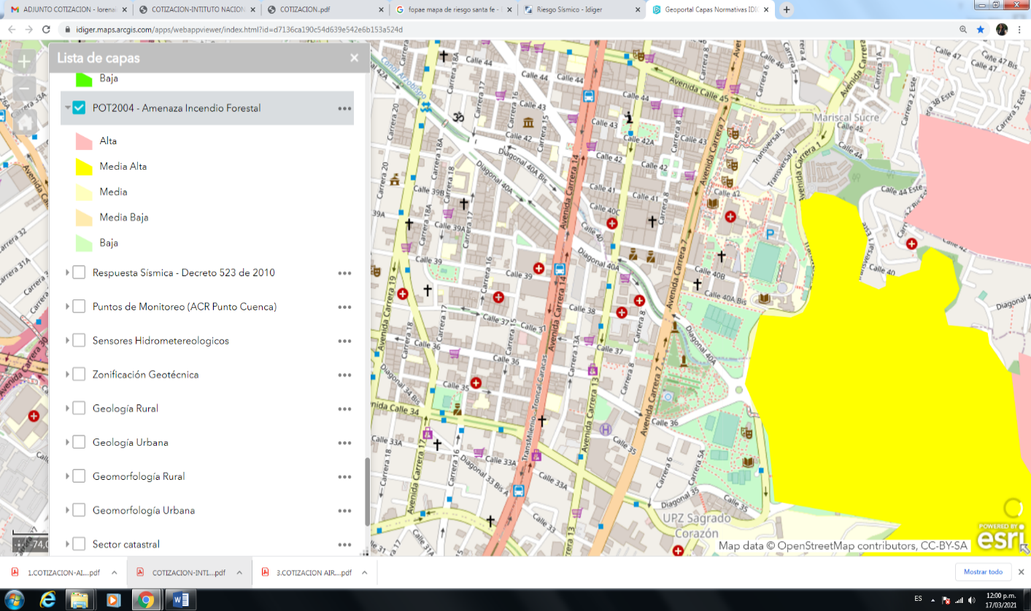
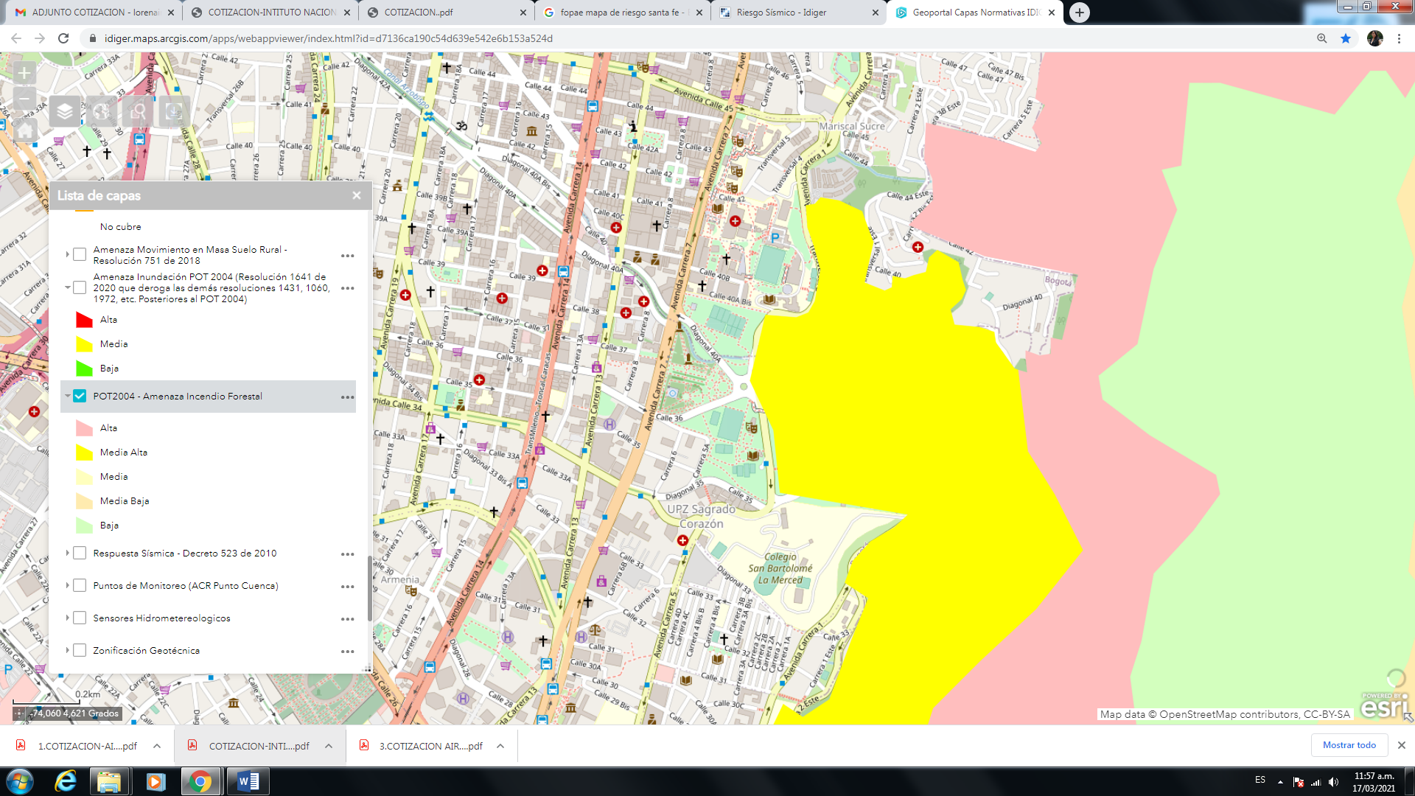
INCI
Ilustración 19 Amenazas de incendio forestal
Fuente: idiger.maps.arcgis.com

En el área de influencia donde está ubicado el INCI, no se identifica amenaza incendio forestal, las vulnerabilidades y altas probabilidades se presentan hacia los cerreros orientales cubiertos por grandes zonas verdes de prados, arbustos y árboles. El parque nacional Enrique Olaya indica probabilidad media alta por causa de quema de basuras, arrojar colillas de cigarrillos, arrojar envases de vidrios.

- PLANO AMENAZAS POR INUNDACIONES
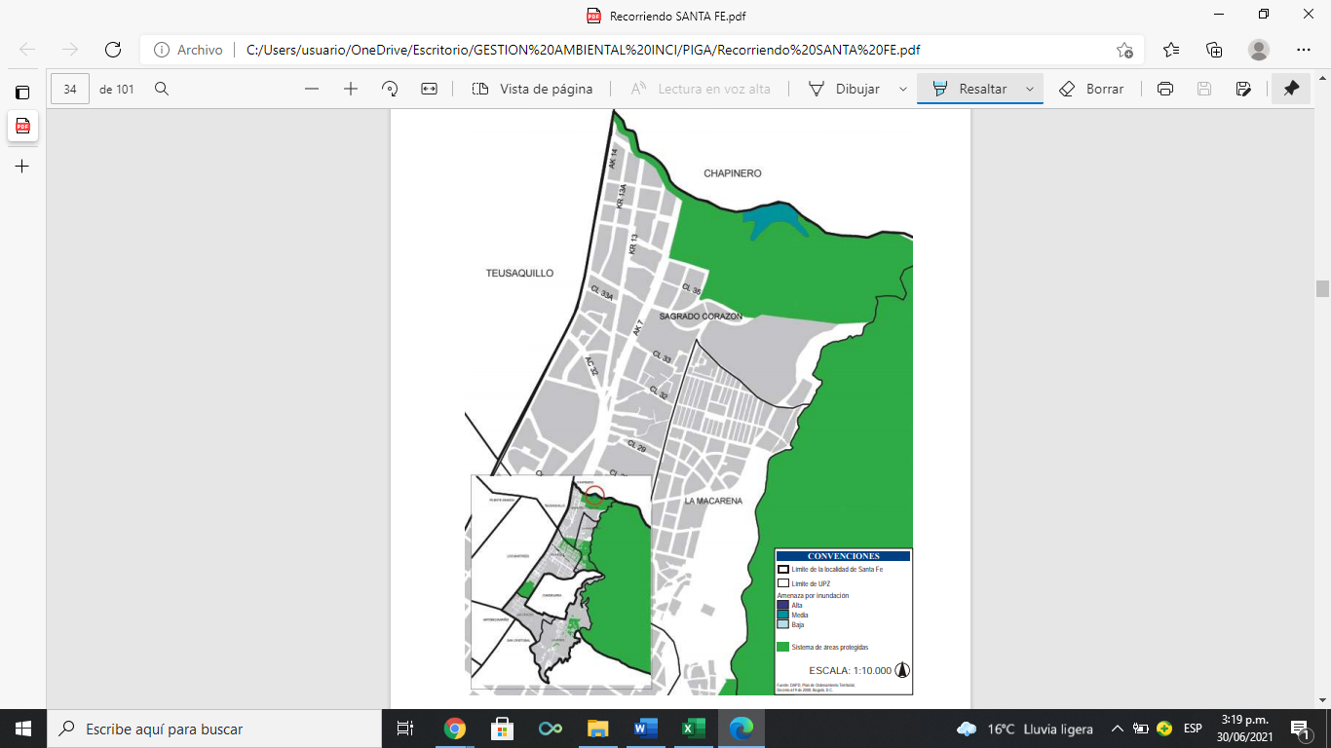
INCI
(Alcaldia mayor de Bogota, 2004)

Cerca de la ubicación del Instituto nacional para ciego, en el barrio sagrado corazón no se presentan amenazas por inundación, es importante resaltar que dentro de la localidad santa fe si hay una amenaza de probabilidad media por inundación, exactamente en la calle 39 con carrera 1ª como se evidencia en el plano.
- DELIMITACIÓN POR LOCALIDADES

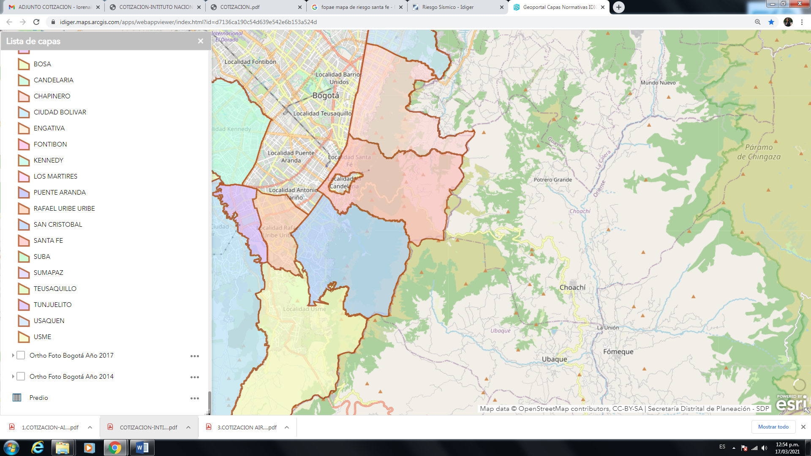
INCI
Ilustración 20Localidad santa fe, barrio sagrado corazón, Ubicación INCI
Fuente: idiger.maps.arcgis.com

- CONTAMINACION VISUAL
Este tipo de contaminación está presente en toda la zona céntrica a causa del desordenado e indiscriminado comercio creciente. Este comercio utiliza los espacios urbanos para fijar sus anuncios publicitarios a través de afiches, avisos luminosos, pasacalles y pancartas, desconociendo las normas vigentes acerca de este tema. Las áreas más contaminadas visualmente se ubican sobre las principales avenidas de la localidad. (SDS, Diagnóstico local con participación Social de Santa Fe, 1998).
- CALIDAD DEL AIRE
De acuerdo con los registros de la secretaria Distrital de Ambiente la principal fuente de contaminación en la localidad es debida a los gases producidos por el tránsito vehicular y emisiones por fuentes fijas. Conforme al inventario de fuentes fijas industriales del Distrito, realizado puerta a puerta en el año 2018, se identificaron 2046 fuentes en operación, de las cuales 2030 corresponden a equipos de combustión, cuyo aporte corresponde al 21% del total de emisiones en el Distrito. En la siguiente tabla se presenta la distribución de establecimientos y fuentes industriales para la Localidad de Santa Fe. (ALCALDÍA LOCAL DE SANTA FE, 2020).

Tabla. Distribución de establecimientos y fuentes por localidad
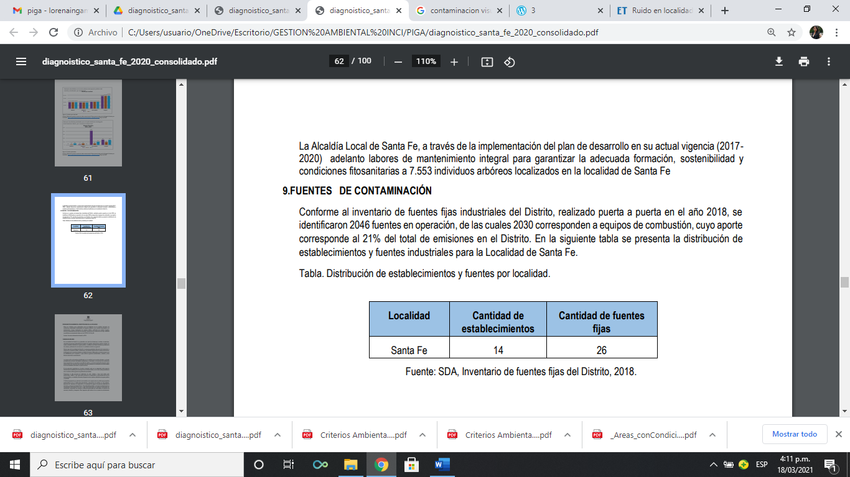
Ilustración 21 Distribución de establecimientos y fuentes por localidad
( SDA, Inventario de fuentes fijas del Distrito, 2018.)

La afectación por fuentes móviles es alta, debido a que en sector de influencia la contaminación atmosférica es producida por el volumen de tráfico del parque automotor concentrado y las emisiones no controladas de vehículos automotores en la Carrera 13 y Avenida Caracas principalmente, la concentración de gases contaminantes. El porcentaje más alto de contaminación lo causan los automóviles (entre el 40% y el 60%), le siguen los buses con el 30% y los camiones que alcanzan una cifra entre el 10 y el 20% (Alcaldia mayor de Bogota, 2004). Generando incomodidad población residente y flotante, afectando notablemente la calidad ambiental. Los efectos a la salud que generan las emisiones de contaminantes atmosféricos pueden provocar importantes y delicadas enfermedades en el sistema respiratorio.

Cada estación señala datos relacionados con tres tipos de contaminantes: O3, PM 2.5 y PM 10.

O3: Ozono
PM 2.5: material particulado* con un diámetro de 2,5 micrómetros. Son las partículas más finas.
PM 10: material particulado* con un diámetro de 10 micrómetros.
*El material particulado es una mezcla de partículas líquidas y sólidas, de sustancias orgánicas e inorgánicas, que se encuentran en suspensión en el aire.

- ESTACION MINAMBIENTE
Actualmente la estacion más cercana de calidad del aire al INSTITUTO NACIONAL PARA CIEGOS es la estacion MINAMBIENTE, mide los siguientes contaminantes: O3, PM 2.5, PM 10.

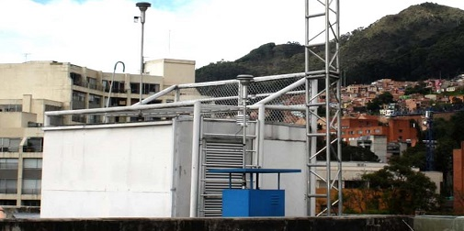
Ilustración 22 Foto estación Min Ambiente
(http://iboca.ambientebogota.gov.co/mapa/, 2021)
- UBICACIÓN ESTACION MIMAMBIENTE
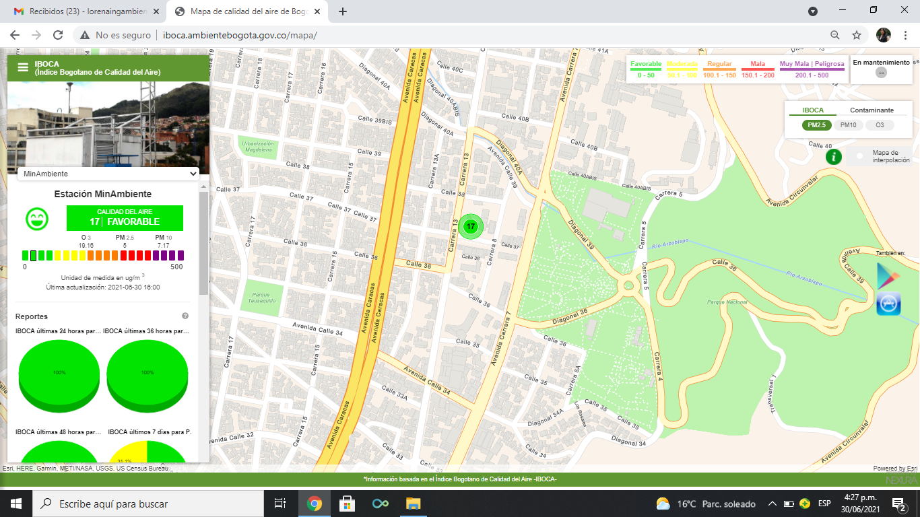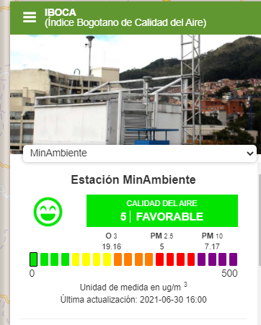
EST
INCI
Ilustración 23 Ubicación estación Min Ambiente
(http://iboca.ambientebogota.gov.co/mapa/, 2021)
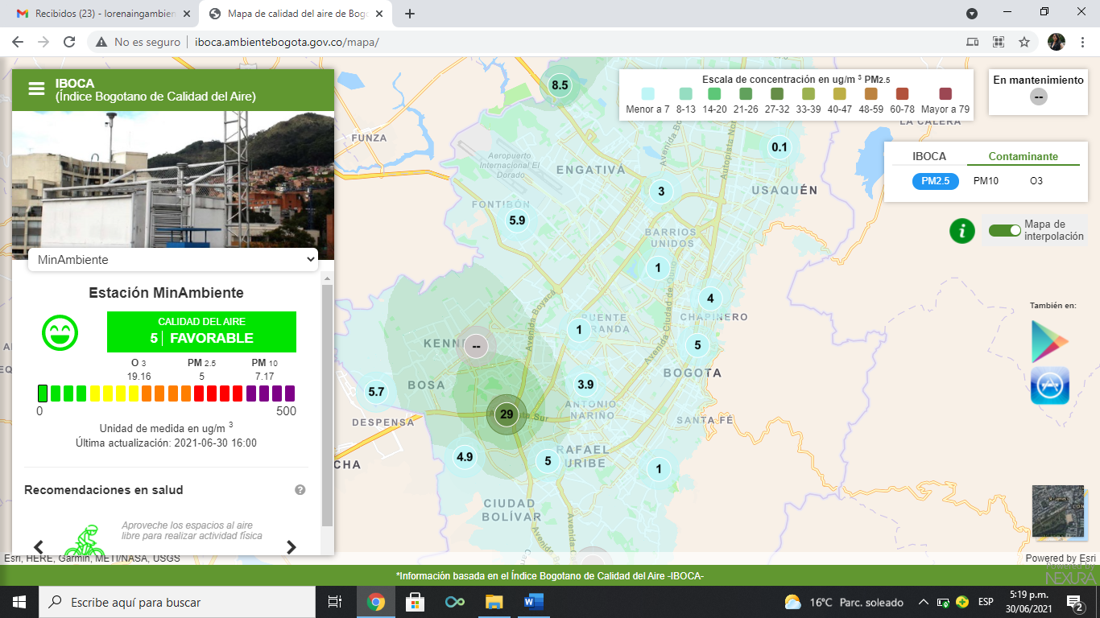
- ESCALA DE CONCENTRACIÓN CONTAMINANTE PM 2.5 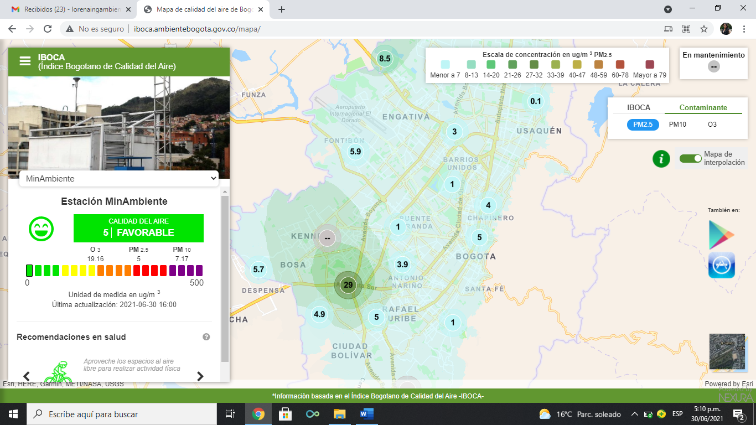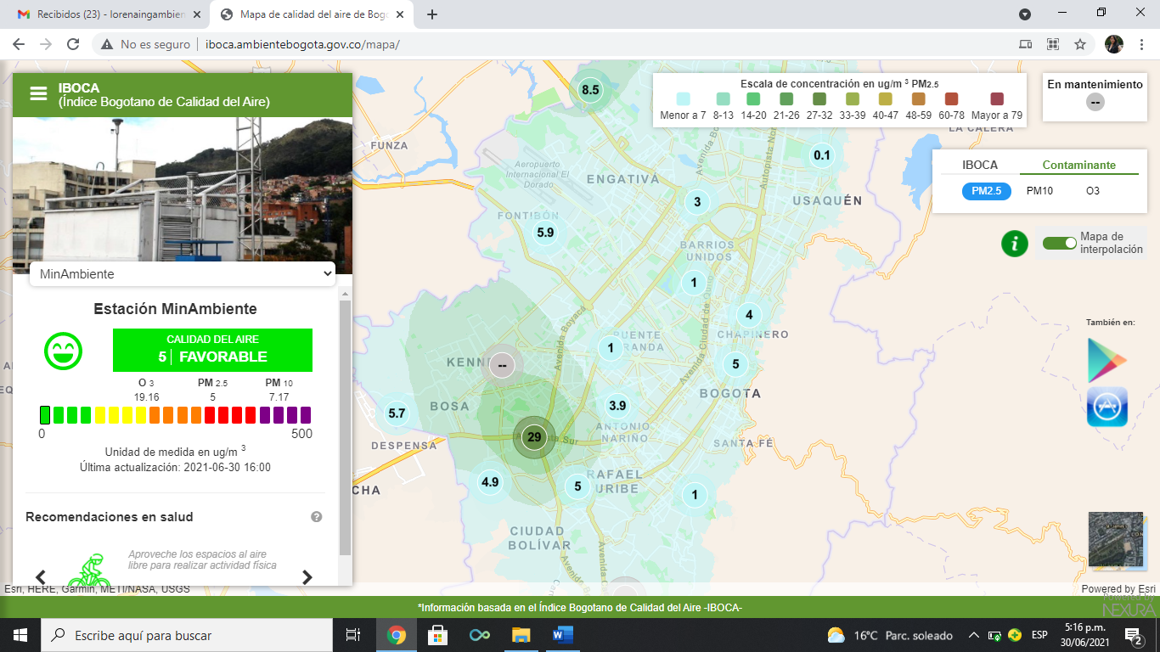
EST
(http://iboca.ambientebogota.gov.co/mapa/, 2021)
El reporte de la calidad de aire es favorable y la medición del contaminante PM25 ES DE 5 ug/m 3.
- ESCALA DE CONCENTRACIÓN CONTAMINANTE PM 10
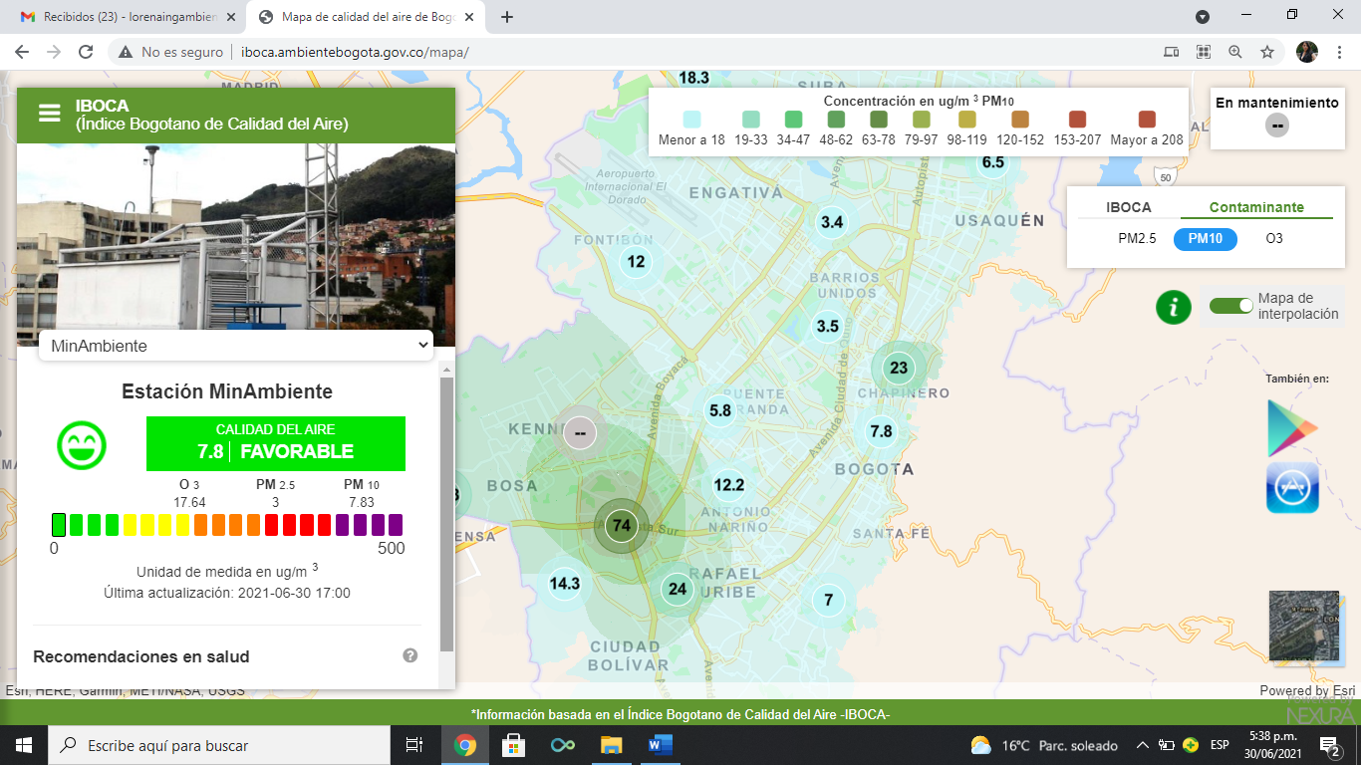
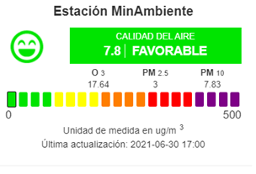
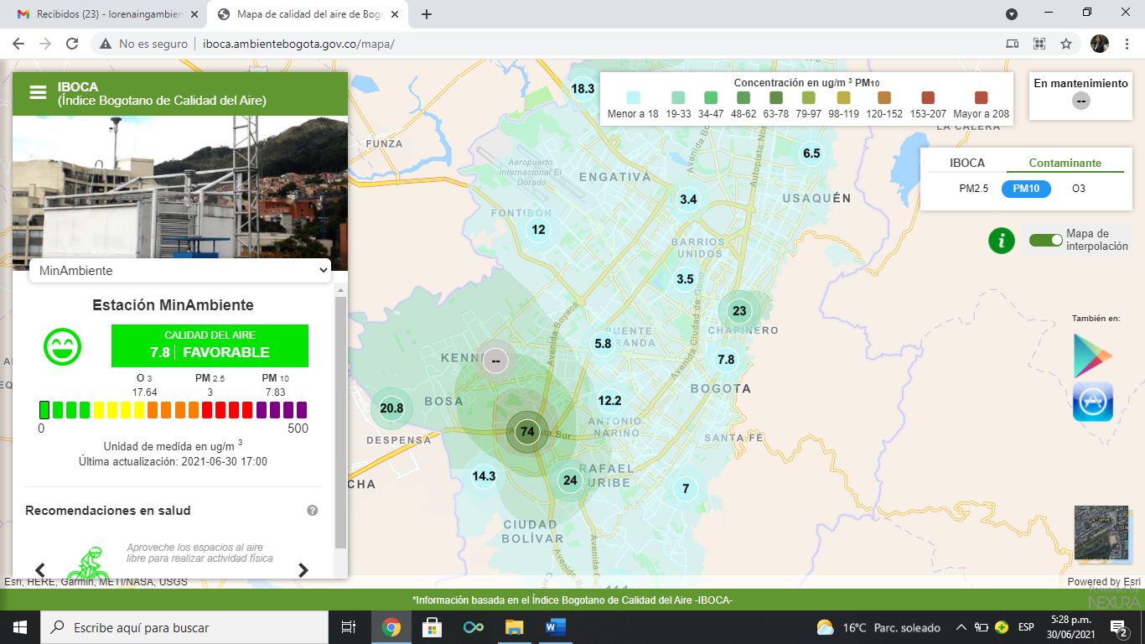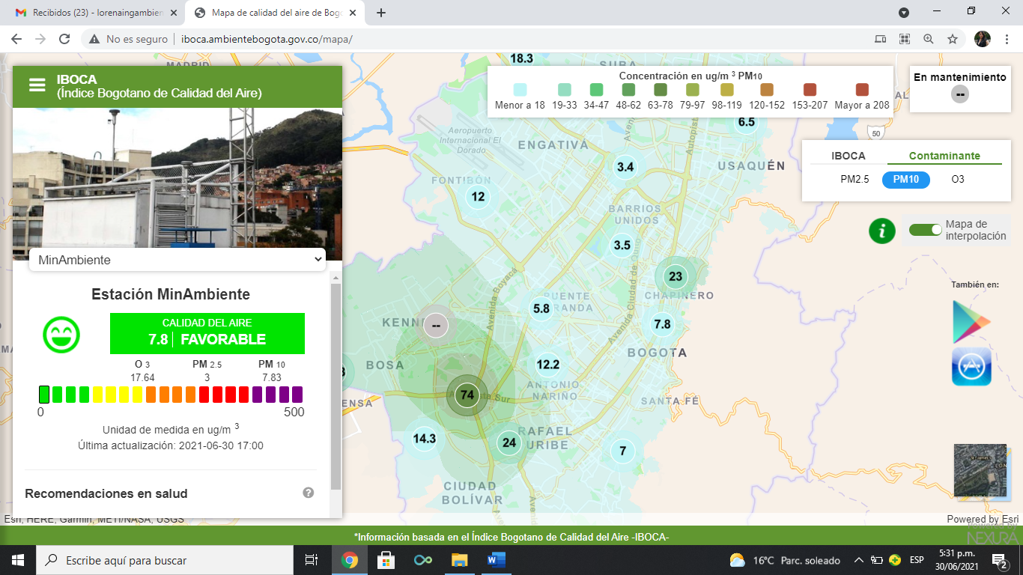
EST
(http://iboca.ambientebogota.gov.co/mapa/, 2021)

PM 10: considera Favorable con una concentración de 7.8 ug/m.

- ESCALA DE CONCENTRACIÓN CONTAMINANTE PM O3
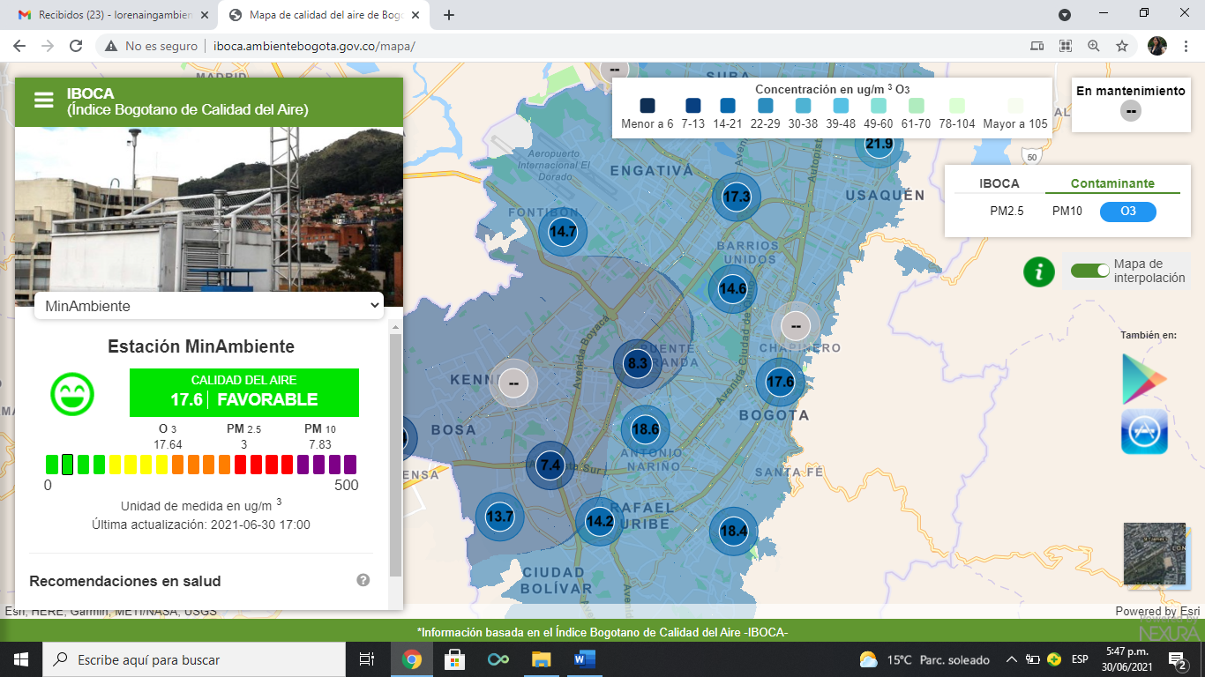

EST
(http://iboca.ambientebogota.gov.co/mapa/, 2021)

O3: Concentración de O3 es de 17.6 ug/m 3.
La calidad el aire se considera aceptable y la contaminación atmosférica supone un riesgo bajo para la salud.

Gráficos históricos por estación PM 10 (24h, 36h, 48h y últimos 7 días)

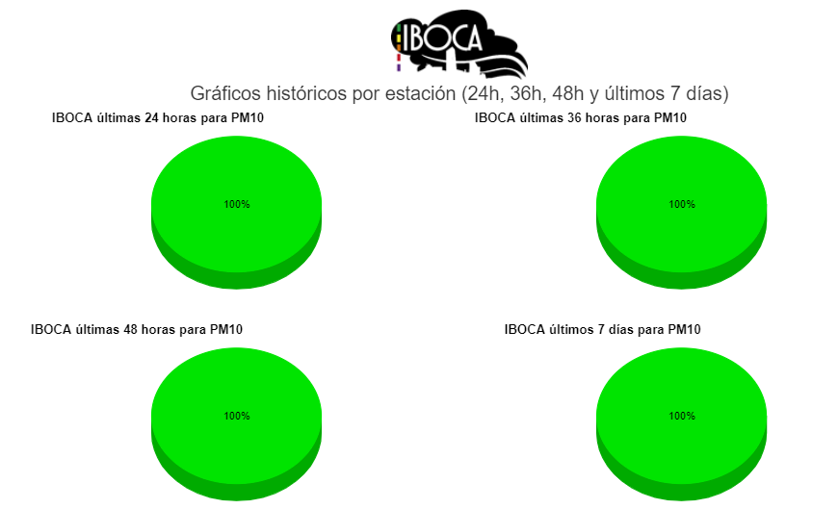
Ilustración 24 Gráficos históricos de la estación
Fuente: iboca.ambientebogota.gov.co
- Histórico IBOCA últimos 7 días para PM10
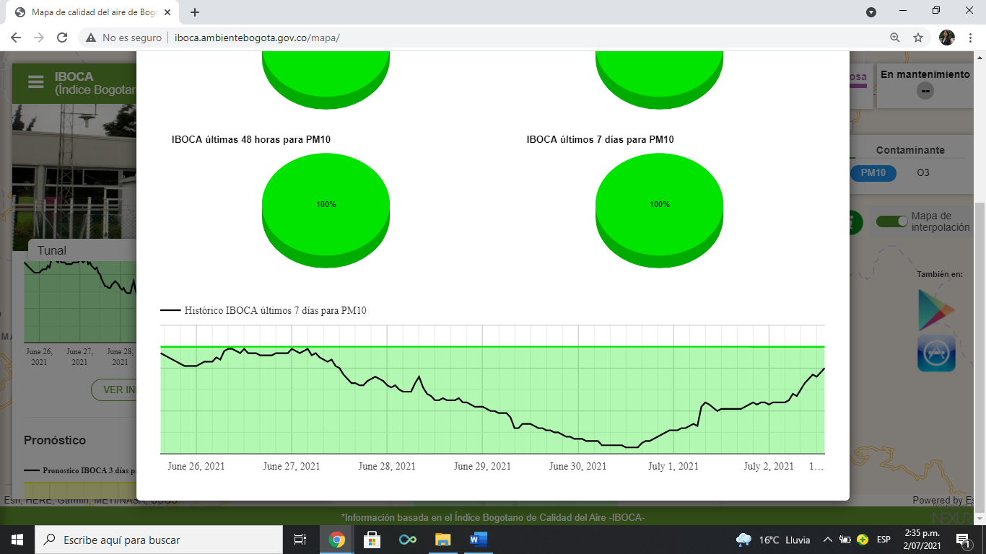

Ilustración 25 Gráficos históricos de la estación
Fuente: iboca.ambientebogota.gov.co

Gráficos históricos por estación PM25 (24h, 36h, 48h y últimos 7 días)

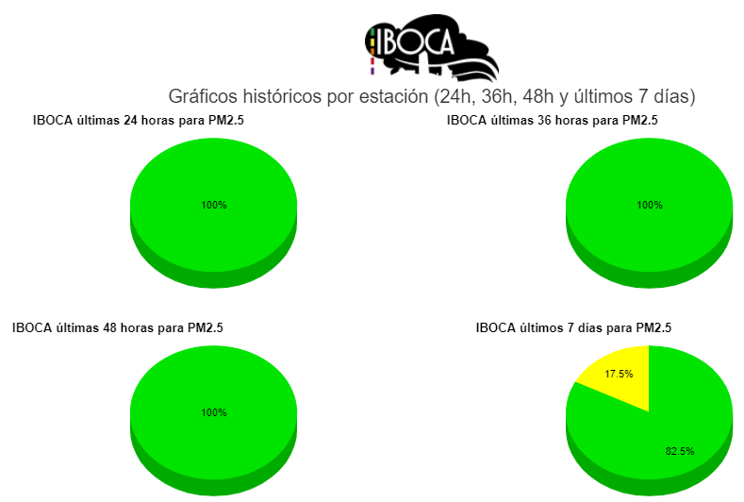
Ilustración 26 Gráficos históricos de la estación
Fuentehttp://iboca.ambientebogota.gov.co/mapa/
- Histórico IBOCA últimos 7 días para PM10
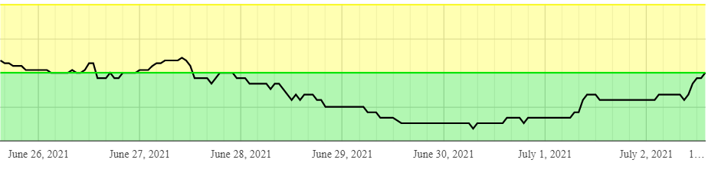
(http://iboca.ambientebogota.gov.co/mapa/, 2021)

Gráficos históricos por estación O3 (24h, 36h, 48h y últimos 7 días)

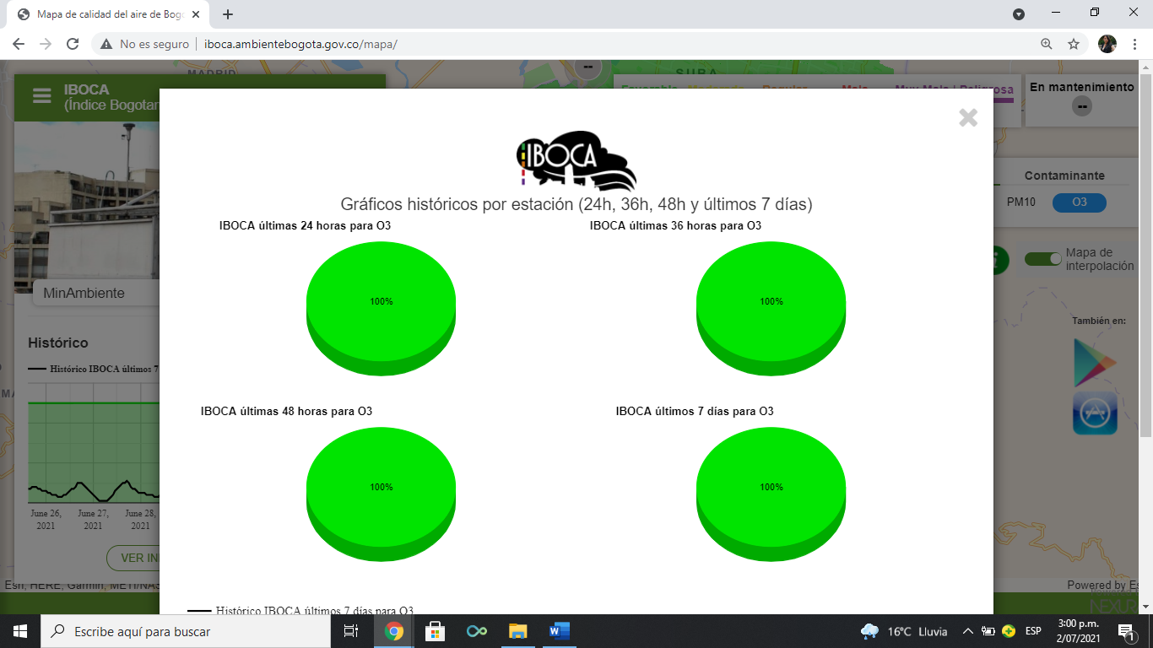
- Histórico IBOCA últimos 7 días para O3
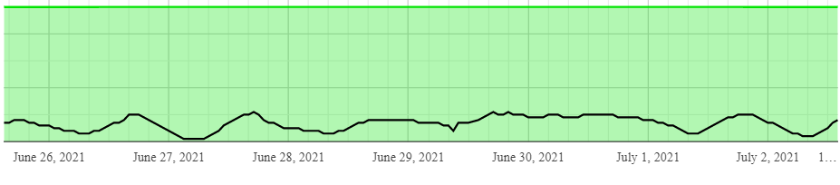
(http://iboca.ambientebogota.gov.co/mapa/, 2021)
- RUIDO

Una de las características de la Localidad de Santa Fe es su alta población flotante, lo cual acarreará una alta oferta comercial y de servicios, tanto formal como informal, esto implica indirectamente una alta emisión de ruido que afecta las condiciones ambientales de la localidad, esto causado por una falsa cultura del comercio, la cual se basa en desarrollar elementos publicitarios ruidosos, en cuanto a los informales, el perifoneo es el factor más relevante en el comportamiento de este ruido.
En la Localidad de Santa Fe, sobre la séptima se tiene presencia de artistas, vendedores ambulantes y una gran variedad de actividades en las cuales los dos primeros mencionados anteriormente generan un impacto significativo en el aumento de los niveles de ruido de la localidad debido al perifoneo y amplificadores usados, lo que afecta directamente a las personas que son residentes o trabajadores del sector, por lo tanto la SDA ha adelantado mediciones a fin de evidenciar los niveles de ruido que se generan sobre esta vía principal teniendo así mapas de mediciones de ruido realizadas sobre la carrera 7a, en donde se evidencia los horarios de mayor afectación; Para el contexto local la Secretaria Distrital de Ambiente S.D.A., durante el año 2016 realizo una serie de mediciones sobre la carrera séptima, avenida con el mayor flujo de personas y actividades comerciales, estas mediciones responden a los requerimientos de la Resolución 627 de 2006, norma que regula lo referente a la emisión y ruido ambiental. Tomado Plan Ambiental Local Santa Fe 2017 – 2020.
Las vías principales y el comercio que utiliza parlantes de música, amplificadores y perifoneo son las principales fuentes generadores de ruido en las UPZ Sagrado Corazón, La Macarena, las Nieves y Las Cruces. Es una localidad ruidosa por la gran demanda de transeúntes que la visitan, que aportan al ruido ambiental, que oscila entre los 65 y 79 decibeles. (Secretaria de ambiente, 2012).

3.3 CONDICIÓN AMBIENTAL INSTITUCIONAL
La edificación Cra.13 No, 34-91 data aproximadamente de los años 60, tiene 4 pisos, con un (1) sótano, número de entradas una (1), número de salidas una (1), no cumple con el Código de Sismo Resistencia, cuenta con redes contra incendio, Sistema de Alarma, no tiene cuarto de control de emergencias, no hay planta de energía, no hay escaleras de emergencia. Su estado de conservación es la propia de su vetustez, por tal razón desde el año 2015 se iniciaron adecuaciones con el objetivo de mejorar las condiciones de la infraestructura, procesos, espacio y calidad para los funcionarios.
Elementos estructurales:
- Fachada del local: Concreto, pintura
- Cubierta del techo: Concreto
- Paredes interiores: Concreto y pintura
- Puertas: Madera
- Pisos: baldosa cerámica
- Carga combustible: Está representada por combustibles sólidos
(Madera, cartón, plástico, papel, textiles) y líquidos inflamables
(Alcohol, varsol para labores de limpieza en una cantidad máxima de
1000 cm3 cada uno).
- La intervención al primer piso incluye el arreglo de paredes y uniformidad de las mismas mediante aplicación de estuco y pintura. los techos se mejorarán las condiciones de la iluminación, ubicación de un Sistema de control del paso mediante la ubicación de torniquetes y la adecuación del comedor- cafetería, para uso de los servidores públicos del Instituto-2015.
- se requiere contratar la adquisición e instalación de sanitarios y lavamanos para el Instituto Nacional para Ciegos INCI, los cuales presentan un desgaste normal debido al paso del tiempo, adicionalmente con dicha contratación se contribuirá al ahorro de agua-2015.
- Cambio y mejora de la cubierta de la edificación de la imprenta-2018.
- Pintura interna y externa de las oficinas de la imprenta-2018.
- Adecuación para el manejo de viento y lluvia lateral en cafetería- comedor de los funcionarios del INCI-2018.
- Mejora del portón del garaje-2018.
- Realizar el suministro, instalación y adecuación de la red eléctrica regulada para el cableado estructurado que inicia desde el tablero general de distribución hasta el último punto de salida de consumo final, incluyendo todos los materiales y dispositivos necesarios para cumplir con lo establecido en el diseño aplicado al edificio ubicado en la Cra.13 No. 34 - 91 del Instituto Nacional para Ciegos-INCI-2016.
- Construcción de la rampa de intercomunicación y accesibilidad a la imprenta- 2017
- se adelantaron obras de adecuación, mejoramiento, mantenimiento y remodelación del cuarto piso del edificio sede, ubicada en la Carera 13 N" 34-91 de la ciudad de Bogotá, con el fin de fortalecer las bases y acabados de la planta física de la entidad. -2019.
- infraestructura física para la sede principal del Instituto así: “Mejorar los espacios físicos y accesibilidad de la Entidad”, es necesario garantizar la salud ocupacional de los funcionarios INCI, a través de la adquisición de mobiliario que mejore las condiciones que ponen en riesgo la salud y la seguridad en el trabajo dentro de la entidad-2020.
- mejoramiento de las condiciones de infraestructura al tercer piso y el sótano del edificio de la sede central, toda vez que, las condiciones actuales afectan la salud ocupacional de los usuarios visitantes, funcionarios y contratistas-2020.
- Las redes hidrosanitarias dando cumplimiento a la normativa básica requerida para su correcto funcionamiento (NTC 1500)-2020.
- compra e instalación la puerta de acceso vehicular-2020.
- cuarto piso se requiere la instalación del acabado de piso en el área de sala virtual y posteriormente realizar los retoques en los muros que sean necesarios tras realizar esta actividad-2020.
- Construcción de los cuartos de residuos dando cumplimiento a las condiciones mínimas de almacenamiento de acuerdo al cumplimento a la guía de gestión integral de residuos peligrosos o desechos peligrosos del MAVDT – 2007.
De acuerdo a las modificaciones que se han venido realizando en el INCI, las áreas de oficinas del 4 y 3 piso cuentan con condiciones suficientes de iluminación y ventilación natural y artificial con bombillas ahorradoras específicamente Lámparas Fluorescentes Compactas (LFC) de alta eficiencia tipo T5, a la vez presenta una adecuada distribución del espacio de trabajo, lo cual genera que las zonas no estén sobre ocupadas y otras se puedan aprovechar suficientemente. En conjunto estos aspectos generan que se cuente con las condiciones de confort suficiente para los funcionarios, por tanto, en estas zonas se renovaron los acabados de pisos y paredes. Los servidores que laboran actualmente disfrutan de espacios adecuados y óptimos para el desempeño de sus funciones, relacionadas con la misión institucional, tienen escritorios, sillas ergonómicas acordes al nuevo espacio remodelado y redistribuido, condiciones climáticas adecuadas. El 2 piso se va a intervenir este año (2021). Debido a que no cuenta con las condiciones óptimas de iluminación, ventilación natural y artificial.
Las condiciones ambientales del sótano no son apropiadas, en esta zona se tiene la presencia del transformador de energía de la Empresa Condensa utilización del espacio de la Sede INCI. También se debe “Mejorar los espacios físicos, iluminación y ventilación natural y artificial, se percibe problemas de orden y aseo, esto debe controlarse, si se tiene en cuenta que en este lugar se encuentra el tanque principal de almacenamiento de agua, posible riesgo de inundación por deficiencias de la infraestructura hidráulica (redes de alcantarillado, canales de agua, acueducto, etc.). Se debe considerar mejorar la infraestructura física para espacios físicos, iluminación y ventilación natural y artificial, del almacén del INCI, adecuación de espacios del archivo central, cuarto “san alejo” se debe organizar y adecuar estos espacios debido a que este no cuenta con las condiciones más óptimas para el almacenamiento de libros, equipos de cómputos, papelería y demás suministros, que tienen por objeto el almacenamiento, conservación, manejo, control, distribución o comercialización de bienes y mercancías bajo custodia o que se encuentren en tránsito.
Edificio Cra.13 A No. 34-66 tiene 2 pisos, construido hace 6 años, tiene una salida y una entrada, Cumple con el Código de Sismo Resistencia, tiene Sistema de detección de Humo y/o Calor, no cuenta con redes contra incendio, tiene Sistema de Alarma. Red de Gas No se cuenta con este servicio en ninguno de los dos edificios.
La Imprenta del INCI, debe organizar el producto terminado ya que los mismos mantienen dispersos por la edificación, mantener buenas condiciones de orden y aseo en el área productiva 1 piso de la imprenta.
En la actualidad el INCI cuenta con un plan de prevención, preparación y respuesta ante emergencias que identifica los riesgos existentes para la población de funcionarios del INCI y de los visitantes usuarios de sus servicios en sus dos sedes. El INCI cuenta con jefe de brigada, grupo de primeros auxilios, grupo contra incendios, grupo evacuación, participa en simulacros distritales. Se tiene asignado a un brigadista un botiquín portátil por cada piso dotado de los elementos de ayuda primaria para atención de lesiones o accidentes, se doto a los brigadistas con chaleco naranja que lo identifica como brigadista en caso de una emergencia y silbato, estos con el objetivo de que sean visibles e identificables en la organización ante cualquier evento que se presente, se ha dotado además con cinco (5) camillas, actualmente hay 39 extintores portátiles en cada piso de las instalaciones, Sistema Contraincendios: Gabinetes contra incendios, sistemas de alarma, botiquín, brigada de emergencia del INCI, y extintores portátiles de los siguientes tipos:
11 (ONCE) extintores multipropósito de 10 libras de color amarillo, 10 (diez) extintores multipropósito de 20 libras color amarillo, 13 (Trece) extintores Solkaflam de 3,7 libras color blanco, 4 (cuatro) extintores de agua de 2,5 Lt color verde. Un (1) extintor multipropósito de 5 libras color amarillo. Se identifican los peligros conforme lo establece la Legislación en materia de seguridad y salud en el trabajo mediante la metodología de la GTC-45.
Entidades de socorro:
- BOMBEROS 119 (1) 3485420
- DEFENSA CIVIL 144
- CRUZ ROJA 132
- POLICIA NACIONAL – GAULA - RED DE APOYO 123
- 3208511576
EL INSTITUTO NACIONAL PARA CIEGOS en sus dos edificios se adecua al sistema de Energía Eléctrica, la cual es suministrada por la acometida pública de la empresa CODENSA, en la Cra.13 No. 34-91 tiene una entrada de potencia de 69 KW. En la Cra.13A No. 34-66 una entrada de potencia de 28 KW. Los edificios cuentan con transformadores de media tensión que transforma la energía a baja tensión, 110 y 220 Voltios. A continuación, se describen los aspectos más relevantes que orientan y permiten identificar la situación actual del Instituto Nacional para Ciegos INCI, tales como el recurso hídrico, energético y el manejo y disposición de residuos.

3.3.1 AGUA
El proveedor de agua del INCI es la empresa Acueducto y Alcantarillado de Bogotá (EAAB). Normalmente se usa para el aseo de instalaciones, preparación de bebidas y descargas sanitarias, es decir, cafeterías y baños. Este recurso es empleado para actividades de:
- Aseo de instalaciones: Lavado de baños, pisos, cafetería y áreas comunes.
- Uso de sanitarios, orinales, lavamanos.
- Lavado de tanques de agua.
- Riego de materas.
- Consumo humano.
3.3.2 VERTIMIENTOS
Los puntos de vertimiento son los lugares donde se generan las aguas residuales. En el INSTITUTO NACIONAL PARA CIEGOS no se genera vertimientos de importancia ambiental, pues los existentes son de tipo doméstico, generados por el uso de redes hidrosanitarias, zonas de cafetería en las que se desarrollan labores de preparación, servicio de bebidas y lavado de utensilios y limpieza de instalaciones. Se usan detergentes comunes y se disponen al sistema de alcantarillado. El INCI no se generan vertimientos de tipo industrial ni peligroso.
Los sistemas hidrosanitarios son funcionales y se encuentran operantes, no cuentan con control de consumo en los puntos de agua y la mayoría de grifos de los servicios de baño tienen sistema de ahorro. Se encontraron sistemas de tuberías viejos, hay que realizar mantenimiento para evitar pérdidas. Finalmente se observa que el agua lluvia de las sedes no tiene ningún uso, es decir, no es aprovechada.
En la sede de la Cra.13 Donde labora cerca del 90% de los funcionarios se cuenta con instalaciones hidráulicas eficientes y con equipos de bajo consumo y/o accesorios efectivos de ahorro y uso eficiente del agua en los 4 pisos de la sede; las instalaciones hidráulicas y sanitarias de 4 y 3 piso están en perfecto estado y correcto funcionamiento de acuerdo a la normatividad (NTC 1500)-2020. Las instalaciones de distribución de agua de los dos edificios cuentan con un total de 18 baterías de baños donde están ubicados 20 sanitarios, Suministro e instalación de Sanitarios con su sistema de accionamiento de descarga de 6 litros para sólidos y 4 Litros para líquidos correcto funcionamiento, Válvula de suministro hidrostática, con sistema anti sifón que previene el retorno de agua desde el tanque a la red de agua potable, 7orinales, Ahorrador de agua (0.5 lpf o 0.125 gpf), 87% menos consumo frente a los orinales tradicionales de 1 gpf, 20 lavamanos y 2 duchas. Además, hay 3 cafeterías donde están ubicados 3 lavaplatos. Se encuentran en buen estado de conservación, debido a las innovaciones y reformas que se han realizado en relación al consumo y control del recurso hídrico, se generan vertimiento.

PISO | DESCRIPCIÓN
1 | 1 baño de hombres público con 2 sanitarios 2 lavamanos 1 orinal  1 baño de mujeres público con 2 sanitarios y 2 lavamanos
1 | 1 baño privado funcionarios, con 1 sanitarios y 1 lavamanos
1 | 1 baño en archivo con 1 sanitario y 1 lavamanos
1 | 1 baño en almacén con 1 sanitario y 1 lavamanos
2 | 1 baño en Oficina Dirección con 1 sanitario 1 lavamos.
2 | 1 baño en Secretaría General con 1 sanitario 1 lavamanos
2 | 1 baño en Oficina Jurídica con 1 sanitario 1 lavamanos
3 | 1 baño hombres con 1 sanitario, 1 orinal 1 lavamanos
3 | 1 baño mujeres con 1 sanitarios 1 lavamanos.
4 | 1 baño hombres con 1 sanitario 1 lavamanos
4 | 1 baño mujeres con 1 sanitario 1 lavamanos.
4 | 1 cafetería con 1 lavaplatos en cuarto piso preparación bebidas, muebles

En lo que respecta a la sede de la Imprenta en la Cra.13A Nº 34-66, existe la siguiente distribución de servicios:
PISO | DESCRIPCION
1 | 1 baño de hombres con 2 sanitario, 2 orinales, 1 lavamanos
1 | 1 baño de mujeres. 2 sanitario, 1 lavamanos.
1 | 1 cafetería con 1 lavaplatos en zona – Comedor funcionarios
2 | 1 baño de hombres con 1 sanitario, 3 orinales, 2 lavamanos, 1 ducha
2 | 1 baño de mujeres con 1 sanitario, 1 ducha, 2 lavamanos.
2 | 1 cafetería con 1 lavaplatos en cafetería – imprenta preparación bebidas
El edificio de la Cra.13 No. 34-91 cuenta con un tanque subterráneo de 5. 000 Lts y tres tanques aéreos de 250 Lt cada uno. El edificio de la Cra.13 A No. 34-66 se alimenta directamente con la red principal del acueducto y alcantarillado de Bogotá, no cuenta con tanques de reserva. Se muestra un cuadro relacionando los datos de los tanques de almacenamiento, como tipo y capacidad en M3 cada uno ubicados en la cubierta del cuarto piso, se realiza el mantenimiento de lavado de tanques anual, este año (2021) se empezará a realizar el lavado de tanques cada 6 meses para dar cumplimiento al decreto 1575 de 2007, Por el cual se establece el Sistema para la Protección y Control de la Calidad del Agua para Consumo Humano. En las dos sedes del INCI se les realiza desinsectación por método de aspersión con producto NEEM, desratización con BROMADIOLONA método manual dos veces al año.

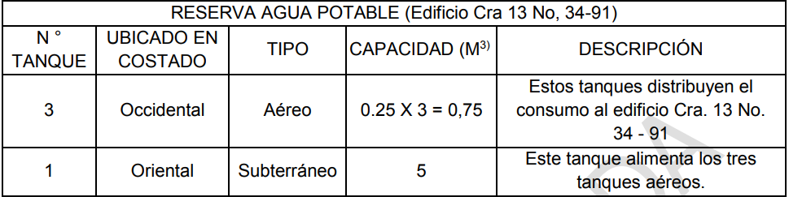

    - OCUPACIÓN DEL ESPACIO
En espacios de las oficinas de la organización se observa un buen uso del espacio y ocupación de este, puesto que los espacios son grandes y no laboran muchas personas, hay varios aparatos eléctricos y electrónicos como computadores e impresoras, además, muebles, escritorios, sillas, entre otros y material archivado en muebles donde se guardar alguna documentación física, que permiten tener organización en el área de trabajo y las herramientas básicas para el desarrollo de las actividades.

    - ENERGÍA
El suministro de energía es realizado por la empresa ENEL CODENSA S.A ESP. El uso de este recurso se presenta de forma continua y está relacionado directamente al horario de trabajo establecido, es decir, entre las 8:00 a.m. y 5:00 p.m. de lunes a viernes en forma general y ocasionalmente en horarios adicionales o los sábados excepcionalmente. El consumo energético de la institución está distribuido entre la iluminación de espacios de trabajo y áreas comunes que cuentan con sistema de ahorro o de controles de sensores, utilización de equipos de computación, comunicaciones, impresoras, equipos y máquinas de la imprenta en braille y en general elementos eléctricos utilizados para el funcionamiento o desarrollo de actividades en la sede Administrativa y en la imprenta. Igualmente, para el servicio de cafetería se cuenta con cocinetas y tres (3) microondas, una greca eléctrica (1) un ascensor mecánico modelo: 0837316018 (5 paradas), Año: 1952 Marca: STHAL – MP con capacidad de carga máxima de 300 kg o 4 personas, la imprenta cuenta con ascensor hidráulico modelo: serial HLZG, marca: SCHINDLER ANDINO (2 paradas de capacidad 450kg o 6 personas, año 2012. El aumento en el consumo y adquisición de los equipos y maquinaria de la imprenta especialmente, supone un aumento importante en el consumo de este recurso.

3.3.5 AIRE
El parque automotor del INCI está conformado por UN (1) vehículo automotor que está al servicio del director y cuando se requiere para asuntos Institucionales. Este vehículo cuenta con mantenimiento preventivo y correctivo cumpliendo a cabalidad con las normas de tránsito, transporte y ambientales que rigen en la Nación y en el Distrito Capital. En consecuencia, posee su póliza de seguros vigentes y su certificado de revisión técnico mecánica exigida por la norma. En cuanto a las condiciones de calidad del aire según el informe de IBOCA La calidad el aire se considera aceptable y la contaminación atmosférica supone un riesgo bajo para la salud, dentro del INCI las condiciones son adecuadas no hay cambios extremos en la temperatura frio o calor en los puestos de trabajo, sin embargo, el sótano tiene problemas de humedad en las áreas de archivo central, cuarto donde está ubicado el tanque de almacenamiento principal de agua potable.

3.3.6 RESIDUOS SOLIDOS
En cuando a la disposición final de los residuos se identificó que no se realiza separación en la fuente; la entidad cuenta con puntos ecológicos para la separación en la fuente de plásticos (Uno en cada uno de los pisos de las diferentes sedes), residuos ordinarios, papel y cartón, los cuales son entregados a la empresa prestadora del servicio público de aseo de la ciudad. En este año se va a realizar la contratación de una asociación de recicladores autorizada, para que se gestione de manera adecuada los residuos aprovechables; se deben reforzar las capacitaciones y campañas de separación en la fuente para crear conciencia teniendo en cuenta que estos puntos ecológicos pueden ser utilizados en forma más adecuada. El personal de servicio de aseo, es el encargado de recolectar y movilizar los residuos generados en las oficinas, áreas comunes, baños y cafetería para almacenarlas clasificadas, temporalmente en los puntos acondicionados en el sótano. En el año 2020 se realizó la construcción de los cuatros de almacenamiento de residuos peligrosos y ordinarios, de acuerdo a las condiciones mínimas de almacenamiento dando cumplimento a la guía de gestión integral de residuos peligrosos o desechos peligrosos del MAVDT – 2007.
- Para este año 2021 se implementará el nuevo código de colores que aplica según la Resolución No. 2184 de 2019, por la cual se modifica la resolución 668 de 2016 sobre uso racional de bolsas plásticas y se adoptan otras disposiciones, posteriormente se hará entrega de los cuartos de almacenamiento para su adecuado uso.

3.3.7 RESIDUOS PELIGROSO O ESPECIALES
El INCI cuenta con una Sede Administrativa – Cra.13 No. 34-91 – y la sede la Imprenta Cra.13 A No. 34-66 - en ambas se producen residuos peligrosos las cuales están definidas a partir de la matriz de impactos ambientales, en concordancia con el Decreto 4741 de 2005 por el cual se reglamenta parcialmente la prevención y el manejo de los residuos o desechos peligrosos generados en el marco de la gestión integral.
Las siguientes son las actividades que se identificaron en la matriz de impactos ambientales como generadoras de residuos peligrosos.
- Cambio y desecho de cartuchos y tóner de impresoras de uso administrativo.
- Baja de bienes clasificados como equipos electrónicos por daño definitivo u obsolescencia total.
- Mantenimiento de la flota automotriz, que generan residuos de llantas y aceite lubricante.
- Generación de residuos ordinarios producto de las actividades diarias.
- Actividades de limpieza de las áreas comunes que generan presurizados (ambientador).
- Mantenimiento preventivo de maquinaria y equipos. (lubricación y cambio de repuestos).
- Cambio de tóner impresión Digital RICOH (POLVILLO DE TONNER) y de otras impresoras.
- Impresión en maquina HEIDELBERG que genera residuos de estopas impregnadas de tintas y químicos (lavador ecológico EUROSTAR WASH 65).
- impresión en rígido luz U.V, y demás impresoras que requieren tinta donde se generan residuos de recipientes metálicos y/o aerosoles presurizados de tintas.
- Lavado de rodillos no desmontables de máquina de tinta (Heidelberg) que genera residuos químicos (aguas contaminadas de disolventes, aceites lubricantes y tintas).
3.3.8 RESIDUOS DE APARATOS ELÉCTRICOS Y ELECTRÓNICOS (RAEE´s)
Los RAEE´s son residuos de aparatos eléctricos y electrónicos que funcionan con corriente eléctrica o un campo electromagnético, en este grupo hacen parte los grandes y pequeños electrodomésticos, equipos de información y telecomunicaciones, aparatos electrónicos de consumo, alumbrado, entre otros. El proceso que En el INSTITUTO NACIONAL PARA CIEGOS-INCI da a estos residuos es que cuando ya están obsoletos o que ya no son funcionales, se realiza una lista de los bienes para dar de baja, se ingresan en el formato concepto técnico, cada área emite los conceptos técnicos firmados indicando porque se van a dar de baja y se pasa la información al comité de bajas, cuando este comité acepta dar de baja a los bienes, realiza el proceso por medio de una resolución dando de baja a los bienes. Luego son llevados al almacén donde se embalan en papel vinipel hasta tener una cantidad significativa de estos elementos y se entregan a la empresa con la cual se tiene contrato para gestionar los residuos peligrosos.
3.3.9. CONSUMO DE PAPEL
En el INSTITUTO NACIONAL PARA CIEGOS-INCI se evidencia un consumo significativo de papel y por ende se generan residuos de papel, específicamente en las actividades administrativas y en las unidades productivas, dependiendo del número de contratos y del volumen de trabajo. No se identifican oficinas o los funcionarios que tengan la conciencia de reutilizar el papel por ambas caras y no se tiene dispuesto un cesto para depositarlo y reutilizarlo cuando se realizan impresiones de tipo informal en cada una de las oficinas. Dentro de los programas a implementar serán las campañas de cero papeles.

3.3.10 CONSUMO Y PRACTICAS SOSTENIBLES
El INCI, en los procesos contractuales establece el cumplimiento de normas ambientales para la realización de compras públicas, varias de estas se realizan a través de los acuerdos marco por Colombia Compra Eficiente o procesos de licitaciones de mínima y menor cuantía, en donde se hacen exigencias a los oferentes acerca del cumplimiento de prácticas de producción limpia, productos amigables con el medio ambiente, certificado de disposición final y/o actas de tratamiento de los residuos que se generen en el desarrollo de las actividades.

3.3.11. RUIDO
En la sede administrativa no hay problemas en cuanto decibeles de presión sonora, la emisora cuenta una cabina hermética que aísla los sonidos internos y externos. Por tal razón no se genera ruido fuera del ocasionado por las personas de las oficinas y los equipos de trabajo como computadores, scanner, impresoras. En la sede de la imprenta se han realizado mediciones de ruido en el 1 piso de las herramientas y equipos, se cumplen según la normatividad no se supera el número de decibles. Sin embargo, en el 2 piso de la imprenta se han adquirido unas impresoras para impresión en rígido y sistema en braille que generan demasiado ruido, este año se tiene programado para el mes de septiembre de 2021 realizar la contratación para medir la emisión de ruido que generan las máquinas, en pro de la mejora continua en la entidad y dar cumplimiento a la normatividad ambiental vigente 0627/2006. Por la cual se establece la norma nacional de emisión de ruido y ruido ambiental disposiciones.

3.4 ANÁLISIS DE GESTIÓN AMBIENTAL
A continuación, se presenta el estado de la gestión ambiental actual de la entidad según las metas que se han fijado en el Plan de austeridad y Gestión Ambiental que conforme al Modelo Integrado de Planeación y Gestión- MIPG- forma parte de los Planes Institucionales dentro las Políticas y lineamientos de la entidad.

3.4.1 USO EFICIENTE DE AGUA
EL INCI Actualmente desarrolla actividades puntuales que permitan el ahorro y uso eficiente de agua inició la implementación de dispositivos ahorradores en lavamanos e inodoros, actualmente todos los lavamanos cuentan con este sistema de ahorro en pro de la mejorar continúa se hace relación entre el consumo y control del recurso hídrico.
- Primer piso: 4 ahorradores en los lavamanos
- Segundo piso: 3 ahorradores en los lavamanos
- Tercer piso: 2 ahorradores en lo lavamanos
- Cuarto piso: 2 ahorradores en los lavamanos
Nota: el tercer piso esta sin ahorradores por el momento por el tema de la pandemia se quitaron para más fluidez del agua.

IMPRENTA

- Primer piso :2 ahorradores en los lavamanos
- Segundo piso: 4 ahorradores en los lavamanos

Para el diagnóstico del consumo del recurso agua se llevó a cabo la recolección de las facturas de consumo desde los años 2015 hasta el 2020. El siguiente es el comportamiento de los gastos de facturación de este recurso:

AGUA
SEDE /AÑO | 2015  ($) | 2016  ($) | 2017  ($) | 2018  ($) | 2019  ($) | 2020  ($) | Variación 2015-2016 | Variación 2016-2017 | Variación 2017-2018 | Variación 2018-2019 | Variación 2019-2020
CRA. 13 N°34-91 | 2.394.760 | 2.604.564 | 2.554.440 | 3.058.140 | 2.624.956 | 1.308.708 | 8,8% | -1,92% | 19,72% | -14,16% | -50,14%
CRA 13 A No. 34-66 | 492.050 | 782.360 | 547.160 | 536.480 | 561.304 | 546.875 | 59,00% | -30,06% | -1,95% | 4,63% | -2,57%

A continuación, se muestra el consumo de agua en metros cúbicos (M3) en la sede administrativa del INCI Cra.13 No. 34-91 y en las instalaciones donde funciona la imprenta INCI Cra.13 A No. 34-66, del periodo 2018 -2019, 2019-2020. Donde se puede observar la variación que se tuvo en estos años.
SEDE/AÑO | 2018 (M3) | 2019 (M3) | 2020 (M3) | PORCENTAJE 2018-2019 | EFECTO | PORCENTAJE 2019-2020 | EFECTO
CRA. 13 N°34-91 | 578 | 447 | 223 | -23% | menor consumo | -50% | menor consumo
CRA 13 A No. 34-66 | 83 | 85 | 85 | 2% | Aumenta el consumo | 0% | se mantiene el mismo consumo
Se identifica que el consumo de agua entre los años 2018 -2019 en la sede principal Disminuyen en un 23% cumpliendo así con el objetivo de reducir el consumo en un 5% vs el año anterior, para el año 2019-2020 el consumo en la sede principal disminuye un 50% pero se debe tener en cuenta que por tema de la pandemia COVID-19 el año 2020 es un año atípico por tal razón se logra cumplir con un porcentaje tan alto. En la sede de la imprenta entre 2018-2019 solo se logra disminuir el consumo en un 2% debido a que en 2019 se compró más maquinaria para esta sede, entre 2019 y 2020 se mantiene el mismo consumo del recurso. El ahorro de este recurso trae beneficios, no solo en la parte ambiental y el cumplimiento normativo, también temas económicos.
Actualmente se maneja dentro del programa de mejoramiento de condiciones ambientales internas un plan de mantenimiento en el cual semanalmente se hace revisión de las llaves de agua, conexiones, lavamanos y cisternas de los baños del INCI, revisión del correcto funcionamiento de las cisternas de los baños y de los respectivos sistemas de carga y descarga de agua, de baños del INCI e Imprenta, revisión de los tanque de reserva de aguas con el fin de evitar pérdidas del recurso eliminación de fugas de manera inmediata por parte del personal de mantenimiento.
El personal de servicios generales no lanza agua a los pisos ni a las paredes y se mide el consumo de detergentes, para evitar el gasto excesivo a la hora de enjuagar las superficies, se limpian las paredes con microfibras.
Se identifica que se deben realizarán campañas, capacitaciones sobre la importancia del adecuado uso y ahorro eficiente del agua, para generar sensibilización ente los funcionarios de la entidad. Las cuales se programarán lo largo del año 2021.
MEDIDAS A CONTROLAR Y/O IMPLEMENTAR
- Falta de continuidad en la ejecución de buenas prácticas ambientales.
- Capacitar a todos los funcionarios y contratistas en temas relacionados al uso y ahorro eficiente del agua.
- Llevar el consumo de agua en metros cúbicos (M3) anual identificar las variaciones entre año.

3.4.2 USO EFICIENTE DE ENERGÍA
El uso de este recurso se da conforme al horario de trabajo en la sede administrativa de lunes a jueves de 8:00 am a 5:00 pm los viernes de 7:00 am 4:00 pm jornada continua, los horarios de la sede operativa de la imprenta son los mismos, pero ocasionalmente laboran fines de semana si hay alguna actividad específica para realizar como tarjetones en braille en periodo de elecciones. Actualmente con la contingencia por la pandemia COVID-19 y acatando la directiva presidencial N° 07, solo el 30% de los funcionarios asisten de forma presencial a realizar tareas que por su labor así lo requieran como en el área de la imprenta, la cual maneja horarios de acuerdo a las necesidades de producción en ocasiones programa actividades los fines de semana o trabaja hasta más altas horas de la noche.
El INCI viene implementando la política de cambio de luminarias por ahorradoras tipo LED, se han logrado remplazar en un 70% de las dos edificaciones. Se seguirá realizando con las mejoras de infraestructura hasta llegar al 100% de luminarias ahorradoras. También se han ido implementando sensores de movimiento en el sótano, 4 piso, 3 piso en las escaleras ya que es una forma útil de reducir el consumo eléctrico en la institución.

A continuación, se muestra el consumo de energía en KW en la sede administrativa del INCI Cra.13 No. 34-91 y en las instalaciones donde funciona la imprenta INCI Cra.13 A No. 34-66, del periodo 2018 -2019, 2019-2020. Donde se puede observar la variación que se tuvo en estos años.
 | AÑO 2018 | AÑO 2019 | AÑO 2020 | PORCENTAJE 2018-2019 | EFECTO | PORCENTAJE 2019-2020 | EFECTO
IMPRENTA Cra.13 A No. 34-66 Consumo KW | 24.241 | 20.600 | 15.813 | -15% | menor consumo | -23% | menor consumo
SEDE ADMINISTRATIVA Cra.13 No. 34-91 Consumo KW | 60.621 | 50.877 | 42.459 | -16% | menor consumo | -17% | menor consumo

Entre 2018-2019 las dos sedes cumplieron con el objetivo de disminuir el consumo respecto al año anterior, la sede principal con un 15% y la imprenta con 16%, para el año 2019-2020, se logra cumplir con un porcentaje más alto en las dos sedes, pero se debe a que el año 2020 por motivos de la pandemia COVID-19 fue un año atípico, se logra disminuir 23% y 17%.
Actualmente se hace revisión del historial y seguimiento al consumo anual, en el programa criterios ambientales para compras y gestión contractual en los procesos compra de productos eléctricos se exige que dichos elementos cuenten con el respaldo energy star el cual certifica la eficiencia del consumo eléctrico de dichos elementos en pro de reducir el consumo eléctrico. En el año 2016 se realizó mantenimiento preventivo y correctivo de la red eléctrica sus componentes y los aparatos eléctricos, también contribuyen a reducir el consumo de energía eléctrica, con el tiempo se pueden presentar deterioros de la red por tal razón se deben realizar revisión de toda la red al menos una vez cada 10 años o antes si es visible algún deterioro según lo establece el Reglamento Técnico de Instalaciones Eléctricas – RETIE.
MEDIDAS A CONTROLAR Y/O IMPLEMENTAR
- Se debe implementar la opción de ahorro de energía para los aparatos eléctricos, Si los equipos de cómputo e impresoras tienen la opción de ahorro de energía y apagado automático, se deben configurar de dicha forma ya que este es el estado donde las impresoras consumen menos energía al momento de estar inactivas.
- Los funcionarios y contratistas de INCI deben usar eficientemente la energía eléctrica y hacer un uso responsable de ella, de acuerdo con esto la entidad tiene programado realizar capacitaciones para divulgar al personal información relacionada con las buenas prácticas ambientales que se deben implementar para asegurar el ahorro y uso eficiente de la energía.
- Los funcionarios y contratistas deben hacer uso de la energía solo cuando sea necesario, por lo que se les recomienda no dejar cargadores conectados, apagar los equipos de cómputo al finalizar la jornada, así como apagar las luces en los sitios donde no haya personal, hacer uso de la luz natural.
- Se deben implementar practicas básicas como ajustar el brillo de la pantalla del computador, entre más brillante se encuentre el monitor más energía consumirá, cuando se ausenten por más de 1 hora del puesto de trabajo se debe activar la opción computadores en modo suspensión consumen poca energía.
- Ver la viabilidad de desconectar todos los aparatos electrónicos que no estén en uso y además dejarlos desconectados al finalizar la semana, hornos, grecas, computadores, maquinaria, impresoras, escáner entre otros.

3.4.3 CERO PAPEL
El INCI ha implementado en las impresoras en red un sistema que busca que todos los funcionarios tengan un código de retención con el fin de: disminuir errores en las impresiones. En algunos procesos como es el caso de contratación se comparten para revisión y corrección los documentos por correo electrónico a fin de evitar hacer impresiones de papel innecesarias.
MEDIDAS A CONTROLAR Y/O IMPLEMENTAR
- Se debe ver la viabilidad por procesos para realizar impresiones de ciertos documentos en papel reciclado, impresiones a doble cara siempre, implementar el uso de documentos digitales si no es necesario imprimir.
- Se deben programar para este año capacitaciones sobre la importancia de reciclar, que materiales se pueden reciclar, segregación en la fuente, importancia de ahorrar papel entre otros.
- Cumplir con el decreto de austeridad del 10 de julio año 2020, disminuir el 10% de recursos de papelería.
El siguiente ha sido el comportamiento de consumo de papel en los últimos tres años a nivel de toda la entidad.
RESMAS | AÑO 2018 | AÑO 2019 | AÑO 2020 | PORCENTAJE 2018-2019 | EFECTO | PORCENTAJE 2019-2020 | EFECTO
CONSUMO GENERAL DE PAPEL | 216 | 237 | 62 | 10% | Aumento el consumo | -74% | Disminuyo el consumo

3.4.4 NORMATIVIDAD AMBIENTAL
Las siguientes normas son aquellas específicas sobre los impactos ambientales del INCI Hace referencia a la normatividad ambiental aplicable al aspecto y/o el impacto ambiental.
ASPECTO AMBIENTAL | IMPACTO AMBIENTAL | NORMA
CONSUMOS DE AGUA | AGOTAMIENTO DE LOS RECURSOS NATURALES | Ley 373 de 1997
CONSUMOS DE AGUA | CONTAMINACIÓN DEL RECURSO AGUA | Resolución 3956 de 2009:
CONSUMOS DE AGUA | CONTAMINACIÓN DEL RECURSO AGUA | Resolución 3957 de 2009:
CONSUMOS DE AGUA | REDUCCIÓN A LA AFECTACIÓN AL AMBIENTE | Resolución 726 de 2015
CONSUMOS DE AGUA | AGOTAMIENTO DE LOS RECURSOS NATURALES | Ley 1801 de 2016
CONSUMOS DE AGUA | AGOTAMIENTO DE LOS RECURSOS NATURALES | Decreto 1575 de 2007
CONSUMOS DE AGUA | AGOTAMIENTO DE LOS RECURSOS NATURALES | Decreto 1090 de 2018
CONSUMOS DE AGUA | AGOTAMIENTO DE LOS RECURSOS NATURALES | Resolución 2190 de 1991
IMPLEMENTACIÓN DE SISTEMAS AHORRADORES DE AGUA | REDUCCIÓN A LA AFECTACIÓN AL AMBIENTE | Decreto 3102 de 1997
IMPLEMENTACIÓN DE SISTEMAS AHORRADORES DE AGUA | REDUCCIÓN A LA AFECTACIÓN AL AMBIENTE | Acuerdo 574 de 2014
VERTIMIENTOS DOMESTICOS CON DESCARGAS EN EL ALCANTARILLADO | CONTAMINACIÓN DEL RECURSO AGUA | Decreto 3930 de 2010
VERTIMIENTOS DOMESTICOS CON DESCARGAS EN EL ALCANTARILLADO | CONTAMINACIÓN DEL RECURSO AGUA | Decreto 1076 de 2015
VERTIMIENTOS DOMESTICOS CON DESCARGAS EN EL ALCANTARILLADO | CONTAMINACIÓN DEL RECURSO AGUA | Resolución 0631 de 2015
GENERACIÓN DE EMISIONES ATMOSFÉRICAS POR FUENTES DE COMBUSTIÓN EXTERNA | CONTAMINACIÓN DEL RECURSO AIRE | Ley 1801 de 2016
GENERACIÓN DE EMISIONES ATMOSFÉRICAS POR FUENTES DE COMBUSTIÓN EXTERNA | CONTAMINACIÓN DEL RECURSO AIRE | Acuerdo 23 DE 1999
GENERACIÓN DE EMISIONES ATMOSFÉRICAS POR FUENTES DE COMBUSTIÓN EXTERNA | REDUCCIÓN A LA AFECTACIÓN AL AMBIENTE | Ley 1972 DE 2019
GENERACIÓN DE EMISIONES ATMOSFÉRICAS POR FUENTES DE COMBUSTIÓN EXTERNA | CONTAMINACIÓN DEL RECURSO AIRE | Decreto 2107 de 1995
GENERACIÓN DE EMISIONES ATMOSFÉRICAS POR FUENTES DE COMBUSTIÓN EXTERNA | CONTAMINACIÓN DEL RECURSO AIRE | Decreto 948 de 1995
GENERACIÓN DE RUIDO POR ALARMAS, PERIFONEOS O ALTO PARLANTES | ALTERACIÓN DEL AMBIENTE DE TRABAJO | Resolución 0627 de 2006
GENERACIÓN DE RESIDUOS NO APROVECHABLES | SOBREPRESIÓN DEL RELLENO SANITARIO | Ley 9 de 1979
GENERACIÓN DE RESIDUOS NO APROVECHABLES | SOBREPRESIÓN DEL RELLENO SANITARIO | Ley 1801 de 2016
GENERACIÓN DE RESIDUOS NO APROVECHABLES | SOBREPRESIÓN DEL RELLENO SANITARIO | Decreto 2981 de 2013
GENERACIÓN DE RESIDUOS APROVECHABLES (PAPEL, CARTÒN, PLÁSTICO, METAL, VIDRIO, ORGÁNICOS) Y GENERACIÓN DE RESIDUOS NO APROVECHABLES | AGOTAMIENTO DE LOS RECURSOS NATURALES | Decreto 312 de 2006
GENERACIÓN DE RESIDUOS APROVECHABLES (PAPEL, CARTÒN, PLÁSTICO, METAL, VIDRIO, ORGÁNICOS) Y GENERACIÓN DE RESIDUOS NO APROVECHABLES | AGOTAMIENTO DE LOS RECURSOS NATURALES | Resolución 1407 de 2018
GENERACIÓN DE RESIDUOS NO APROVECHABLES | SOBREPRESIÓN DEL RELLENO SANITARIO | Acuerdo 114 de 2003
GENERACIÓN DE RESIDUOS APROVECHABLES (PAPEL, CARTÒN, PLÁSTICO, METAL, VIDRIO, ORGÁNICOS) | REDUCCIÓN A LA AFECTACIÓN AL AMBIENTE | Ley 9 de 1979
GENERACIÓN DE RESIDUOS APROVECHABLES (PAPEL, CARTÒN, PLÁSTICO, METAL, VIDRIO, ORGÁNICOS) | REDUCCIÓN A LA AFECTACIÓN AL AMBIENTE | Ley 1801 de 2016
GENERACIÓN DE RESIDUOS APROVECHABLES (PAPEL, CARTÒN, PLÁSTICO, METAL, VIDRIO, ORGÁNICOS) | REDUCCIÓN A LA AFECTACIÓN AL AMBIENTE | Acuerdo 287 de 2007
GENERACIÓN DE RESIDUOS DE MANEJO ESPECIAL (RESIDUOS CONSTRUCCIONES Y DEMOLICIONES -RCD) | CONTAMINACIÓN DEL RECURSO SUELO | Decreto 357 de 1997
GENERACIÓN DE RESIDUOS DE MANEJO ESPECIAL (RESIDUOS CONSTRUCCIONES Y DEMOLICIONES -RCD) | CONTAMINACIÓN DEL RECURSO SUELO | Resolución 1115 de 2012
GENERACIÓN DE RESIDUOS DE MANEJO ESPECIAL (RESIDUOS CONSTRUCCIONES Y DEMOLICIONES -RCD) | CONTAMINACIÓN DEL RECURSO SUELO | Resolución 00932 de 2015
GENERACIÓN DE RESIDUOS PELIGROSOS | CONTAMINACIÓN DEL RECURSO SUELO | Resolución 2184 de 2019
GENERACIÓN DE RESIDUOS PELIGROSOS | CONTAMINACIÓN DEL RECURSO SUELO | Decreto 4741 de 2005
GENERACIÓN DE RESIDUOS PELIGROSOS | CONTAMINACIÓN DEL RECURSO SUELO | Resolución 1344 de 2020
GENERACIÓN DE RESIDUOS PELIGROSOS (ACEITES USADOS) | CONTAMINACIÓN DEL RECURSO SUELO | Resolución 1188 de 2003
GENERACIÓN DE RESIDUOS PELIGROSOS (DIFERENTES A ACEITES USADOS Y HOSPITALARIOS) | CONTAMINACIÓN DEL RECURSO SUELO | Ley 1252 de 2008
GENERACIÓN DE RESIDUOS PELIGROSOS (DIFERENTES A ACEITES USADOS Y HOSPITALARIOS) | CONTAMINACIÓN DEL RECURSO SUELO | Ley 1672 de 2013
GENERACIÓN DE RESIDUOS PELIGROSOS (DIFERENTES A ACEITES USADOS Y HOSPITALARIOS) | CONTAMINACIÓN DEL RECURSO SUELO | Decreto 1609 de 2002
GENERACIÓN DE RESIDUOS PELIGROSOS (DIFERENTES A ACEITES USADOS Y HOSPITALARIOS) | CONTAMINACIÓN DEL RECURSO SUELO | Decreto 1076 de 2015
GENERACIÓN DE RESIDUOS PELIGROSOS (DIFERENTES A ACEITES USADOS Y HOSPITALARIOS) | CONTAMINACIÓN DEL RECURSO SUELO | Decreto 0284 de 2018
GENERACIÓN DE RESIDUOS PELIGROSOS (DIFERENTES A ACEITES USADOS Y HOSPITALARIOS) | CONTAMINACIÓN DEL RECURSO SUELO | Resolución 1362 de 2007
GENERACIÓN DE RESIDUOS PELIGROSOS (DIFERENTES A ACEITES USADOS Y HOSPITALARIOS) | CONTAMINACIÓN DEL RECURSO SUELO | Resolución 1512 de 2010
GENERACIÓN DE RESIDUOS PELIGROSOS (DIFERENTES A ACEITES USADOS Y HOSPITALARIOS) | CONTAMINACIÓN DEL RECURSO SUELO | Resolución 1511 de 2010
GENERACIÓN DE RESIDUOS PELIGROSOS (DIFERENTES A ACEITES USADOS Y HOSPITALARIOS) | CONTAMINACIÓN DEL RECURSO SUELO | Resolución 1297 de 2010
CONSUMO DE ENERGÍA ELÉCTRICA | AGOTAMIENTO DE LOS RECURSOS NATURALES | LEY 697 DE 2001
CONSUMO DE ENERGÍA ELÉCTRICA | AGOTAMIENTO DE LOS RECURSOS NATURALES | Decreto 3683 de 2003
CONSUMO DE ENERGÍA ELÉCTRICA | AGOTAMIENTO DE LOS RECURSOS NATURALES | Decreto 2331 de 2007
CONSUMO DE ENERGÍA ELÉCTRICA | AGOTAMIENTO DE LOS RECURSOS NATURALES | Decreto 895 de 2008
CONSUMO DE ENERGÍA ELÉCTRICA | AGOTAMIENTO DE LOS RECURSOS NATURALES | Decreto 3450 de 2008
CONSUMO DE ENERGÍA ELÉCTRICA | AGOTAMIENTO DE LOS RECURSOS NATURALES | Decreto 177 de 2016
CONSUMO DE ENERGÍA ELÉCTRICA | AGOTAMIENTO DE LOS RECURSOS NATURALES | Decreto 113 de 2016
CONSUMO DE ENERGÍA ELÉCTRICA | AGOTAMIENTO DE LOS RECURSOS NATURALES | Directiva Presidencial 008 DE 2009
CONSUMO DE ENERGÍA ELÉCTRICA | AGOTAMIENTO DE LOS RECURSOS NATURALES | Circular 020 de 2016
IMPLEMENTACIÓN DE SISTEMAS AHORRADORES DE ENERGÍA | REDUCCIÓN A LA AFECTACIÓN AL AMBIENTE | Resolución 40283 de 2019
USO DE PUBLICIDAD EXTERIOR VISUAL | CONTAMINACIÓN DEL RECURSO AIRE | Decreto 959 de 2000
USO DE PUBLICIDAD EXTERIOR VISUAL | CONTAMINACIÓN DEL RECURSO AIRE | Decreto Distrital 506 de 2003
USO DE PUBLICIDAD EXTERIOR VISUAL | CONTAMINACIÓN DEL RECURSO AIRE | Decreto 189 de 2011
USO DE PUBLICIDAD EXTERIOR VISUAL | CONTAMINACIÓN DEL RECURSO AIRE | Resolución 931 de 2008
USO DE PUBLICIDAD EXTERIOR VISUAL | CONTAMINACIÓN DEL RECURSO AIRE | Concepto Jurídico 029
OTROS ASPECTOS AMBIENTALES ASOCIADOS | GENERACIÓN DE CONCIENCIA AMBIENTAL | Ley 1333 de 2009
OTROS ASPECTOS AMBIENTALES ASOCIADOS | GENERACIÓN DE CONCIENCIA AMBIENTAL | Decreto 456 de 2008
OTROS ASPECTOS AMBIENTALES ASOCIADOS | GENERACIÓN DE CONCIENCIA AMBIENTAL | Decreto 815 de 2017
OTROS ASPECTOS AMBIENTALES ASOCIADOS | GENERACIÓN DE CONCIENCIA AMBIENTAL | Resolución 00242 de 2014
OTROS ASPECTOS AMBIENTALES ASOCIADOS | GENERACIÓN DE CONCIENCIA AMBIENTAL | Acuerdo 197 de 2005
OTROS ASPECTOS AMBIENTALES ASOCIADOS | GENERACIÓN DE CONCIENCIA AMBIENTAL | Directiva 004 de 2012
OTROS ASPECTOS AMBIENTALES ASOCIADOS | GENERACIÓN DE CONCIENCIA AMBIENTAL | Acuerdo 540 de 2013

4. OBJETIVO AMBIENTAL

Mejorar las condiciones ambientales del Instituto Nacional para Ciegos desarrollando y promoviendo estrategias orientadas a cumplir en un 100% los programas establecidos en el PIGA. Elaborado con los lineamientos de la norma ISO 14001:2015 y en el marco del Modelo Integrado de Planeación y Gestión MIPG.

5. PROGRAMAS DE GESTIÓN AMBIENTAL

El INCI, basándose en las condiciones ambientales actuales y en la identificación que realizó de sus aspectos e impactos ambientales dentro de la entidad, ha diseñado cuatro programas con el propósito de cumplir e implantar la Política Institucional y la normatividad ambiental vigente, mediante la implementación los objetivos y metas de la entidad teniendo en cuenta principios de ecoeficiencia acordes al alcance de las funciones misionales de la institución.
Para todos los programas se establece la vigencia 2020-2021
- Programa uso eficiente y racional del agua
- Programa uso eficiente y racional de energía
- Programa gestión Integral de residuos sólidos
- Programa de consumo sostenible
- Programa de implementación de prácticas sostenibles.

5.1 PROGRAMA USO EFICIENTE Y RACIONAL DEL AGUA

El objetivo general del INCI a través de este programa es establecer acciones y recursos orientados a la correcta gestión del recurso hídrico que se utiliza en las diferentes actividades de las sedes. Las cuáles serán evaluadas y medibles periódicamente para que garantizar el cumplimiento del cuidado y uso eficiente de los recursos.
El programa de uso eficiente del agua busca generar una conciencia ambiental y cambios en los hábitos del personal del Instituto, para que desarrollen buenas prácticas ambientales que sean aplicadas en otros espacios como los hogares y de esta manera aportar al desarrollo sostenible y consumo racional; control sobre las pérdidas y fugas mediante el mantenimiento oportuno de las instalaciones hidráulicas y la generación de nuevos sistemas de reutilización y ahorro del agua, así como la adquisición de nuevas tecnologías; procurando la conservación de los ecosistemas y el ciclo hídrico en cumplimiento de la normativa ambiental vigente. El programa y el control de su ejecución se encuentran en documento adjunto al PIGA.

Las metas del programa son las siguientes.
  Meta 1 | Realizar inducción, reinducción y capacitación ambiental a todo el personal del INCI (personal administrativo, operativo y prestadores de servicios).

Meta 2 | Implementar programa de mantenimiento de las instalaciones hidrosanitarias

Meta 3 | Disminuir el consumo en un 1% en M3 de agua con respecto al año anterior en la Sede central y en la Imprenta.

Meta 4 | Realizar campaña de sensibilización y concienciación ambiental, en el uso eficiente y ahorro del agua

5. 2 PROGRAMA USO EFICIENTE Y RACIONAL DE ENERGIA.

El programa de uso eficiente y racional de energía establece acciones y recursos orientados a la correcta gestión de la energía eléctrica utilizada en las diferentes actividades del INCI, reduciendo las pérdidas, malas prácticas con acciones que conlleven a una disminución del consumo, que puedan ser evaluadas y garanticen la minimizar impactos ambientales.
Este programa aplica para todos los procesos desarrollados por parte de los servidores públicos y contratistas en el INCI.
Sus principales metas son las siguientes y se encuentran en el documento denominado Programa uso eficiente y racional de energía que forma parte del PIGA.
Meta 1   | Realizar inducción, reinducción y capacitación ambiental a todo el personal del INCI (personal administrativo, operativo y prestadores de servicios).

Meta 2 | Adecuación de la infraestructura eléctrica del INCI (acorde al diagnóstico, cambio del 100% de las luminarias a ahorradoras).

Meta 3 | Implementar programa de mantenimiento de las instalaciones eléctricas

Meta 4 | Disminuir el 1% el consumo de KW de energía con respecto al año anterior en las dos sedes.

Meta 5 | Realizar campaña de sensibilización y concienciación ambiental, acerca del uso eficiente y ahorro de la energía

A continuación, se presentan algunas buenas prácticas para ahorro y uso eficiente de energía para disminuir el consumo: - Apagar el computador en horas de comida y cuando se asiste a reuniones, al finalizar la jornada de trabajo. - Si la impresora tiene un sistema de ahorro de energía, configurarlo. Evite usar el ascensor en pocos pisos y utilice más las escaleras, de esta forma hace deporte, ayuda a su salud, ahorra energía eléctrica y alarga la vida útil de los ascensores. Si decide usar el ascensor, procure compartirlo con otros usuarios.

5. 3 PROGRAMA GESTION INTEGRAL DE RESIDUOS SOLIDOS
Este programa busca establecer acciones y recursos para implementar la gestión integral de residuos sólidos peligrosos y no peligrosos, dentro de las instalaciones del INCI dando cumplimiento a la legislación nacional vigente en el marco de la gestión integral para la minimización de impactos ambientales.
Este programa aplica a todas las actividades desarrolladas por los servidores públicos y contratistas del INCI en las cuales se generen residuos sólidos peligrosos y no peligrosos, recolección y almacenamiento dentro de las instalaciones y la responsabilidad durante su proceso de disposición final con terceros.
Sus principales metas son las siguientes y se encuentran en el documento denominado Programa gestión integral de residuos sólidos que forma parte del PIGA
Meta 1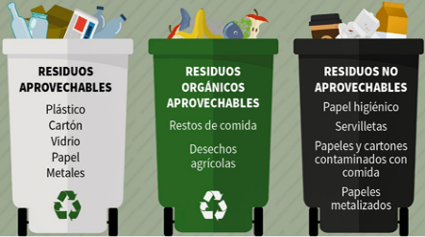 | Realizar inducción, reinducción y capacitación ambiental a todo el personal del INCI (personal administrativo, operativo y prestadores de servicios)

Meta 2 | Cumplir el 100% de los requisitos legales establecidos para la gestión integral de residuos

Meta 3 | Reducir en un 2% de los residuos generados en el INCI

Meta 4 | Realizar campaña de sensibilización y concienciación ambiental, de acuerdo con el programa de residuos

meta 5 | Dotar los cuartos de almacenamiento de residuos con los elementos necesarios (contenedores, kit de derrames, extintores entre otros)

meta 6 | Realizar la disposición adecuada de los residuos peligrosos en el INCI, con un gestor autorizado.
Algunas buenas prácticas son:
-Evitar el consumo innecesario de envases plásticos
- Utilizar envases retornables
- Llevar bolsa de tela para las compras –
- No adquirir productos con demasiado empaque o embalaje
- Separar los residuos de acuerdo al tipo
- Reutilizar todos los materiales que pueda
Para el caso del papel y el cartón se deben establecer áreas para su almacenamiento temporal, diferentes a las canecas, esto con el fin de evitar que se presente contaminación cruzada con alimentos u otros productos. El papel no debe ser arrugado, y se debe establecer fechas para recolección de estos materiales.
En cuanto al manejo de los residuos peligrosos generados en las oficinas, los funcionarios deben estar informador sobre los RESPEL que están generando y como deben manejarlos. Para esto el comité de Gestión Ambiental debe panificar las campañas y comunicados que permitan la difusión de esta información. A continuación, se relacionan los principales residuos peligrosos que se puedan generar por las actividades desarrolladas en oficinas: - Cartucho - Tóneres - DVD - Pilas y baterías - Bisturí - Bombillos y luminarias.
Establecer procedimiento de bioseguridad de limpieza y desinfección de elementos de aseo. Establecer procedimiento de lavado y desinfección de recipientes peligrosos (canecas rojas) y no peligrosos (puntos ecológicos, canecas, de reciclaje). Establecer el procedimiento de limpieza y desinfección terminal de cuartos de almacenamiento temporal y recipientes de almacenamiento de residuos. Revisión del uso de los elementos de protección personal. Establecer horarios de las rutas sanitarias, modificar el formato de RH actual.

5.4 PROGRAMA DE CONSUMO SOSTENIBLE
Este programa busca Incluir obligaciones de cumplimiento sobre normas de carácter ambiental en los procesos de contratación, que conduzcan a la minimización de impactos ambientales dentro del INCI y en el entorno.
Con la implementación de este programa se busca que las contrataciones realizadas en la entidad, en lo posible incluyan componentes de responsabilidad ambiental, y de esta forma incentivar a los contratistas a incluir este tipo de componentes dentro de su gestión comercial y fomentar la necesidad de adquirir productos y servicios que prevengan o reduzcan impactos ambientales.
El programa de Criterios ambientales para compras y gestión contractual, aplica para todos los procesos de contratación adelantados en el INCI. Sus principales metas y estrategias son las siguientes y se encuentran en el documento denominado programa de consumo sostenible que forma parte del PIGA.
Meta 1 | Incluir en el 100% de los procesos de contratación del INCI criterios ambientales

Meta 2 | Realizar inducción, reinducción y capacitación ambiental a todo el personal del INCI (personal administrativo, operativo y prestadores de servicios).

Meta 3 | Realizar campaña de sensibilización y concienciación ambiental, a cerca del consumo sostenible.
Buenas prácticas en el uso de papel
- Use, el correo electrónico como herramienta de comunicación en reemplazo del papel.
- Evite imprimir, procura usar y distribuir sus documentos en formato digital.
-Imprima en letra 11, y el espaciado entre líneas 1.0 los textos se ahorra espacio y hojas.
-Imprima por ambas caras de la hoja, reutilice aquellas que ya no ocupe.
- Revise muy bien el documento para no hacer cambios posteriores ni repetir impresiones. - No guarde copias de documentos en papel, escanea y archive en un dispositivo de almacenamiento.

5. 5 PROGRAMA DE IMPLEMENTACIÓN DE PRÁCTICAS SOSTENIBLES
Este programa busca Promover el desarrollo sostenible de la entidad mediante la promoción de buenas prácticas ambientales, generar conciencia ambiental en el personal del INCI, para la implementación de prácticas sostenibles, contribuyendo con el uso, manejo y gestión adecuada de los recursos Sus principales metas y estrategias son las siguientes y se encuentran en el documento denominado programa denominado Programa de Implementación de prácticas que forma parte del PIGA
Meta 1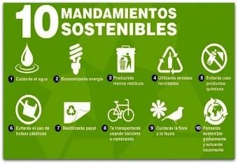 | Difundir buenos hábitos ambientales en el 100% del personal (servidores públicos, personal de aseo y vigilancia) del INCI.

Meta 2 | Realizar inducción, reinducción y capacitación ambiental a todo el personal del INCI (personal administrativo, operativo y prestadores de servicios).

Meta 3 | Realizar campaña de sensibilización y concienciación ambiental, a cerca de la implementación de prácticas sostenibles

Meta 4 | Implementar campaña cero papeles

Meta 5 | Medir la huella de carbono de la entidad
A continuación, se proponen acciones y actividades para aumentar y apoyar la Movilidad urbana sostenible: - Acciones para promover el uso de la bicicleta como medio de transporte. - Desarrollo de jornadas de sensibilización frente al carro compartido, uso de medios de transporte público y otras acciones relacionadas con la movilidad. - Adecuación e instalación de ciclo parqueaderos como estrategia para promover el uso de este transporte por parte de los servidores públicos. - Apoyar e incentivar la participación en actividades como el día sin carro.

6. PLAN DE ACCIÓN ANUAL

El Plan Institucional de Gestión Ambiental (PIGA), es el instrumento de planeación ambiental en el que se concretan programas de gestión con base en el análisis de la situación ambiental de las Entidades, tiene una periodicidad cuatrienal de 2021-2024. A partir de dicho análisis se concretan proyectos y acciones, que son plasmados en los cinco programas, relacionados a continuación:
- PROGRAMA GESTIÓN INTEGRAL DE RESIDUOS
- PROGRAMA DE USO EFICIENTE Y AHORRO DEL AGUA
- PROGRAMA DE USO EFICIENTE Y AHORRO DE LA ENERGIA
- PROGRAMA DE CONSUMO SOSTENIBLE
- PROGRAMA DE IMPLEMENTACIÓN DE PRACTICAS SOSTENIBLES
Para cada vigencia se prepara un plan de acción anual con el fin de realizar las actividades en pro de cumplir con los objetivos y metas establecidos en los cinco programas. Para la vigencia 2021 se ha elaborado el plan de acción anual, el cual se anexa en documento de Excel.
A continuación, se exponen las actividades principales por área que están contempladas para llevarse a cabo durante esta vigencia, es importante tener en cuenta que para la consecución de los objetivos de algunas actividades se hace necesario el trabajo en equipo de varias áreas de la Entidad desde su competencia, por esto algunas actividades se repiten:
- OFICINA ASESORA DE COMUNICACIONES
- Incluir en el plan de comunicaciones el diseño de campañas de comunicación y sensibilización de educación ambiental (4) campañas de comunicación y sensibilización que contenga estrategias o campañas de educación ambiental referentes al manejo adecuado de gestión integral de residuos, ahorro y uso eficiente del agua, ahorro y uso eficiente de la energía y consumo sostenible, con su respectiva implementación.

- GRUPO DE GESTION HUMANA Y DE LA INFORMACIÓN
- Levantamiento caracterización de residuos generados en el INCI.
- Identificar lugares donde sea necesario la instalación de nuevos puntos ecológicos dentro de las instalaciones del INCI.
- Realizar inducción, reinducción y capacitación ambiental a todo el personal del INCI (personal administrativo, operativo y prestadores de servicios) separación en la fuente y la economía circular.

- OFICINA ASESORA JURIDICA
- Diseñar el manual de compras sostenibles para el INCI.

- GRUPO UNIDADES PRODUCTIVAS
- Registrar mensualmente las cantidades de residuos generados en el INCI por tipología.
- Gestionar la adquisición de los contenedores y otros elementos para la adecuación de los cuartos de almacenamiento de residuos.
- Gestión de contratos para la disposición adecuada de residuos peligrosos.
- Adecuar las canecas de los puntos ecológicos existentes de acuerdo al código de colores vigente según normatividad colombiana.
- Recopilación mensual los certificados de disposición final de residuos (o cada vez que se realice la actividad.

- GRUPO DE GESTIÓN ADMINISTRATIVA Y FINANCIERA
- Levantamiento caracterización de residuos generados en el INCI.
- Levantamiento de la línea base de generación de residuos en la entidad.
- Análisis de la información recolectada en la caracterización y línea base de residuos.
- Registrar mensualmente las cantidades de residuos generados en el INCI por tipología.
- Gestionar la adquisición de los contenedores y otros elementos para la adecuación de los cuartos de almacenamiento de residuos.
- Diseñar 4 planes de comunicaciones y sensibilización que contenga estrategias o campañas de educación ambiental referentes al manejo adecuado de gestión integral de residuos, ahorro y uso eficiente del agua, ahorro y uso eficiente de la energía y consumo sostenible e implementación de las 4 campañas.
- Identificar lugares donde sea necesario la instalación de nuevos puntos ecológicos dentro de las instalaciones del INCI.
- Gestión de contratos para la disposición adecuada de residuos peligrosos.
- Realizar inducción, reinducción y capacitación ambiental a todo el personal del INCI (personal administrativo, operativo y prestadores de servicios) separación en la fuente y la economía circular.
- Adecuar las canecas de los puntos ecológicos existentes de acuerdo al código de colores vigente según normatividad colombiana.
- Levantamiento de la línea base de consumo de agua en el INCI (últimos 5 años) y levantamiento de la línea base de consumo de energía en el INCI (últimos 5 años).
- Diseñar el manual de compras sostenibles para INCI.
- Recopilación mensual los certificados de disposición final de residuos (o cada vez que se realice la actividad.

  - ANEXOS.
- MATRIZ DE EVALUACIÓN DEASPECTOS E IMPACTOS AMBIENTALES
- PROGRAMA GESTIÓN INTEGRAL DE RESIDUOS
- PROGRAMA DE USO EFICIENTE Y AHORRO DEL AGUA
- PROGRAMA DE USO EFICIENTE Y AHORRO DE LA ENERGIA
- PROGRAMA DE CONSUMO SOSTENIBLE
- PROGRAMA DE IMPLEMENTACIÓN DE PRACTICAS SOSTENIBLES
- MATRIZ LEGAL
- PLAN DE ACCIÓN

BIBLIOGRAFÍA

- MATRIZ DE CLASIFICACIÓN DE RESPEL ISBN 978-958-764-065-6 Universidad Pontificia IFICIA Bolivariana
- Estudio Socioeconómico- Plan Parcial de Renovación Urbana Sagrado Corazón. 2018
- DECRETO NÚMERO 1496 DE 2018 06 AG0 2018. Por el cual se adopta el Sistema Globalmente Armonizado de Clasificación y Etiquetado de Productos Químicos y se dictan otras disposiciones en materia de seguridad química
- INSTRUCTIVO Diligenciamiento de la Matriz de Identificación de aspectos y valoración de impactos ambientales Subdirección de Políticas y Planes Ambientales. Junio 2013
- REQUISITOS AMBIENTALES, CLASIFICACIÓN DE PROVEEDORES Y CRITERIOS AMBIENTALES PARA LAS COMPRAS PÚBLICAS SOTENIBLES DE LA SDA VERSION 2. AÑO 2013
- Programa Gestión Ambiental Empresarial. Sistema de Gestión Ambiental SGA Subdirección de Ecourbanismo y Gestión Ambiental Empresarial 2016
- Análisis de la gestión ambiental de los residuos de tintas para impresión generados en las empresas de artes gráficas del barrio la Estrada de la ciudad de Bogotá. Trabajo de grado de Katherine Fonseca Caicedo Universidad de Manizales año 2017.
- Lineamientos para formulación e Implementación del Plan Institucional de Gestión Ambiental PIGA Alcaldía Mayor de Bogotá.
- Fichas u Hojas de seguridad de residuos peligrosos utilizados en el INCI

- SDA, Inventario de fuentes fijas del Distrito. ( 2018.). Inventario de fuentes fijas del Distrito.
- ALCALDÍA LOCAL DE SANTA FE. (2020). DIAGNÓSTICO LOCAL. Bogotá.
- Alcaldia mayor de Bogota. (2004). Diagnóstico físico y socioeconómico. Bogota.
- ARC, G. (2018 ). Estudio socioeconómico Plan parcial de renovación Urbana Sagrado Corazón. Bogotá D.C.
- DEPORTE, I. D. (2020). https://www.idrd.gov.co/parque-nacional-enrique-olaya-herrera. Obtenido de .idrd.gov.co/parque-nacional-enrique-olaya-herrera: https://www.idrd.gov.co/parque-nacional-enrique-olaya-herrera
- FOPAE. (2010). sire.gov.co.
- Hernández, M. I.-C. (2013). DINÁMICA DE LA CONSTRUCCIÓN POR USOS. Bogota.
- https://www.idrd.gov.co. (marzo de 2021). Obtenido de www.idrd.gov.co: https://www.idrd.gov.co
- LOCAL, A. (2020). Fuente: Secretaría Distrital de Planeación. Obtenido de http://www.sdp.gov.co/.
- PLANEACIÓN, S. D. (2011). Diagnóstico de los aspectos físicos, demográficos y socioeconómicos. Bogota.
- Secretaria de ambiente. (junio de 2012). ttp://ambientebogota.gov.co. Obtenido de ttp://ambientebogota.gov.co.

- Análisis de situación y vacíos del Sistema Globalmente Armonizado de Clasificación y Etiquetado de Productos Químicos – SGA - en Colombia Ministerio de Ambiente y Desarrollo Sostenible, 2017.

- https://www.minambiente.gov.co/images/normativa/app/resoluciones/3a-RESOLUCION-472-DE-2017.pdf

ELABORO Lorena Niño Mosquera
Profesional Ambiental
Administrativa y Financiera

APROBO PAULA CECILIA CASTAÑO AVENDAÑO
Coordinadora Administrativa y Financiera
Fecha: abril 2021

